ELEKTRONINIŲ PASLAUGŲ KOKYBĖS VERTINIMO ATASKAITA 1 DALIS

2019 m.
Vilnius
Turinys

1 ĮVADAS 4
2 TYRIMO METODIKA IR APIMTIS 4
2.1 Bendroji metodika 4
2.2 Tiriamas funkcionalumas 5
3 FUNKCIONALUMAS „PAIEŠKA“ 8
3.1 Apibendrinimas 8
3.2 Paieškos bendras funkcionalumas 8
3.3 Funkcionalumas „Paieška“ skiltyje „Gyventojams“ 15
3.4 Funkcionalumas „Paieška“ skiltyje „Verslui“ 17
3.5 Funkcionalumas „Paieška“ skiltyje „Viešajam sektoriui“ 22
4 FUNKCIONALUMAS „PASLAUGOS APRAŠAS“ 24
4.1 Apibendrinimas 24
4.2 Detalios pastabos 24
5 FUNKCIONALUMAS „PRISIJUNGIMAS“ IR „MANO PROFILIS“ 28
5.1 Apibendrinimas 28
5.2 Prisijungimas su el. parašu 28
5.3 Prisijungimas su slaptažodžiu 30
5.4 Profilio duomenų atnaujinimas 31
5.5 Google paskyros susiejimas, atsiejimas 32
5.6 Pagrindinis meniu 33
6 FUNKCIONALUMAS „PASLAUGOS UŽSAKYMAS“ IR PASLAUGOS TEIKIMO PROCESAS 36
6.1 Apibendrinimas 36
6.2 Paslaugos užsakymas 36
6.3 Paslaugos užsakymas pagal gyvenimo įvykius 46
6.4 Užsakytos paslaugos peržiūra 53
6.5 Užsakytų paslaugų filtravimas 60
6.6 Paslaugos užsakymas iš ruošinio 62
7 FUNKCIONALUMAS „ĮGALIOJIMAI“ 64
7.1 Apibendrinimas 64
7.2 Įgaliojimo sudarymas juridiniam asmeniui 64
8 FUNKCIONALUMAS „MOKĖJIMAI“ 67
8.1 Apibendrinimas 67
8.2 Mokėjimas už išorinės sistemos paslaugas 67
8.3 Mokėjimas iš karto užsakant paslaugą 71
8.4 Mokėjimas po paslaugos užsakymo 75
9 FUNKCIONALUMAS „PRANEŠIMAI“ 77
9.1 Apibendrinimas 77
9.2 Detalios pastabos 77

ĮVADAS
Informacinės visuomenės plėtros komitetas (toliau – IVPK) kartu su partneriais įgyvendina projektą „Valstybės informacinių išteklių sąveikumo platformos (VIISP) portalo patogumo vartotojams, platformos duomenų mainų įrankių vystymas, bendro naudojimo paslaugų sukūrimas“ finansuojamą pagal 2014-2020 metų Europos Sąjungos fondų investicijų veiksmų programos projekto 2 prioriteto „Informacinės visuomenės skatinimas“ 02.3.1-CPVA-V-529 priemonė „Pažangių elektroninių paslaugų kūrimas“.

Dokumente pateikiami VIISP sukonstruotų ir Elektroninių valdžios vartų portale, pasiekiamame internetiniu adresu www.epaslaugos.lt, (toliau - Portalas), realizuotų elektroninių paslaugų ir kitų VIISP funkcionalumų naudotojo sąsajos patogumo naudotojams kokybės vertinimo rezultatai.

Dokumentas skaidomas į dalis. Šis – VIISP funkcionalumų (neapimant konkrečių VIISP realizuotų el. paslaugų) patogumo naudotojams vertinimas. Atskirame dokumente pateikiamas VIISP realizuotų el. paslaugų patogumo naudotojams vertinimas.

Remiantis vertinimo rezultatais nustatytos tobulintinos VIISP funkcionalumų kokybės sritys, parengti reikalavimai ir rekomendacijos funkcionalumų tobulinimui.

Vertinimas apėmė šias Portalo naudotojo sąsajas:
Paslaugų užsakymo / vykdymo bendroji dalis prisijungusiems naudotojams;
- Naudotojo sąsajos atstovavimo tvarkymo sritis;
- Paslaugų katalogas;
- Bendrieji paslaugos užsakymo ir teikimo žingsniai (inicijavimas, galutinis prašymo/paslaugos duomenų eksportas).

TYRIMO METODIKA IR APIMTIS

Bendroji metodika
VIISP elektroninių paslaugų naudotojo sąsajos patogumo naudotojams įvertinimas atliekamas ekspertinio vertinimo būdu. Atliekant šį vertinimą, naudotojo sąsajos patogumo analitiko (angl. Certified usability analyst (CUA)) sertifikatą turinti ekspertė peržiūri sistemos naudotojo sąsajos funkcionalumą, išvardintą antrame šios ataskaitos dalies skyriuje ir įvertina jo atitikimą gerajai naudotojų sąsajos kūrimo praktikai bei naudotojų poreikiams pagal žinomus tipiškus naudojimo scenarijus.

Funkcionalumas ir el. paslaugų vertinimas atliekamas atsižvelgiant į šių metodikų rekomendacijas:
- Kuriamų viešųjų ir administracinių elektroninių paslaugų tinkamumo naudotojams užtikrinimo priemonių metodinės rekomendacijos, patvirtintos IVPK direktoriaus 2014 m. gegužės 5 d. įsakymu Nr. T-65 „Dėl kuriamų viešųjų ir administracinių elektroninių paslaugų tinkamumo naudotojams užtikrinimo priemonių metodinių rekomendacijų patvirtinimo“.
- Elektroninių paslaugų kokybės vertinimo metodika, patvirtinta Lietuvos Respublikos susisiekimo ministro 2015 m. spalio 7 d. įsakymu Nr. 3-416(1.5 E) „Dėl metodinių dokumentų patvirtinimo“.
- LST EN ISO 9241-110:2006 standartas „Žmogaus ir sistemos sąveikos ergonomika. 110 dalis. Dialogo principai (ISO 9241-110:2006)“.

Vertinimo pastabos yra pateikiamos lentelėse. Vienoje eilutėje pateikiama viena pastaba. Ją sudaro ekrano vaizdas, pastebėtos problemos aprašas ir rekomendacija kaip tą problemą spręsti. Pastebėtos problemos skiriasi savo sudėtingumu. Kai pastebėta problema yra nesudėtinga, pateikiamas konkretus pasiūlymas kaip situaciją gerinti. Tačiau kai pastebėta problema yra sudėtinga (pvz. susijusi su bendru paslaugos teikimo procesu), rekomendacija gali būti gan bendro pobūdžio ir nurodyti, kad sprendimas turi būti apibrėžtas projektavimo etape, kai paslaugos teikėjas atlieka viso VIISP pakeitimus ir gali siūlyti vieningus, tarpusavyje suderintus naudotojo sąsajos ar proceso pakeitimus. Taip pat kai kuriais atvejais yra teikiamos rekomendacijos projektavimo etape atlikti tyrimus kartu su tikslinėmis grupėmis, siekiant nustatyti geriausią galimą problemos sprendimo būdą.

Tiriamas funkcionalumas
Šiame vertinime yra tiriamas žemiau lentelėje išvardintas funkcionalumas.

2.1 lentelė. Tiriami funkcionalumai
Nr. | Funkcionalumas | Pastabos | Naudotojo sąsajos dalis
1 | Pradžia: paslaugos paieška |  | Paslaugų katalogas
2 | Gyventojams: paslaugos paieška, pasirinkus atitinkamą filtrą. | Paslauga: Gyvenamosios vietos deklaravimas, Leidimas kirsti medžius | Paslaugų katalogas
3 | Verslui: paslaugos paieška, pasirinkus atitinkamą filtrą. | Paslauga: Muitinės deklaracijų pateikimo elektroniniu būdu paslauga, Leidimo laikyti pavojingus šunis išdavimas | Paslaugų katalogas
4 | Viešajam sektoriui: paslaugos paieška, pasirinkus atitinkamą filtrą. |  | Paslaugų katalogas
5 | Paslaugos aprašo peržiūra |  | Paslaugų katalogas
6 | Prisijungimas (su el. parašu, su slaptažodžiu) |  | Naudotojo prisijungimo prie VIISP el. paslaugų portalo žingsniai
7 | Mano profilis: duomenų atnaujinimas. |  | Naudotojo profilio peržiūra ir redagavimas
8 | Mano profilis: Google paskyros susiejimas ir atsiejimas. |  | Naudotojo profilio peržiūra ir redagavimas
9 | Paslaugos užsakymas | Paslauga: Gyvenamosios vietos deklaravimas asmeniui išvykstant iš Lietuvos Respublikos ilgesniam nei šešių mėnesių laikotarpiui | Bendrieji paslaugos užsakymo ir teikimo žingsniai
10 | Paslaugos užsakymas iš pagal gyvenimo įvykius skilties | Paslauga: Su vaiko gimimu susijusių paslaugų užsakymas | Bendrieji paslaugos užsakymo ir teikimo žingsniai
11 | Mano kortelė (“Užsakytos paslaugos”): mano užsakytos paslaugos peržiūra (veiksmai užsakymo informacijos lange: užsakymo peržiūra, pakuotės .ZIP atsisiuntimas, pranešimo peržiūra). | Paslaugos: Paprastas gyvenamosios vietos deklaravimas, Gyvenamosios vietos deklaravimas, kai nesi buto savininkas | Bendrieji paslaugos užsakymo ir teikimo žingsniai/Paslaugų užsakymo/vykdymo bendroji dalis prisijungusiems naudotojams
12 | Mano kortelė: mano užsakytų paslaugų filtravimas. |  | Paslaugų užsakymo/vykdymo bendroji dalis prisijungusiems naudotojams
13 | Mano kortelė: paslaugos užsakymas iš ruošinio. | Paslauga: Žemės ūkio valdų įregistravimas, atnaujinimas, išregistravimas, duomenų keitimas mirus valdos valdytojui Lietuvos Respublikos žemės ūkio ir kaimo verslo valdų registre arba partnerio išregistravimas iš žemės ūkio valdos | Paslaugų užsakymo/vykdymo bendroji dalis prisijungusiems naudotojams
14 | Mano kortelė: naujo įgaliojimo sudarymas. | Testuojamas tik verslo tikslinei grupei, nes tyrimo metu fizinių asmenų įgaliojimai VIISP yra išjungti. | Naudotojo sąsajos atstovavimo tvarkymo sritis
15 | Mano kortelė: paslaugos pagal įgaliojimą užsakymas. | Paslaugos: Energetikos įrenginių tikrinimas. | Naudotojo sąsajos atstovavimo tvarkymo sritis/Bendrieji paslaugos užsakymo ir teikimo žingsniai
16 | Mokėjimai už paslaugas: apmokėjimas ir patvirtinimas. |  | Bendrieji paslaugos užsakymo ir teikimo žingsniai
17 | Pranešimai: pranešimo peržiūra iš pranešimų puslapio. |  | Paslaugų užsakymo/vykdymo bendroji dalis prisijungusiems naudotojams

FUNKCIONALUMAS „PAIEŠKA“

Apibendrinimas
Esminius paieškos naudojimo scenarijus gyventojų ir verslo tikslinėms grupėms galima atlikti be kritinių kliuvinių. Esminė informacija rezultatuose apie paslaugą yra aiški, kai paslauga teikiama VIISP portale, neaiškumai prasideda su sudėtingesniais atvejais: žemesnio interaktyvumo paslaugomis, paslaugomis, į kurias VIISP tik nukreipia.

Paieškoje yra vietos tobulinti:
- paieškos greitaveiką,
- panašių frazių atpažinimą,
- filtrų naudojimo patogumą ir konteksto atitikimą,
- patį paieškos lauko interaktyvumą.

Rezultatų pateikime yra vietos tobulinti:
- kai kurių paslaugų aprašų aiškumą;
- informaciją apie nukreipimą į kitas sistemas;
- interaktyvumo lygio informacijos pateikimą;
- rezultatų puslapiavimo komponentą.

Pastebėta, kad viešojo sektoriaus tikslinė grupė ir jos paslaugos neturi tikslaus visuotinai priimto apibrėžimo, todėl atliktas testavimas nėra labai gilus, ir nėra labai detalių testavimo rezultatų, kurie skirtųsi nuo bendrosios paieškos funkcionalumo arba nuo gyventojų ir verslo paieškos funkcionalumo. Rekomenduojama įvertinti poreikį išskirti viešojo sektoriaus sritį arba aiškiai apsibrėžti kokios el. paslaugos tenka šiai sričiai.

Paieškos bendras funkcionalumas
Paieškos funkcionalumas analizuojamas realioje sistemoje, kad paslaugų informacija tiksliau atitiktų realią naudotojų patirtį.

Scenarijus: gyventojų ir verslo tikslinės grupės naudotojas ieško sau reikalingos paslaugos pradėdamas tituliniame puslapyje ir įvesdamas įvairius raktinius žodžius į paieškos lauką.

Toliau lentelėje pateikiamos bendros pastabos galioja ir paieškai puslapiuose „Gyventojams“ bei „Verslui“.

3.1 lentelė. Pastabos funkcionalumui „Paieška“
Nr. | Sistemos vaizdas | Problema | Rekomendacija
 | 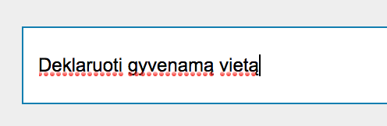 | Per smulkus šriftas paieškoje (12px, kai kitur 13px). | Padidinti bent iki standartinio sistemos tekstų dydžio.  Svarstyti visos sistemos pagrindinį šrifto dydį padidinti nuo 13px iki 15-16px.
 | 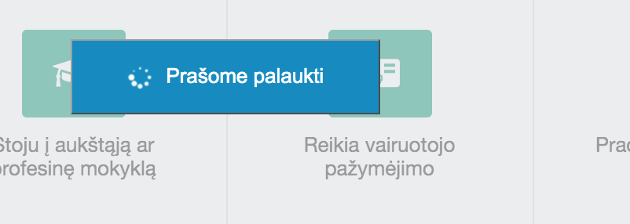 | Ilgai trunka paieška sistemoje. | Gerinti greitaveiką.
 | 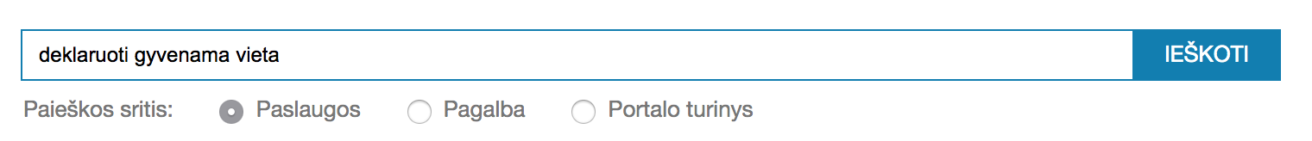 | Papildomi paieškos pasirinkimai nėra optimaliai išdėstyti.  Nėra aišku kas yra “Portalo turinys”. | Palyginti su pavyzdžiu kaip sprendžiama ši situacija.  Tikslinti sąvoką “Portalo turinys”.
 | 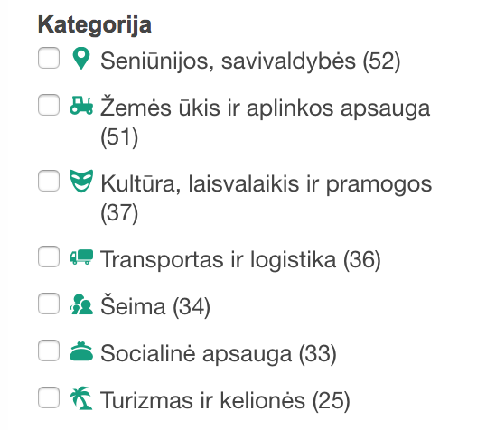  https://www.gov.uk/search?q=taxes  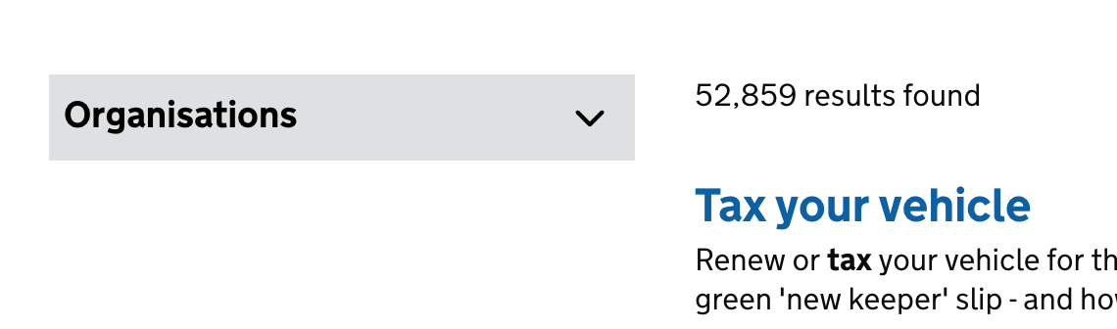  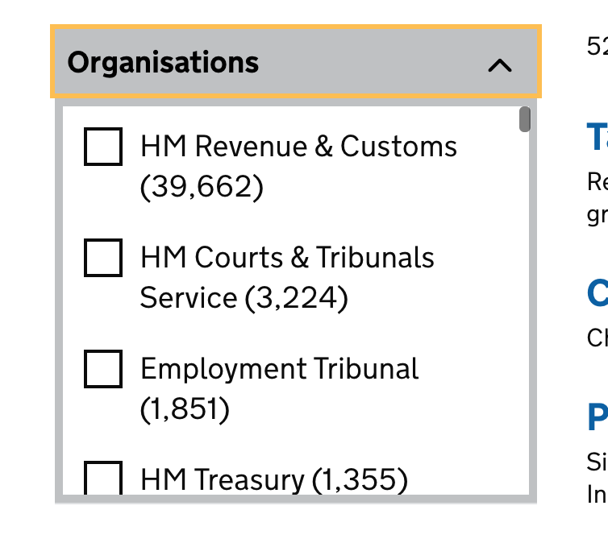 | Papildomi filtrai labai apkrauna puslapį. | Galimi kitokie filtrų sprendimai. Pateikiamas vienas pvz. su išskleidžiamais filtrais iš GovUK.
 |  | Kalba labai formali, verta stengtis rašyti kuo paprasčiau. | Pvz. šiuo atveju “Paslaugą teikia” būtų paprastesnė forma negu “Paslaugos teikėjas”, nes “Paslaugos teikėjas” yra labiau netiesioginės nuosakos formuluote (“Paslaugos teikėjas yra”), o lengviausia suprasti yra tiesioginę nuosaką.
 | 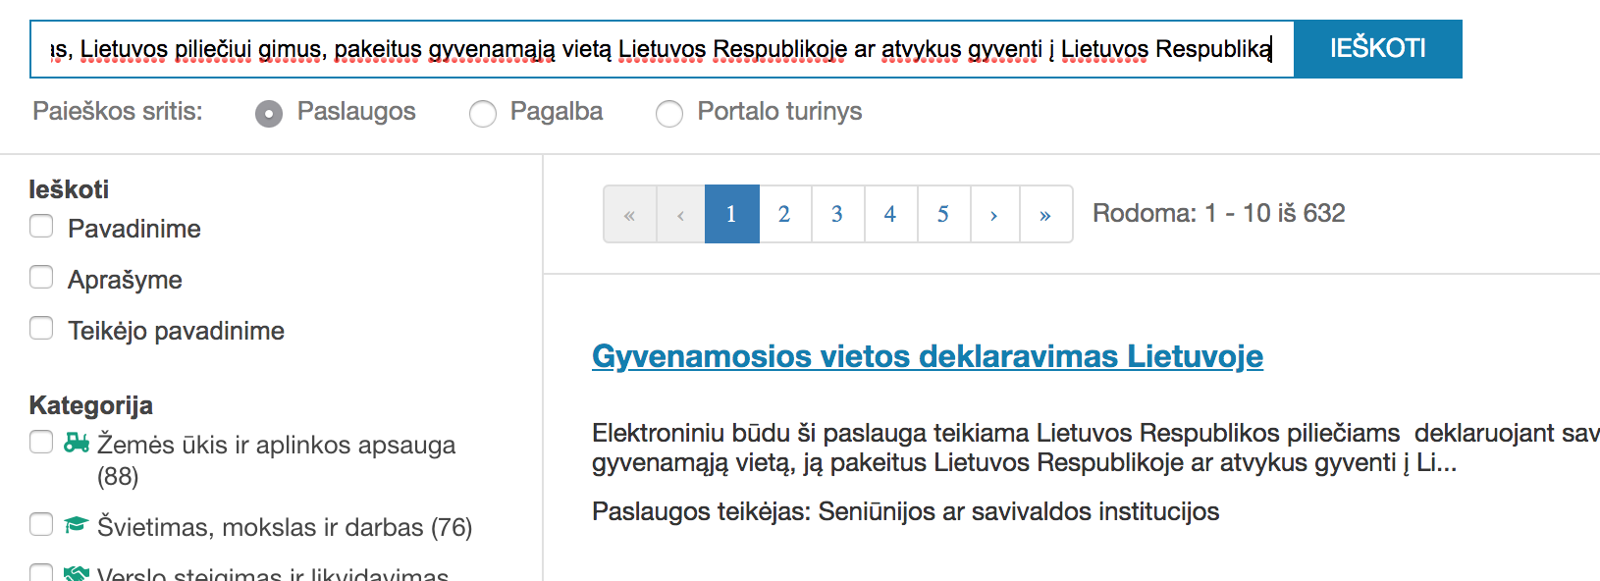 | Gerai, kad sistemoje yra sutrumpinti ilgų paslaugų pavadinimai, tačiau gali būti painu, jeigu naudotojas dėl kokių nors priežasčių į paiešką nukopijuoja tikslų ilgą pavadinimą, o rezultatuose jo nemato. | Po trumpu pavadinimu rezultatuose rodyti ir pilną ilgą pavadinimą mažesniu šriftu.
 | 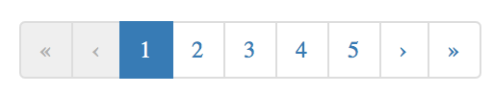  Google pvz.    Kiti pvz.  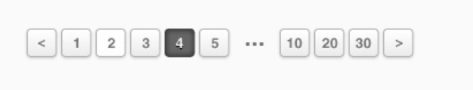   | Sudėtingas elementas, po du “<” “<<” mygtukus galbūt per daug. Esant pirmame puslapyje kairieji mygtukai nereikalingi. | Puslapiavimo elementai turėtų kisti priklausomai nuo to, kur yra naudotojas. Reikėtų nerodyti nereikalingų elementų.
 | 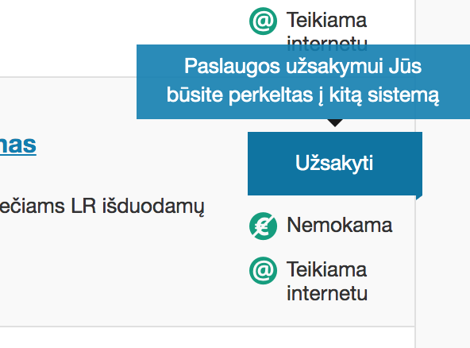 | Kai paslauga nėra teikiama Portale, o naudotojas persiunčiamas į kitą sistemą, “Užsakyti” mygtukas klaidina. Gerai, kad yra papildomas pranešimas, bet jis išsiskleidžia tik užėjus pele ant mygtuko, o naudotojui būtų aiškiau jeigu iš karto mygtukai būtų rodomi skirtingi. | Rodyti kitokį mygtuką paslaugoms, kurios nėra teikiamos pilnai per Portalą. Kitoks gali būti tik pavadinimas (reikėtų kad jame matytųsi persiuntimo į išorinį puslapį piktograma), o galbūt reikėtų ir kitokios spalvos - diegimo metu rekomenduojamas naudotojų tyrimas su paruoštomis alternatyvomis.  Taip pat, nukreipiant naudotoją į kitą sistemą, reikia pateikti aiškų pranešimą naudotojui, kad kilusius klausimus/ problemas dėl el. paslaugos teikimo reikia pateikti tos el. paslaugos informacinėje sistemoje (portale), kurioje ji teikiame, o ne VIISP portale.
 | 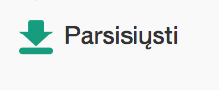 | Atrodo kaip dokumento parsisiuntimo nuoroda, bet tai tik informacinis tekstas. | Reikėtų pakeisti piktogramą ir patikslinti tekstą, kad tiksliau atvaizduotų tai, ką siekiama atvaizduoti (konkrečiau neįmanoma rekomenduoti šiuo metu, nes neaišku kokia čia paslauga - reikalinga papildoma analizė). Galima idėja: vienpusė sąveika - dokumento piktograma centre su viena rodykle į kairę virš piktogramos, dvipusė sąveika - papildomai rodyklė į dešinę po dokumento piktograma.  Bendresnė rekomendacija: peržiūrėti kaip sistemoje vaizduojami paslaugos interaktyvumo tipai ir naudoti paprastą vieningą sistemą.
 |  | Atliekant paiešką iš pradžios puslapio (ne per tikslinės grupės puslapius), rezultatuose trūksta informacijos, kuriai tikslinei grupei skirta paslauga. | Paieškos rezultatuose rodyti, kuriai tikslinei grupei/grupėms skirta paslauga.

Funkcionalumas „Paieška“ skiltyje „Gyventojams“
Paieškos funkcionalumas analizuojamas realioje sistemoje, kad paslaugų informacija tiksliau atitiktų realią naudotojų patirtį.

Scenarijus: gyventojų tikslinės grupės naudotojas ieško sau reikalingos paslaugos pradėdamas puslapyje „Gyventojams“ ir įvesdamas įvairius raktinius žodžius į paieškos lauką, bei bandydamas pritaikyti filtrus.

Lentelėje pateikiamos tik tokios pastabos, kurios papildo bendrosios titulinio puslapio paieškos rezultatus.

3.2 lentelė. Pastabos funkcionalumui „Paieška“ skiltyje „Gyventojams“
Nr. | Sistemos vaizdas | Problema | Rekomendacija
 | 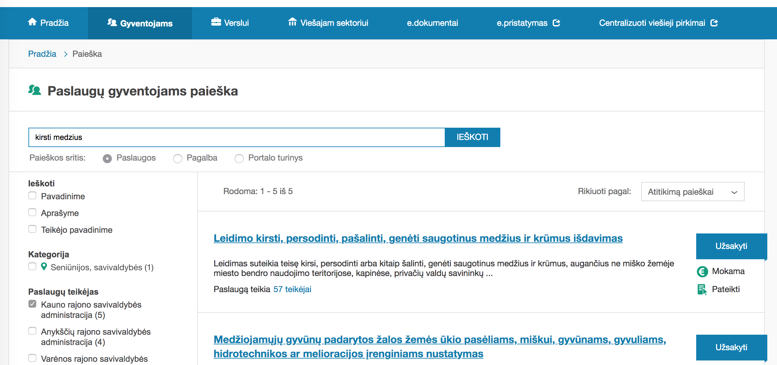 | Analizuota hipotetinė situacija, kai naudotojas gyvena Kaune ir jam reikia leidimo kirsti medžius savo kieme prie gatvės. Naudotojui galėtų būti neaišku iš paieškos rezultatų kaip elgtis: rodoma, kad paslaugą teikia 57 teikėjai, pasižymėjus paslaugų teikėjų filtre Kauno savivaldybę, vis tiek rodoma, kad paslaugą teikia 57 teikėjai. | Paslaugos apraše šalia „57 teikėjai” galėtų būti paaiškinimas, kad savivaldybę pasirinkti bus galima paslaugos užsakymo metu. Arba pasirinkus filtrą, vietoje „57 teikėjai” rodyti pasirinkto teikėjo pavadinimą.
 | 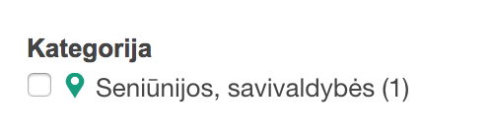 | Tuo pačiu atveju, kategorijose liko tik „Seniūnijos, savivaldybės”, bet neliko „Žemės ūkis ir aplinkos apsauga”. | Koreguoti filtrų veikimą.
 | 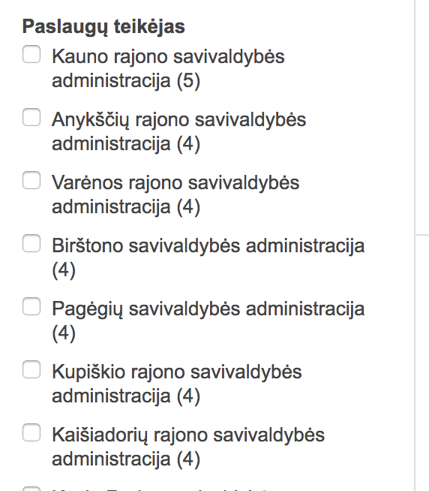 | Paslaugų teikėjų sąrašas pagal paslaugų kiekį nėra patogus realiam naudojimo atvejui - lengva suklysti, pasirenkant Kauno rajono, o ne miesto savivaldybę. Miesto savivaldybė yra toliau sąraše.  Kiekviename pavadinime kartojant „savivaldybės administracija” pavadinimai užima po dvi eilutes, nors galėtų užimti po vieną. | Reikėtų išdėstyti teikėjus pagal abėcėlę, didžiausi miestai galėtų būti iškelti į priekį (kaip būna įvedant adresus).  Taip pat būtų naudinga greita vietinė paieška/filtras, kad nereikėtų skaityti viso sąrašo.  „Savivaldybės administracija” gali būti sutrumpinama į „sav.” (pilną oficialų pavadinimą galima rodyti užėjus pele), kad vienas pavadinimas tilptų į vieną eilutę. Tai per pusę sumažintų sąrašo ilgį.

Funkcionalumas „Paieška“ skiltyje „Verslui“
Paieškos funkcionalumas analizuojamas realioje sistemoje, kad paslaugų informacija tiksliau atitiktų realią naudotojų patirtį.

Scenarijus: verslo tikslinės grupės naudotojas ieško sau reikalingos paslaugos pradėdamas Verslui puslapyje ir įvesdamas įvairius raktinius žodžius į paieškos lauką bei bandydamas pritaikyti filtrus.

Lentelėje pateikiamos tik tokios pastabos, kurios papildo bendrosios titulinio puslapio paieškos rezultatus.

3.3 lentelė. Pastabos funkcionalumui „Paieška“ skiltyje „Verslui“
Nr. | Sistemos vaizdas | Problema | Rekomendacija
 | 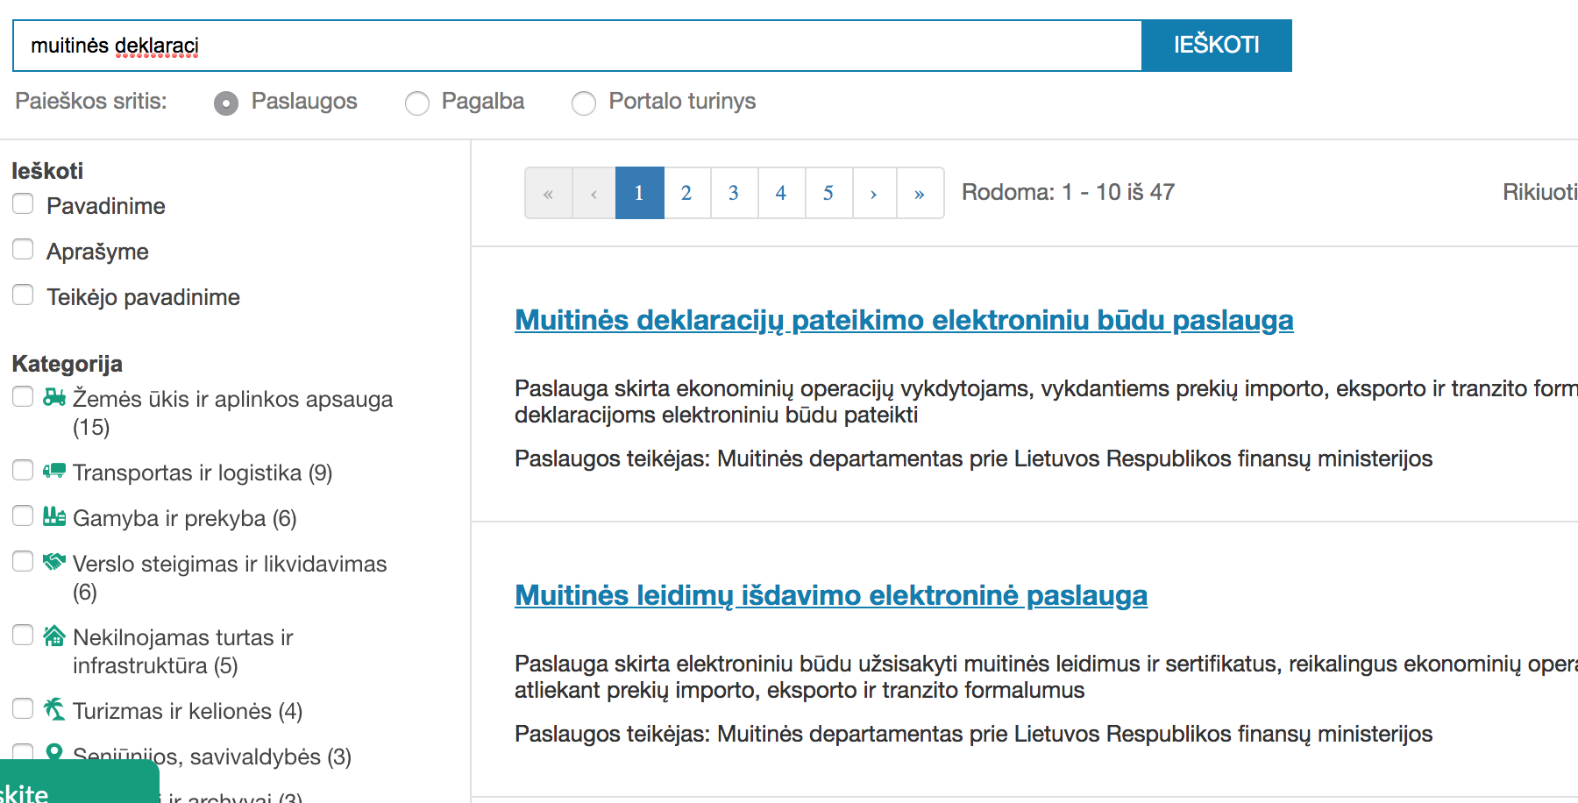  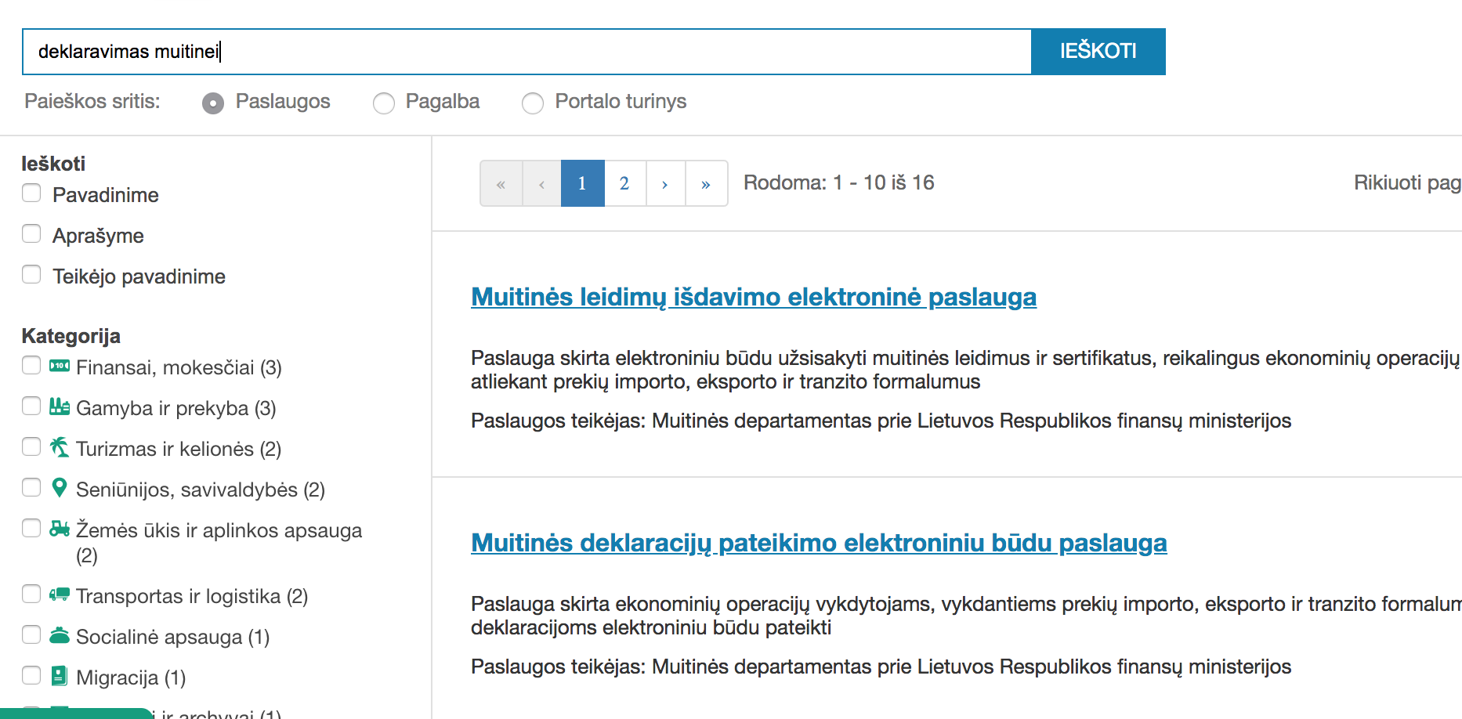 | Paieška kartais šiek tiek keistai reaguoja į panašių frazių paiešką. Pvz. „muitinės deklaraci” pakeitus į „deklaravimas muitinei” į pirmą vietą iškelia leidimų išdavimo paslaugą - nėra aišku kodėl. | Optimizuoti paieškos algoritmą, kad jis pateiktų su paieškos fraze susijusias paslaugas.
 | 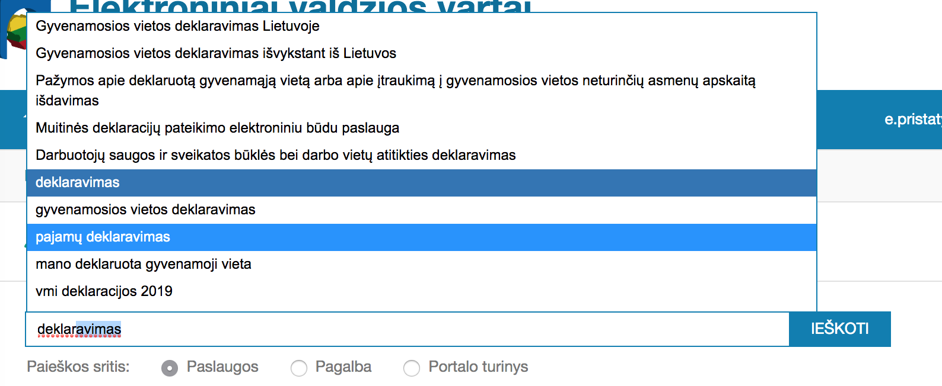 | Kartais paieškoje įvedus tekstą tenka du kartus spausti „Enter”, kad prasidėtų paieška. Šis elgesys pastebėtas testuojant verslo puslapį tačiau, neatrodo, kad susijęs būtent tik su verslo paslaugų puslapiu.  Hipotezė, kurią reikėtų patikrinti: kai aktyvuojasi autopasiūlymai, bet nepasirenkamas nei vienas iš jų, o spaudžiama tiesiog „Enter“ (norint atlikti įvesto teksto paiešką), pirmasis „Enter“ paspaudimas uždaro autopasiūlymus, o antrasis „Enter“ paleidžia paiešką.  Testuojant susidaro bendras įspūdis, kad paieška nesuveikia su „Enter“ paspaudimu.  Bandant dar kartą patikrinti šį elgesį gyventojų paieškoje, pastebėta, kad gyventojų tikslinės grupės paieškai yra suvesta daugiau raktažodžių į autopasiūlymus (tokių, kurie nėra konkrečios paslaugos tikslus pavadinimas). Spėjama, kad dėl to paieškos paleidimas su „Enter“ paspaudimu gyventojų tikslinės grupės puslapyje veikė geriau negu verslo. | Reikia atlikti pakeitimus, kad paieška suveiktų po pirmojo karto, kai paspaudžiamas klavišas „Enter“ .
 | 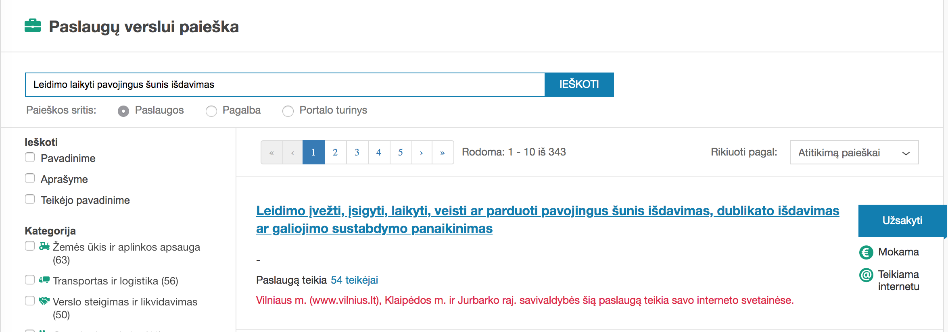  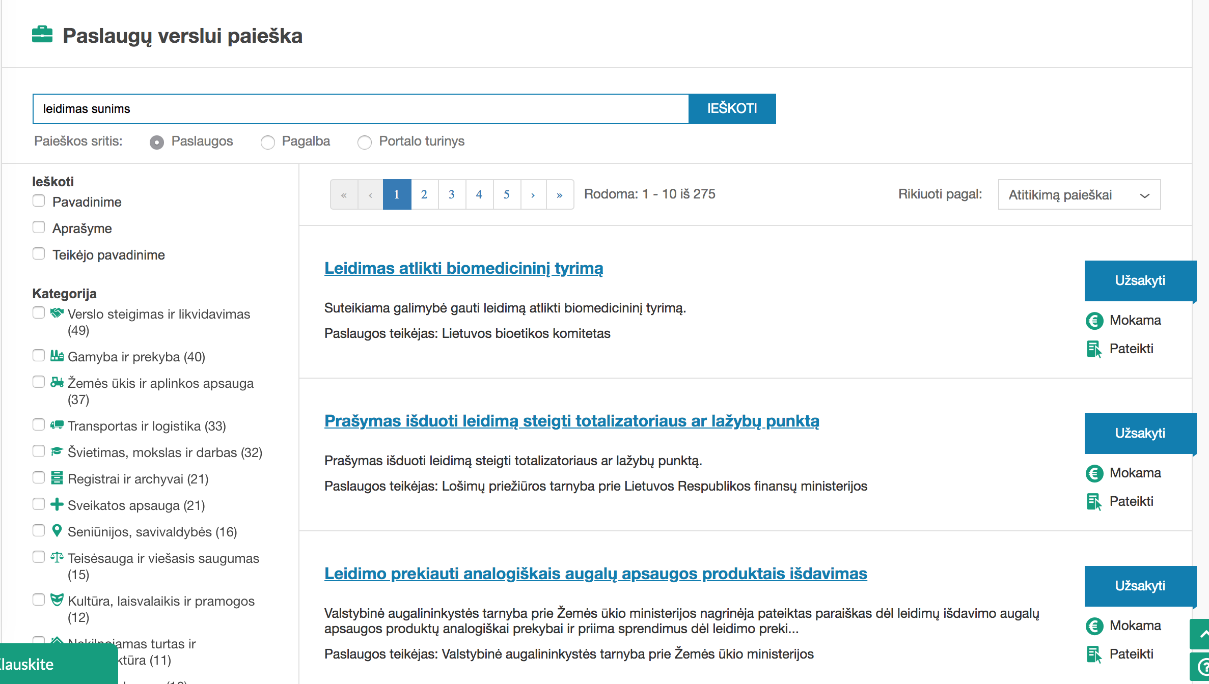 | Šios paslaugos atveju paieška labiau reagavo pakeitus paieškos frazę į netikslią frazę - reikalinga paslauga nukrito į septintą vietą rezultatuose, aukščiau buvo pateikiamos paslaugos nieko bendro neturinčios su ieškoma fraze. | Gerinti paieškos pagal panašius raktažodžius kokybę.
 | 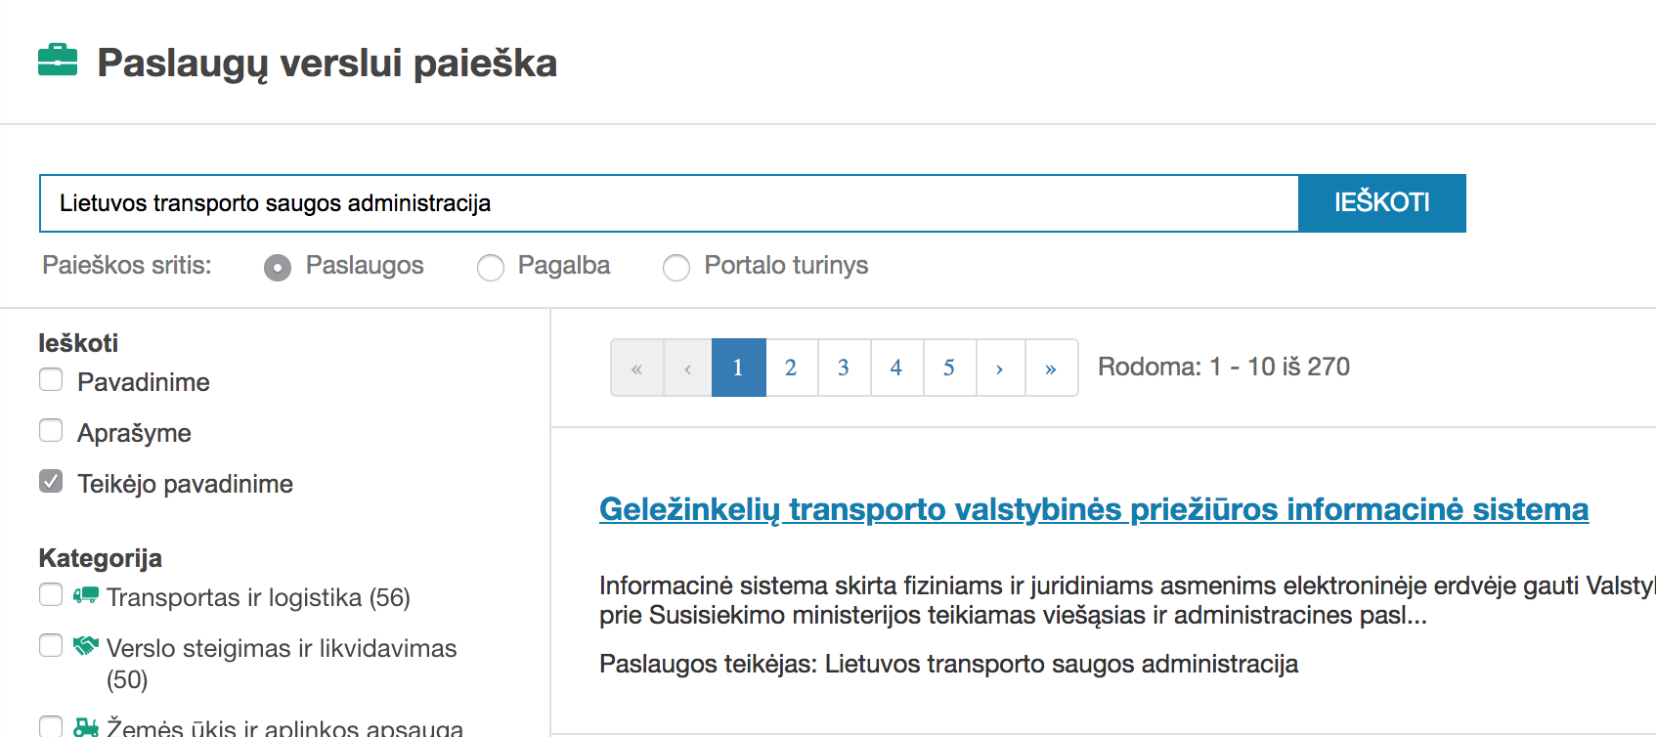  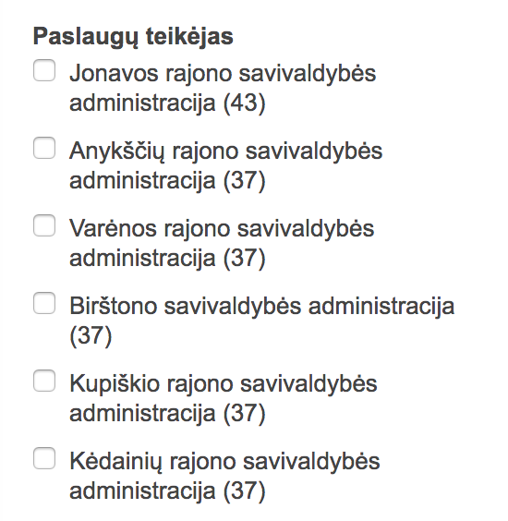 | Filtrų grupės nepakankamai reaguoja į viena kitos būsenas. Pvz. ieškant „transporto saugos administracijos” tiekėjo pavadinime paslaugos teikėjų visas filtras vis dar užpildytas savivaldybių administracijų sąrašu. | Filtrai turėtų būti optimizuojami taip, kad reaguotų į vienas kito būsenas, pvz. jei vienas filtro komponentas jau yra susiaurinęs paieškos apimtis, kiti filtrų komponentai turėtų rodyti tik parinktis, reikalingas tolimesniam paieškos siaurinimui.

Funkcionalumas „Paieška“ skiltyje „Viešajam sektoriui“
Paieškos funkcionalumas analizuojamas realioje sistemoje, kad paslaugų informacija tiksliau atitiktų realią naudotojų patirtį.

Scenarijus: Bandant apibrėžti tikslų testavimo scenarijų, pastebėta, kad nėra aiškaus, visuotinai priimto viešojo sektoriaus tikslinės grupės ir jai skirtų paslaugų apibrėžimo. Nesant aiškiai apibrėžtos specifikos šiai tikslinei grupei, atliktas testavimas nėra labai gilus, ir nėra labai detalių testavimo rezultatų, kurie skirtųsi nuo bendrosios paieškos funkcionalumo arba nuo gyventojų ir verslo paieškos funkcionalumo.

3.4 lentelė. Pastabos funkcionalumui „Paieška“ skiltyje „Viešajam sektoriui“
Nr. | Sistemos vaizdas | Problema | Rekomendacija
 | 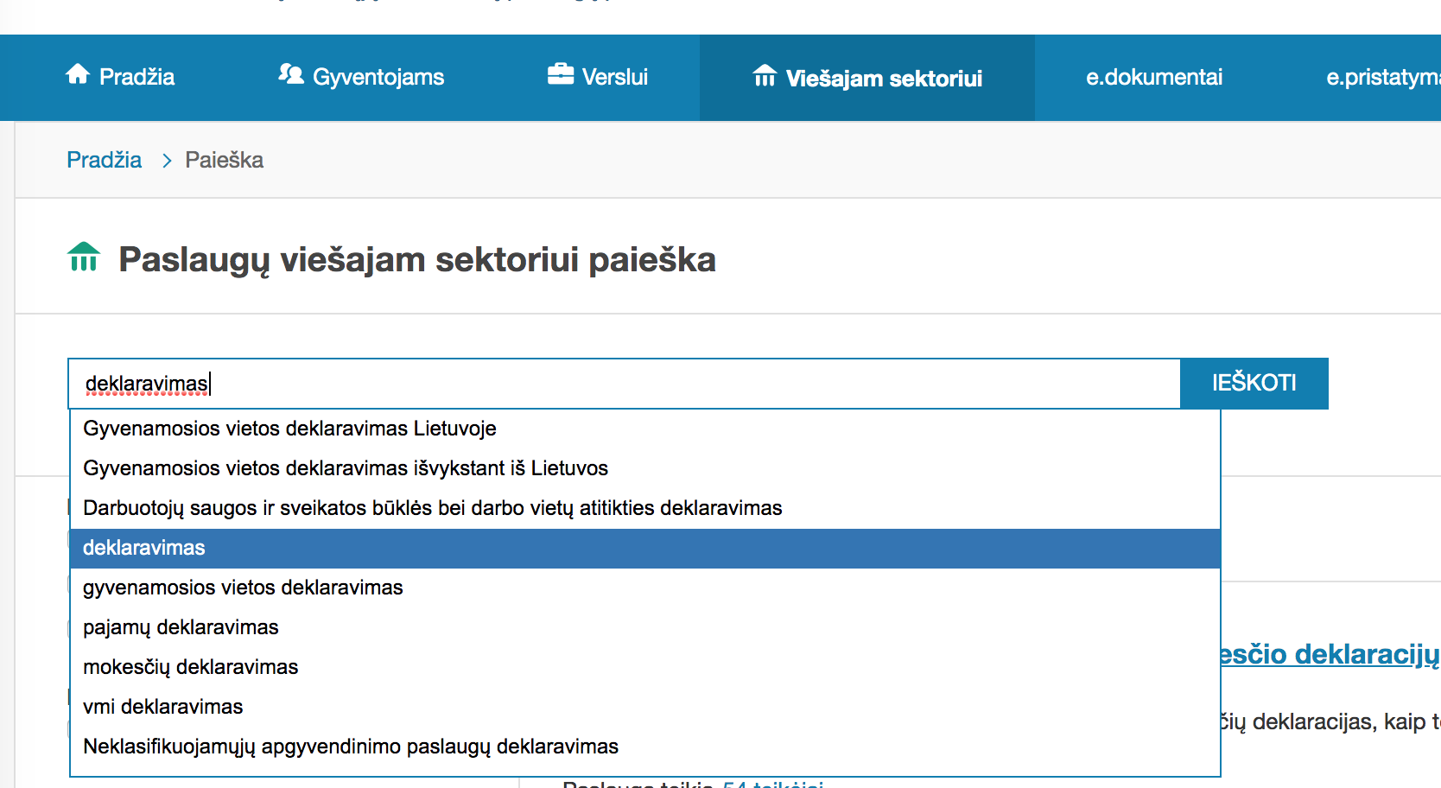 | Automatiniai pasiūlymai nėra pritaikyti viešojo sektoriaus tikslinei grupei. Pvz. siūlomas „Gyvenamosios vietos deklaravimas Lietuvoje”. | Automatiniai pasiūlymai turėtų keistis pagal tai, kurios tikslinės grupės puslapyje yra ieškoma paslaugos.
 |  | Trūksta aiškaus viešojo sektoriaus tikslinės grupės apibrėžimo Portalo kontekste. Taip pat trūksta aiškaus šiai tikslinei grupei skirtų paslaugų apibrėžimo. | Turint tokią analizę ir apibrėžimus, koreguoti VIISP pagrindinio meniu sudėtį ir paslaugų suskirstymą pagal tikslines grupes. Bendrinė rekomendacija: į VIISP meniu kelti tik tokius meniu punktus kurie yra skirti pakankamai didelėms bei nespecializuotoms tikslinėms grupėms. Labiau specializuotoms tikslinėms grupėms gali būti kuriamos atskiros tiesioginės prieigos nuorodos (ne viešai neplatinamas) prie jiems reikalingo funkcionalumo.

FUNKCIONALUMAS „PASLAUGOS APRAŠAS“

Apibendrinimas
Pastebėta nemažai atvejų, kai paslaugos apraše pateikiama netvarkinga, neaiški arba nepilna informacija apie paslaugą. Rekomenduojama Portalo paslaugų turinio priežiūra, nes paslaugų informacijos kokybė yra daug lėšų technologiniams pakeitimams nereikalaujantis būdas pagerinti naudotojų patirtį.

Pastebėtas nevieningas sistemos veikimo modelis pateikiant paslaugas - vienos paslaugos skirstomos pagal įstaigas (pvz. „Leidimas įvežti, įsigyti, laikyti, veisti ar parduoti pavojingus šunis…”), kurios jas teikia, o kitos nėra skirstomos (pvz. Gyvenamosios vietos deklaravimas). Naudotojui yra paprasčiau išmokti naudotis sistema, kai visos paslaugos yra teikiamos pagal vieningą modelį, todėl rekomenduojama svarstyti vieningo modelio įvedimo galimybes.

Detalios pastabos
Funkcionalumas „Paslaugos aprašas” analizuojamas realioje sistemoje, kad paslaugų informacija tiksliau atitiktų realią naudotojų patirtį.

4.1 lentelė. Pastabos funkcionalumui „Paslaugos aprašas“
Nr. | Sistemos vaizdas | Problema | Rekomendacija
 | 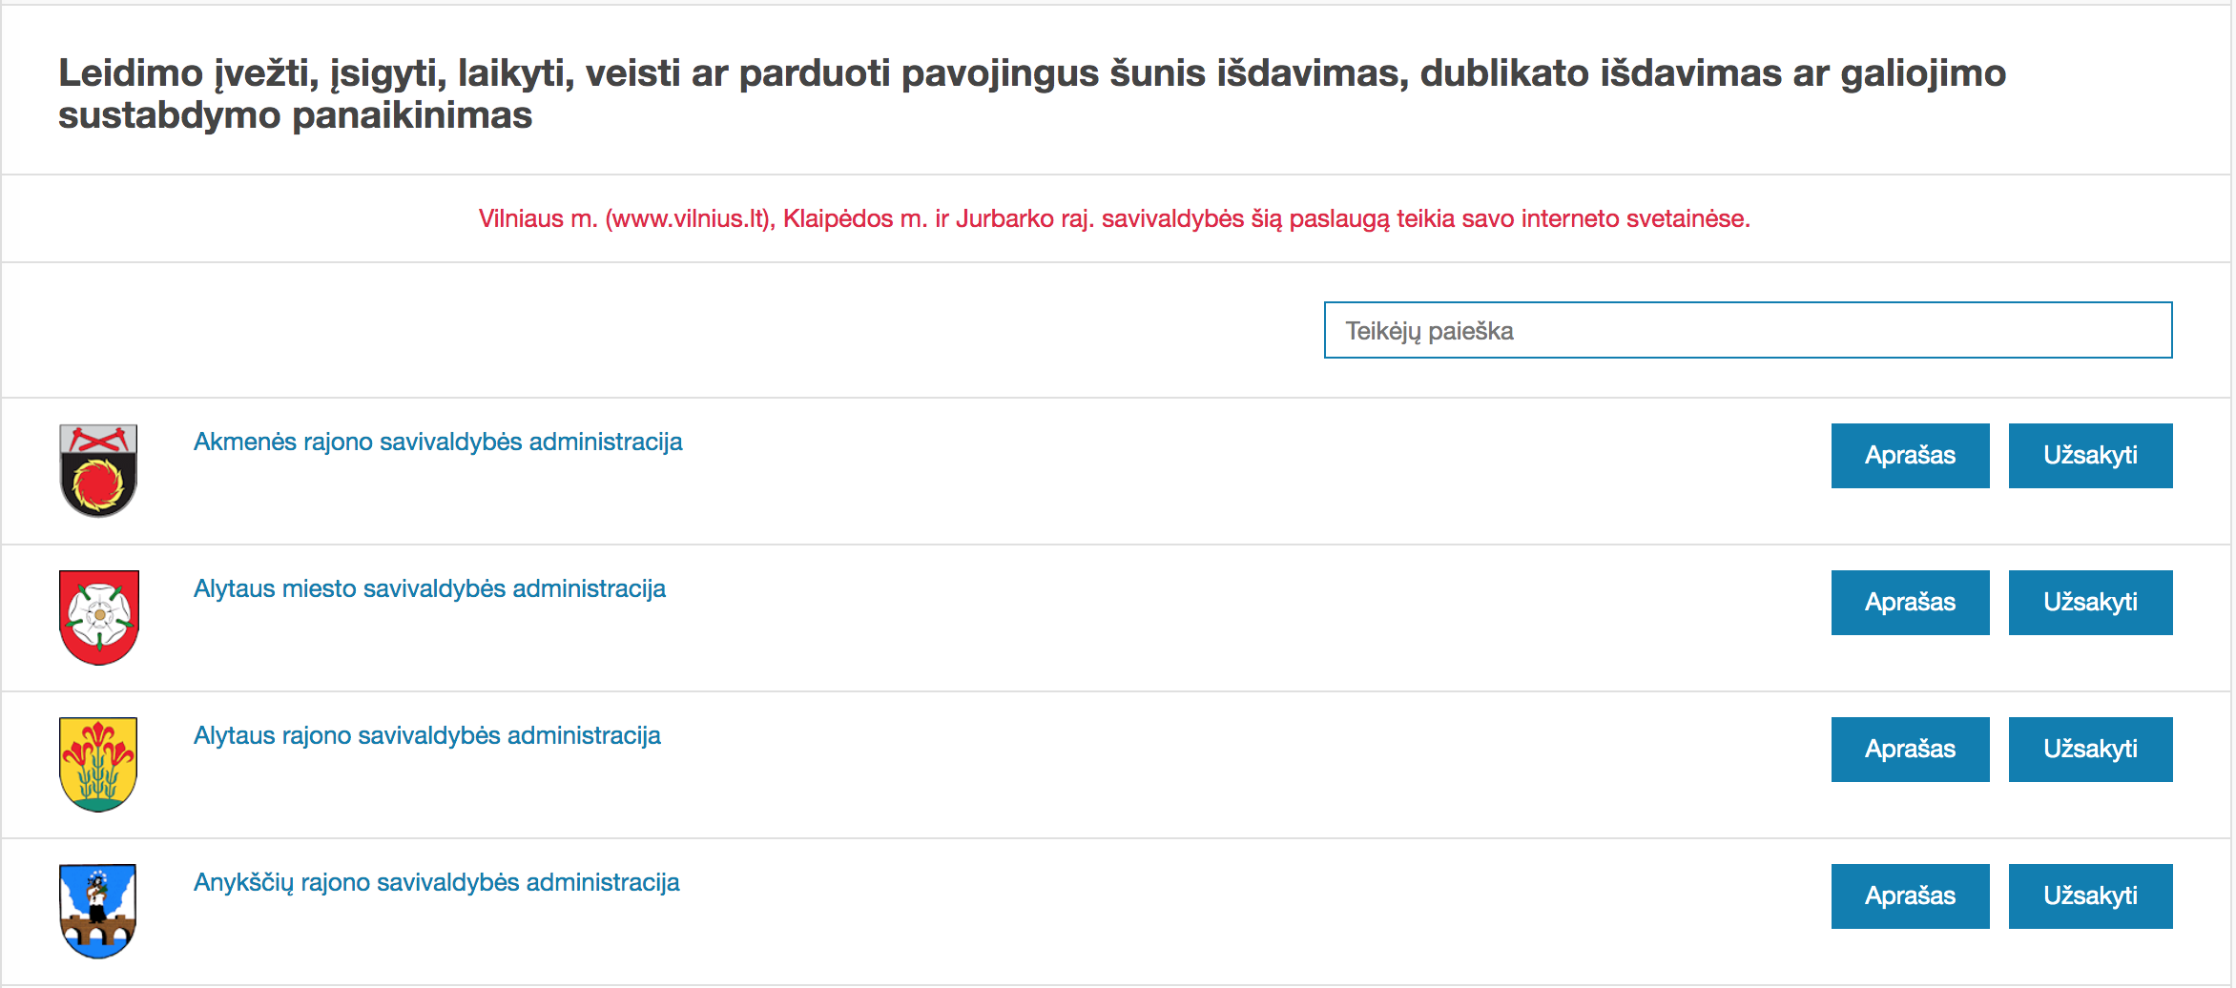  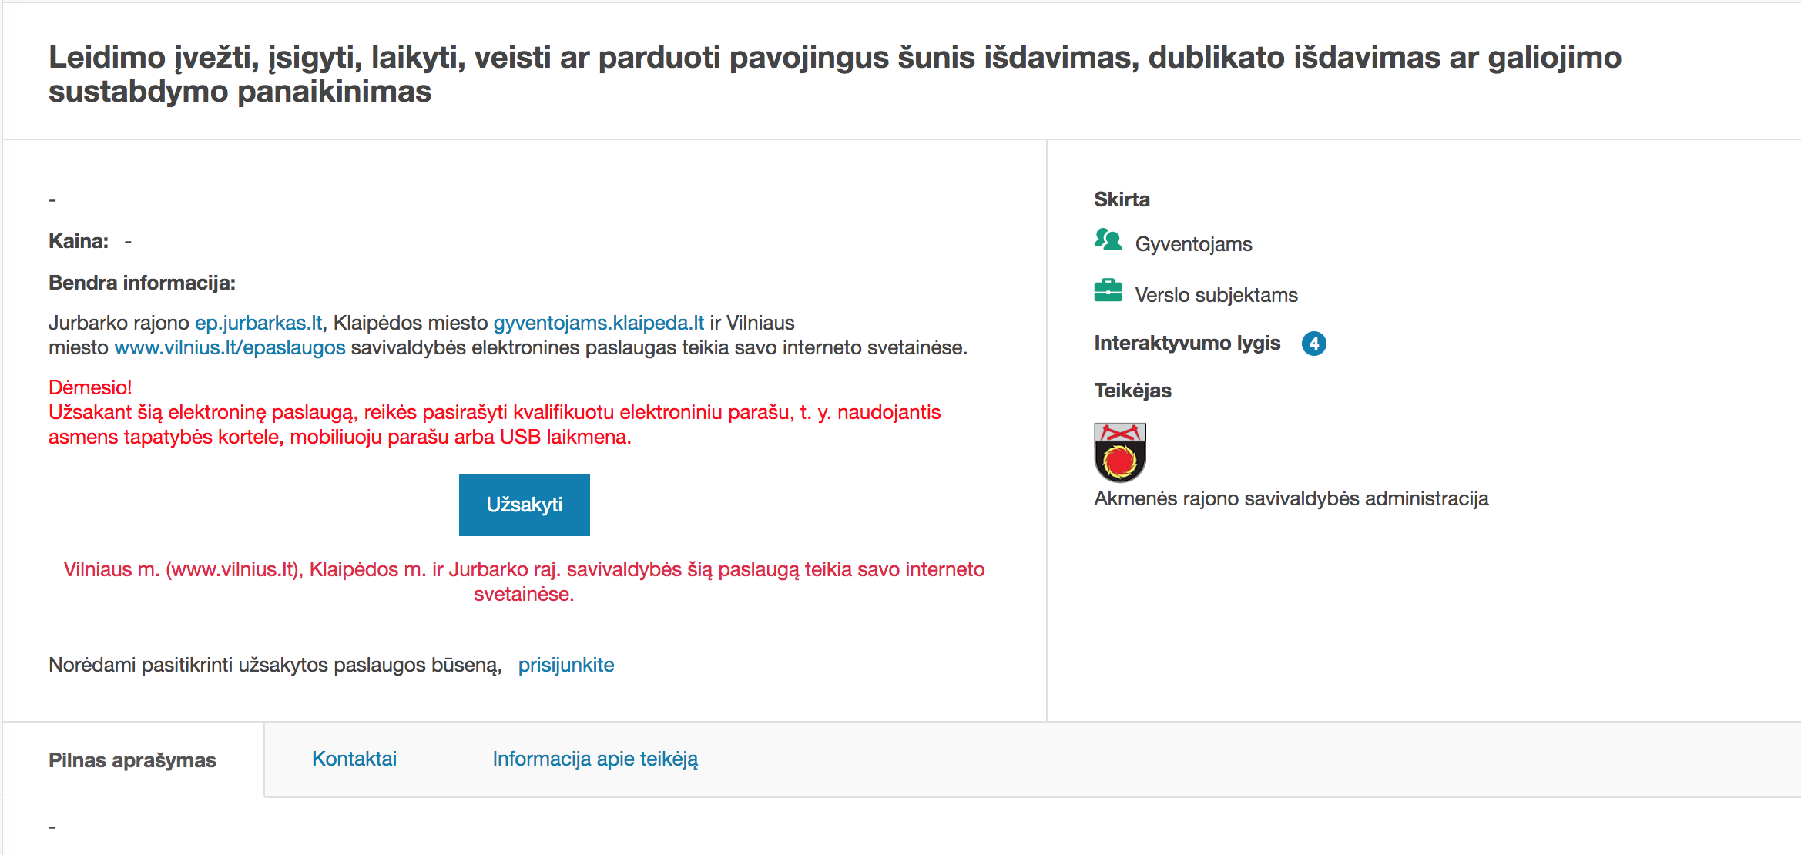 | Paslaugos aprašas nepritaikytas naudojimo kontekstui. Ekspertė pasirinko Akmenės sav., bet apraše vis tiek matoma bendrinė informacija. | Jeigu nėra ruošiamas atskiras aprašas kiekvienam teikėjui, teikėjo pasirinkimą būtų galima nukelti po bendrojo aprašo puslapio.
 |  | Žodis “Prisijunkite” yra labiau akcentuojamas negu paslaugos būsenos tikrinimas. | Būtų galima šalia mygtuko „Užsakyti” pateikti antraeilės svarbos mygtuką (arba nuorodą) pavadinimu „Pasitikrinti užsakytą paslaugą”. Tas mygtukas/nuoroda kitame žingsnyje atidarytų prisijungimo langą.
 |   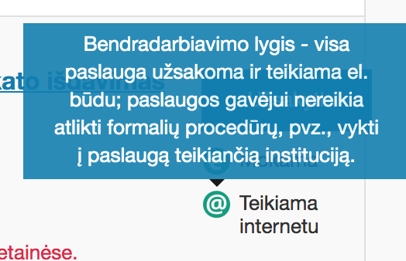 | Paslaugos apraše kitaip žymimas interaktyvumo lygis negu buvo paslaugų sąraše, neišlaikomas vieningumas. Skaičiaus reikšmė naudotojams gali būti neaiški: 4 iš kiek? Didelė reikšmė reiškia gerai ar blogai? | Rekomenduojama peržiūrėti kaip sistemoje vaizduojami paslaugos interaktyvumo tipai ir naudoti aiškią vieningą sistemą.  Jeigu nauja sistema nebus kuriama, interaktyvumo lygio skaičiui pateikti išskleidžiamą paaiškinimą, ką reiškia konkretus skaičius.
 | 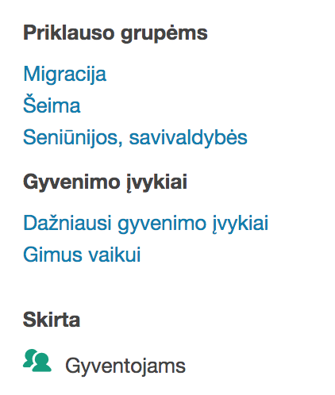 | Neefektyviai naudojama erdvė, kai kiekviena grupė ir gyvenimo įvykis pateikiamas naujoje eilutėje.  Neaišku, kodėl paslaugos apraše nėra naudojamos piktogramos, kurios buvo pradiniame puslapyje ir paieškoje. | Rekomenduojama grupes ir gyvenimo įvykius išvardinti toje pačioje eilutėje atskiriant kableliais.  Rekomenduojama naudoti vieningą piktogramų žymėjimą visuose puslapiuose.
 | 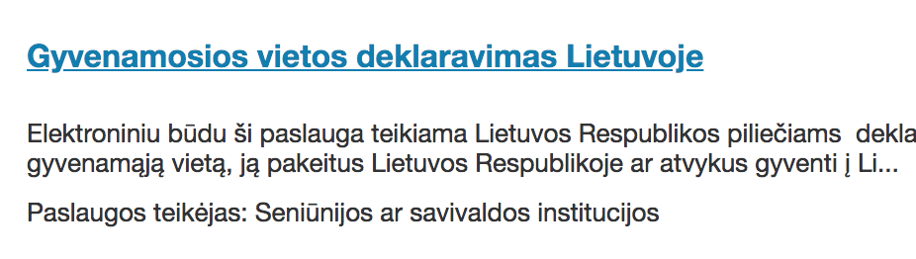  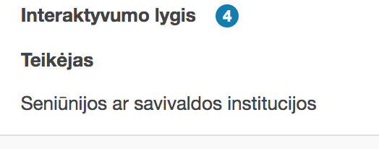  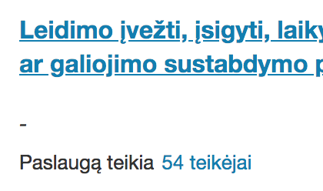  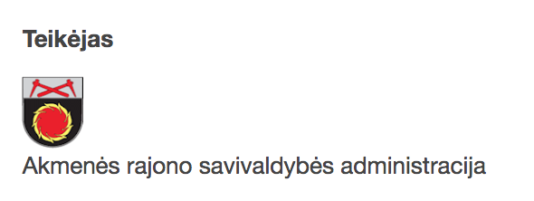 | Nevieningas paslaugos teikėjo informacijos atvaizdavimas: vienose paslaugose rašoma „Seniūnijos ar savivaldybės institucijos”, kitur pateikiamas skirstymas į konkrečias savivaldybes. | Naudotojas turėtų matyti vieningą veikimo modelį, nepriklausomai nuo to, kokią paslaugą užsako. Rekomenduojama nuspręsti, kuris vieningas sprendimas yra techniškai įmanomas.
 | 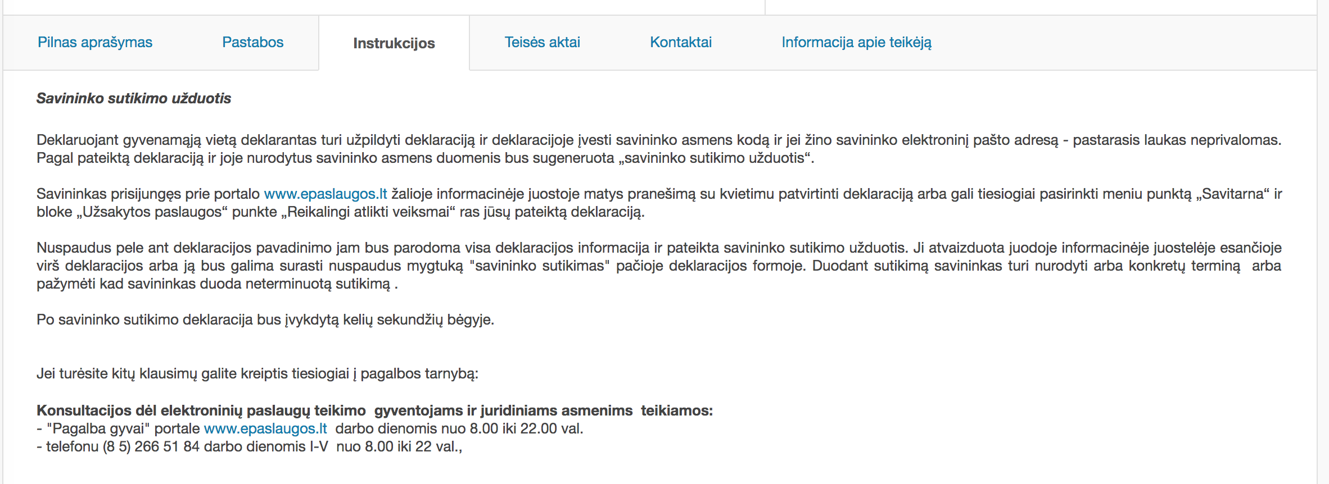 | „Savininko sutikimo užduotis” yra labai formalus pavadinimas/techninis žargonas. | Galima vadinti tiesiog „Savininko sutikimas”.
 | 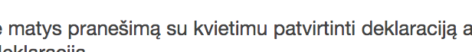 | Naudojami nevieningi terminai, apsunkina naudoto supratimą, kokius veiksmus reikia atlikti. | Naudoti vieningus terminus, pvz. jeigu vienur sistemoje prašoma „savininko sutikimo” tai kitur sistemoje savininkas ir turi duoti sutikimą, o ne „tvirtinti deklaraciją”.

FUNKCIONALUMAS „PRISIJUNGIMAS“ IR „MANO PROFILIS“

Apibendrinimas
Prisijungimo ir profilio duomenų funkcionalume reikėtų tobulinti:
- informacinių tekstų ir pavadinimų aiškumą,
- besikraunančios sistemos būsenos žymėjimą,
- dėl ilgos pertraukos atjungto naudotojo ekrano būseną,
- asmens kodo informacijos atvaizdavimą.

Labai svarbus dalykas tobulinimui yra prisijungusio naudotojo meniu juosta. Reikalingas papildomas projektavimas, kad prisijungusiam naudotojui meniu juosta būtų labiau pritaikyta pagal jo tikslinės grupės specifinius poreikius ir naudojimo kontekstą.

Rekomenduojama svarstyti ar yra tikslingas Google paskyros funkcionalumas Portale.

Prisijungimas su el. parašu
Prisijungimo su el. parašu funkcionalumas analizuojamas realioje sistemoje, kad informacija tiksliau atitiktų realią naudotojų patirtį.

5.1 lentelė. Pastabos prisijungimui su el. parašu
Nr. | Sistemos vaizdas | Problema | Rekomendacija
 | 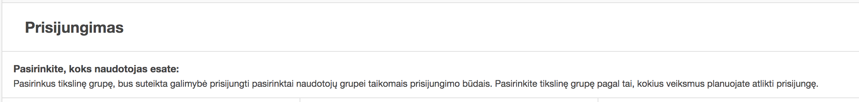 | Informacinis tekstas ilgas ir nėra lengvai suprantamas. | Rekomenduojama trumpinti tekstą, pvz. „Prisijunkite pagal tai, kokį asmenį atstovaujate”.  Taip pat galima testuoti su naudotojais variantą, kuriame iš viso būtų praleista paaiškinimų juosta, o kiekviename bloke rašomas konkretus paaiškinimas tai tikslinei grupei, pvz. po „Gyventojai” „Užsakyti paslaugas sau arba kitam fiziniam asmeniui”.
 | 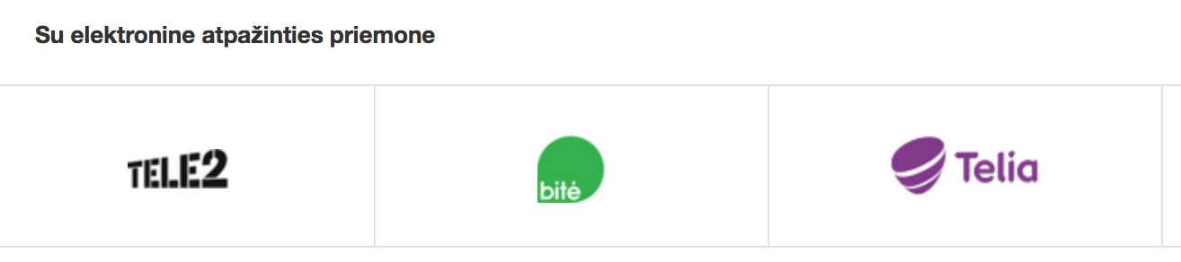 | Nėra aišku, kas yra „elektroninė atpažinties priemonė” šiuo atveju? | Rekomenduojama naudoti „mobilūs el. parašai” ar pan.
 | 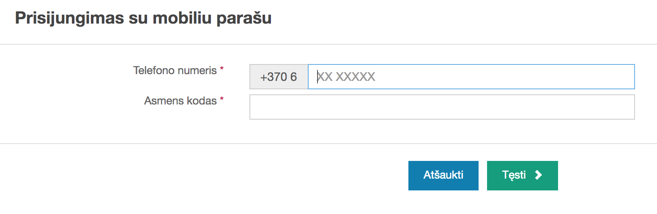 | Kitose sistemose pastebėta, kad prisijungimui su el. parašu užtenka asmens kodo. Ar būtinas tel. nr. šiuo atveju? | Rekomenduojama kiek įmanoma supaprastinti informacijos įvedimo kiekį naudotojui.

Prisijungimas su slaptažodžiu
Prisijungimo su slaptažodžiu funkcionalumas analizuojamas testinėje sistemoje.
5.2 lentelė. Pastabos prisijungimui su slaptažodžiu
Nr. | Sistemos vaizdas | Problema | Rekomendacija
 | 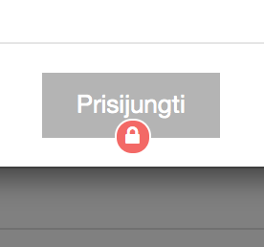 | Paspaudus „Prisijungti” mygtuką, jo būsena iš žalio pasikeičia į šį. Pasikeitimas naudotojui gali būti netikėtas ir raudonos piktogramos reikšmė šiame kontekste neaiški (galima net pagalvoti, kad įvyko klaida). | Rekomenduojama kitaip vaizduoti, kad sistema „dirba”, pvz., visas ekranas šiek tiek pašviesėja ir sukasi „ratuko” piktograma; arba vien tik mygtukas „Prisijungti” pašviesėja ir ant jo sukasi piktograma (tam, kad naudotojui būtų aišku, jog mygtuko spausti šiuo metu nėra galima).

Profilio duomenų atnaujinimas
Profilio duomenų funkcionalumas analizuojamas realioje sistemoje ir testinėje sistemoje.

5.3 lentelė. Pastabos Profilio duomenų atnaujinimui
Nr. | Sistemos vaizdas | Problema | Rekomendacija
 |  | Asmens kodas rodomas nepaslėpus nei vieno skaičiaus, o el. pašto adresas paslėptas po ***, nors asmens kodas yra svarbesnė informacija. | Asmens kodą profilyje (būtų gerai ir visur kitur sistemoje) rodyti paslėpus paskutinius keturis skaičius po ****.
 | 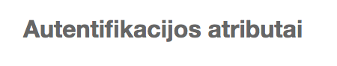 | Naudojamas techninis žargonas. | Reikalingas aiškesnis terminas, pvz. „Prisijungimo informacija”.
 |  | Šie mygtukai yra puslapio pabaigoje, bet ne atskiroje skiltyje, o prie „Autentifikacijos atributai”. Pagal jų vietą neaišku, kaip jie veikia.  Jeigu reikia išsaugoti adreso pakeitimą puslapio viršuje, naudotojas nepastebėtų šio „Išsaugoti” mygtuko.  „Prisijungimų istorija” nėra tokio pat tipo veiksmas kaip „Išsaugoti” (tai yra nuoroda į prisijungimų istorijos informaciją), todėl mygtukai neturėtų būti patiekiami šalia vienas kito. | Mygtukas „Išsaugoti” turėtų būti kartojamas kiekvienoje skiltyje, kur yra galima ką nors išsaugoti (pvz. “E. pristatymo dėžutės duomenys” ir “Autentifikacijos atributai” nėra ką išsaugoti).  „Prisijungimų istorija” turėtų būti pateikiama kaip nuoroda šio puslapio turinyje, o ne kaip veiksmo mygtukas.

Google paskyros susiejimas, atsiejimas
Google paskyros funkcionalumas analizuojamas realioje sistemoje ir testinėje sistemoje.

5.4 lentelė. Pastabos Google paskyros funkcionalumui
Nr. | Sistemos vaizdas | Problema | Rekomendacija
 |  | Tokia informacija matoma profilyje prisijungus su el. parašu.  Neaiški būsena - neaišku ar čia jau yra susieta paskyra, ar ne. Ekspertės nuomone, ji nėra anksčiau susiejusi jokios Google paskyros, todėl neaišku, koks el. pašto adresas rodomas ir kas įvyks paspaudus „Susieti”. | Ekspertų nuomone šis funkcionalumas šiuo metu nėra vertingas naudotojams ir galėtų būti pašalintas. Remiantis statistika ir tikslinių grupių poreikiais dar galima papildomai įvertinti ar šis funkcionalumas reikalingas. Jeigu reikalingas – paaiškinti kam jis skirtas, kuo skiriasi nuo kitų prisijungimo būdų.

Pagrindinis meniu
5.5 lentelė. Pastabos Pagrindinio meniu funkcionalumui
 | 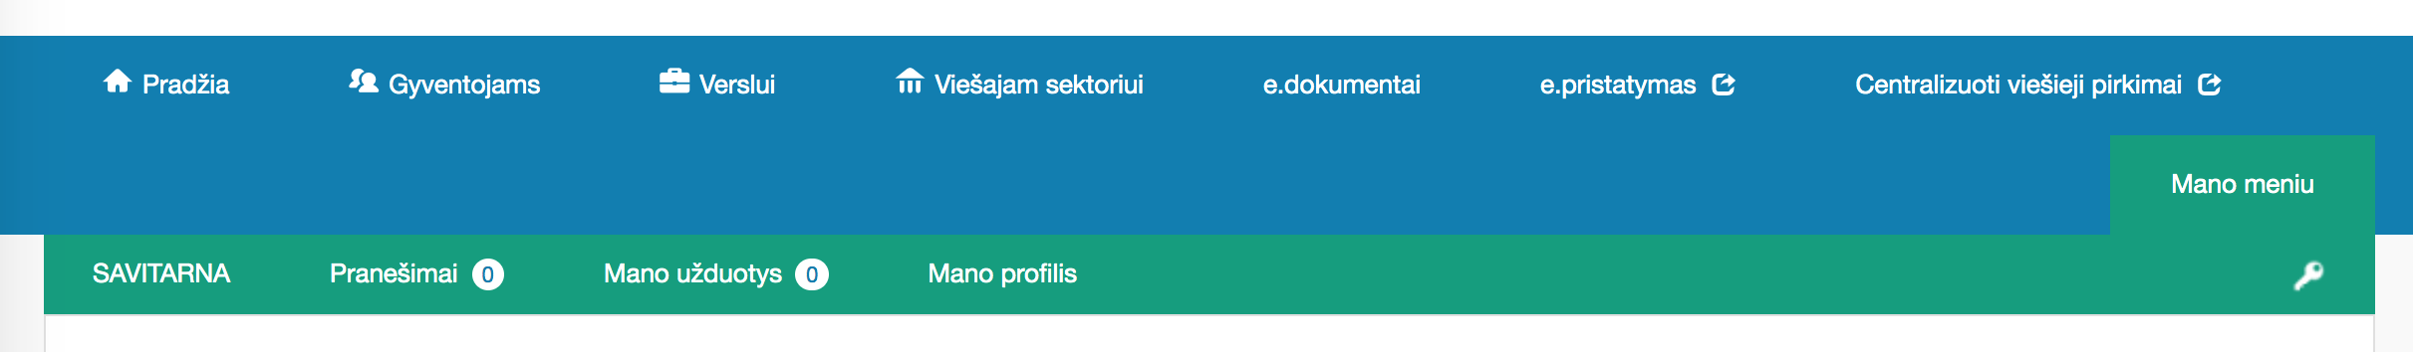 | Rodomas netvarkingas meniu prisijungus. 1366px pločio ekrane meniu netelpa į naršyklę vienoje juostoje ir „Mano meniu” nustumiamas į naują eilutę. | Pagrindinis meniu turėtų tilpti į vieną eilutę. Šią situaciją spręsti yra keletas galimų variantų:  - Mėlyno meniu punktus, kurie netelpa, slėpti po išskleidžiamu „Daugiau”  - Svarstyti, ar visi mėlyno meniu punktai yra reikalingi šiame meniu (iš tolimesnių pastabų matosi, kad kai kurie meniu punktai visai nesusiję su Gyventojo tipo naudotoju  - Svarstyti galimybę mėlyname meniu naudoti dviejų lygių hierarchiją.
 | 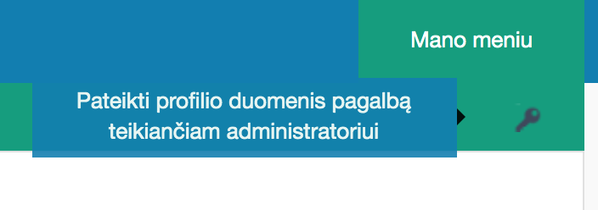 | Ši funkcija nėra aiški, naudotojas, negavęs jokios papildomos informacijos apie šios funkcijos veikimą ir paskirtį, negalės suprasti jos tikslo. | Pateikti aiškinamąją informaciją apie šią funkciją, kad naudotojas suprastų kada ji turi būti naudojama ir kam ji skirta.
 | 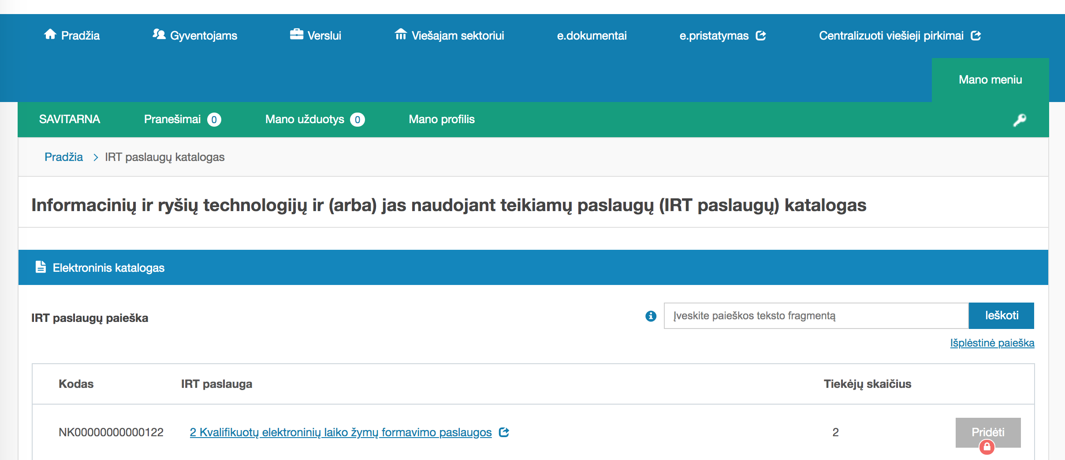 | Neaiški situacija su „Centralizuoti viešieji pirkimai” meniu punktu ir jo turiniu:  - Meniu juostoje prie pavadinimo yra piktograma žyminti nuorodą į kitą sistemą. Tačiau informacija atsidaro VIISP sistemoje.  - Atsidarius tą meniu punktą, nepažymėtas pasirinktas mėlyno meniu punktas, todėl naudotojui gali būti neaišku kur jis yra.  - Atsidariusio puslapio terminologija neatitinka „Centralizuoti viešieji pirkimai” pavadinimo - ekspertei nebuvo aišku, koks čia puslapis ir kas jo tikslinė grupė.  Tokia pat situacija yra su “e.dokumentai” ir “e.pristatymas” puslapiais. | Ekspertų nuomone „Centralizuoti viešieji pirkimai”, “e.dokumentai” ir “e.pristatymas” nėra pakankamai išbaigtas funkcionalumas, kad būtų pateikiamas pagrindiniame meniu neklaidinant paprastų naudotojų.  Jei šis funkcionalumas yra VIISP dalis, neturėtų būti naudojamos nukreipimo piktogramos. Jeigu tai yra atskiros sistemos, tada jos neturėtų būti rodomos pagrindiniame VIISP meniu.  Taip pat rekomenduojama tikslinti pavadinimus, aprašus ir pareikiamą informaciją, kad paprastam naudotojui funkcionalumas būtų aiškus. Jeigu tai yra specializuotiems naudotojams skirtas funkcionalumas, jis galėtų būti pasiekiamas per neviešas specializuotas nuorodas vietoje meniu.  Diegimo metu rekomenduojama testuoti su naudotojais mėlyno meniu elgesį ir jo tobulinimo galimybes. Pvz., kai paspaudžiamas mėlyno meniu punktas, žalias meniu galėtų būti automatiškai suskleidžiamas, kad nemaišytų suprasti, kur naudotojas yra sistemoje.
 |  | Kontekstas: norint aktyvuoti “e.pristatymas” dėžutę, matomas šis pranešimas.  Prastai personalizuota sistema - pranešime rašoma „Jūsų asmeniniai ar įmonės duomenys” - sistema turėtų žinoti ar asmeniniai, ar įmonės ir pateikti tik reikalingą tekstą.  Neaiškus pranešimo turinys: „būtų perduoti šiai trečiajai šaliai - Informacinės visuomenės plėtros komitetas”. Visas Portalas yra IVPK valdomas, o šiame naudojimo kontekste (norint aktyvuoti “e.pristatymas” dėžutę), nėra naujų duomenų, kuriuos IVPK gautų (duomenys ir taip yra sistemos naudotojo profilyje). | Gerinti sistemos pranešimų personalizaciją ir nerodyti nebūtinų pranešimų.
 |  | Jei iš sistemos naudotojas atjungiamas automatiškai, kai neatlieka veiksmų ilgą laiką, ekrane lieka atviras paskutinis naudotas puslapis - taip gali likti viešai matoma asmeninė informacija arba naudotojas gali bandyti toliau pildyti pradėtą formą, nežinodamas, kad praras duomenis, kai bandys pereiti į kitą žingsnį. | Tokio naudotojo atjungimo atveju, ekranas turėtų pasikeisti į neprisijungusio naudotojo ir rodyti pranešimą, pvz. „Jūsų sesija baigėsi, nes ilgą laiką neatlikote veiksmų”.

FUNKCIONALUMAS „PASLAUGOS UŽSAKYMAS“ IR PASLAUGOS TEIKIMO PROCESAS

Apibendrinimas
Paslaugos teikimo procesui rasta įvairios svarbos pastabų nuo smulkių detalių iki rimtų paslaugų architektūros pastabų.

Smulkesni patobulinimai reikalingi:
- Paslaugos užsakymo formose: terminų aiškumo gerinimas, paaiškinimų tikslumas ir tinkama vieta, informacijos įvedimo formatų aiškumas, tekstų dydis, formų laukų lygiavimas.
- Vieningam ir aiškiam skirtingos svarbos mygtukų vaizdavimui.

Gilesnė analizė ir papildomas projektavimas reikalingas tobulinant:
- Paslaugos užsakymo architektūrą ir vieningą paslaugos užsakymo procesą.
- Bendrojo meniu juostą, “Mano meniu” veikimą ir turinį bei nueito kelio žymėjimą.
- „Mano kortelės“ struktūrą.
- Užsakytos paslaugos informacijos pateikimą ir būklės bei istorijos vaizdavimą.
- Pranešimų apie paslaugos vykdymą aiškumą naudotojui.
- Užsakytų paslaugų filtravimą.
- Ruošinių patogumą naudotojams.

Daugiau pastabų, susijusių tik su konkrečiomis el. paslaugomis (ypač su konkrečių paslaugų procesais) yra pateikiama atskiroje ataskaitos dalyje. Geltonai pažymėtos pastabos šios dalies lentelėse yra kartojamos iš atskiros e. paslaugų analizės dalies tam, kad būtų atkreiptas dėmesys į pasikartojančias formų ir turinio problemas.

Paslaugos užsakymas
Funkcionalumas testuojamas testinėje sistemoje. Naudojama e. paslauga „Gyvenamosios vietos deklaravimas išvykstant iš Lietuvos“ ir e. paslauga „Žemės ūkio valdų įregistravimas, atnaujinimas, išregistravimas, duomenų keitimas mirus valdos valdytojui Lietuvos Respublikos žemės ūkio ir kaimo verslo valdų registre arba partnerio išregistravimas iš žemės ūkio valdos”.

6.1 lentelė. Pastabos paslaugos užsakymui
Nr. | Sistemos vaizdas | Problema | Rekomendacija
 | 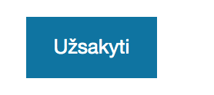 | „Užsakyti” mygtukas atidaro prisijungimus į Portalą naujame skirtuke (tab’e). Naudotojas gali tokio pasikeitimo nepastebėti ir nesuprasti, kodėl neveikia naršyklės „Atgal” mygtukas. | Rekomenduojama atidaryti prisijungimo pasirinkimą tame pačiame naršyklės skirtuke.
 | 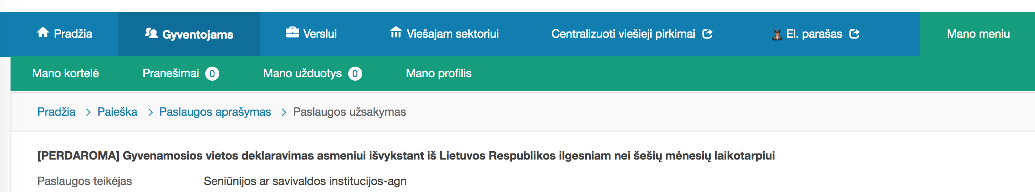 | Šiame paslaugos užsakymo kontekste nereikalingas išskleistas „Mano meniu”.  Jis užima vietą – stumia informacinį puslapio turinį žemyn, tačiau naudos neprideda šiame kontekste, nes yra dirbama ne su “Mano meniu” puslapiu. | Rekomenduojama nerodyti visą laiką išskleisto „Mano meniu”.
 | 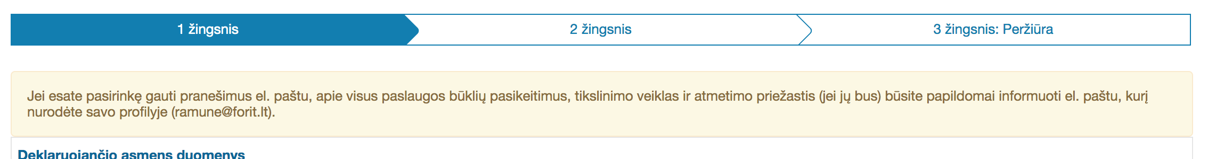  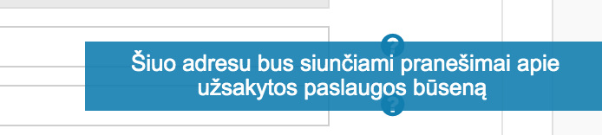 | Geltonas informacinis pranešimas yra labai ilgas. Jame du sakiniai gramatiškai netvarkingai sujungti į vieną. Vieta tokiam pranešimui nėra tinkama.  Ta pati informacija pateikiama ir formoje. Ši vieta yra labiau tinkama pagal kontekstą. | Palikti tik vieną pranešimą ekrane labiau tinkamoje pagal kontekstą vietoje. Tolimesnėse pastabose yra dar vienas pasiūlymas dėl tokio pranešimo vaizdavimo vien tik viso užsakymo proceso pabaigoje.  Reikia gerinti/supaprastinti kalbos stilių bei naikinti nereikalingą informaciją, pvz. „el. paštu, kurį nurodėte savo profilyje (ramune@xxx.lt).” - užtenka tiesiog rašyti kokiu paštu bus informuojama.
 | 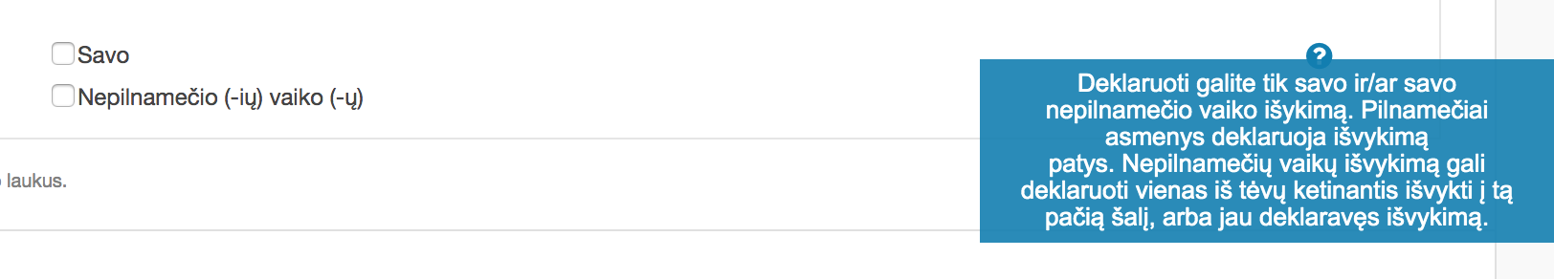 | Paaiškinimas labai nutolęs nuo informacijos, kurią paaiškina. | „?” turėtų būti šalia „Savo”
 | 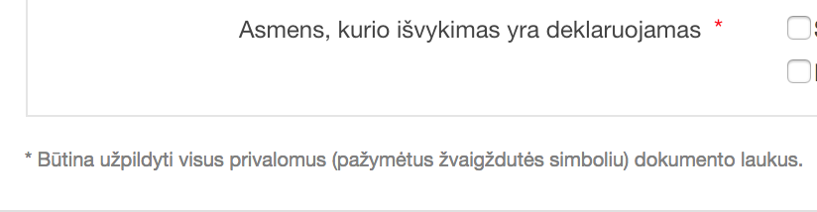 | Per smulkūs tekstai: „label” šiek tiek per mažas, o žvaigždutės paaiškinimas labai per mažas. | Padidinti tekstus bent iki 13px.
 | 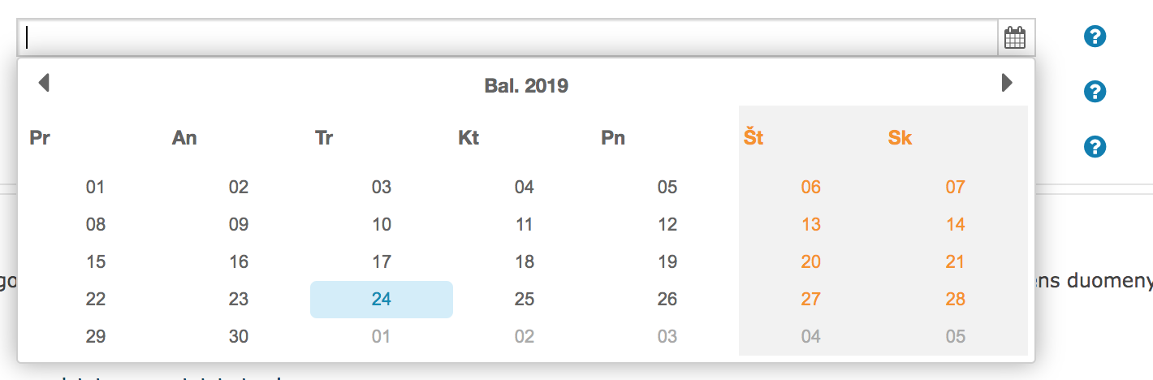 | Jeigu naudotojas nepaspaudžia kalendoriaus piktogramos, kalendorius neatsidaro ir tada nėra aišku kokiu formatu įvesti datą.  Datos įvedimo laukas per platus. | Datos įvedimo lauke reikėtų rodyti užuominą šviesiu šriftu, koks turi būti datos formatas.  Reikėtų atidaryti kalendorių kai laukas įgauna fokusą, bet leisti ir įvesti informaciją vien tekstu.  Patogiau naudotis tokiu lauku, kuris yra pločio, reikalingo tik įvesti informacijai.
 | 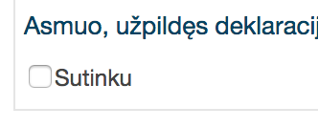 | Žymėjimą „Sutinku” sunku pastebėti, nes taisyklių bloko lygiavimas yra kitoks negu formos įvedimo laukų. Žymėjimas „Sutinku” labai pasislenka į kairę ir pateikiamas per mažu šriftu. | Būtų lengviau pastebėti, jeigu visas „Taisyklės” tekstas būtų lygiuojamas pagal tą pačią ašį kaip formos informacijos įvedimo laukai.  Žymėjimo „Sutinku” šriftą padidinti bent iki 13px.
 |  | Vien iš spalvų nėra aišku, kuris mygtukas pagrindinis. | Būtų aiškiau, jeigu mėlynas (antraeilis) mygtukas būtų pakeistas į mėlyną nuorodą ant balto fono ir visada pradedama dėstyti nuo svarbiausio mygtuko kairėje.
Šį pranešimą galbūt tikslingiau rodyti virš mygtuko „Užsakyti”, o ne virš visos formos - taip labiau atitiktų kontekstą.

Svarstytinas alternatyvus variantas tokius pranešimus rodyti patvirtinimo modale paslaugos užsakymo proceso pabaigoje.
 | 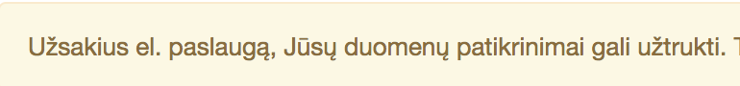 | Nepakankamai tiksli informacija. | Reikėtų tiksliau nurodyti, kiek gali užtrukti paslaugos teikimas.
 | 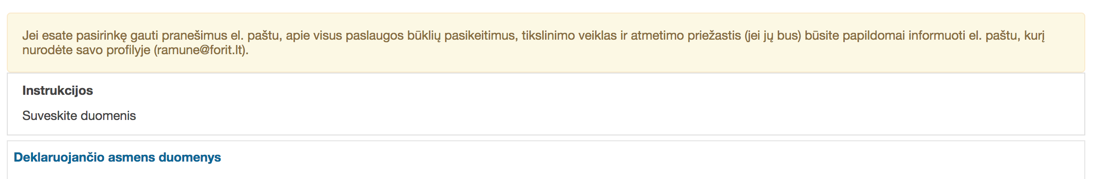  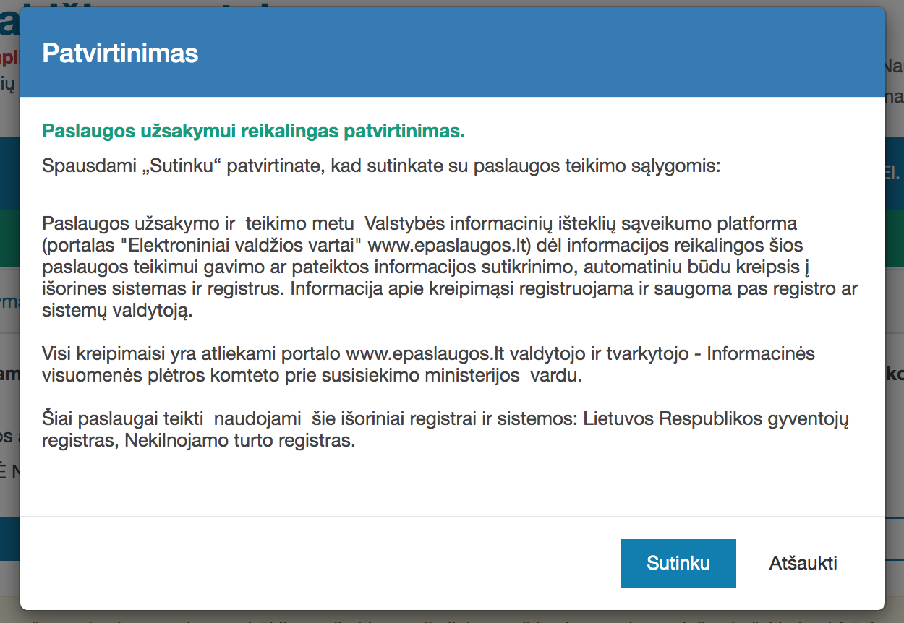  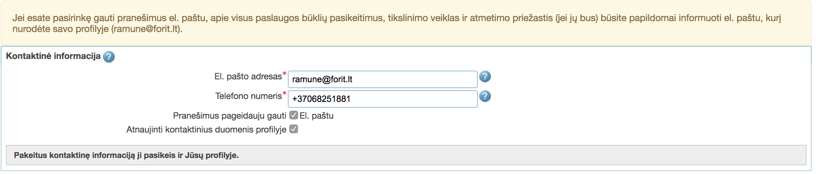 | Paslaugos užsakymo pradžia yra nevienoda skirtingoms paslaugoms, vienur užsakymas prasideda nuo konkrečios paslaugos informacijos pildymo, kitur nuo sutikimo, dar kitur nuo kontaktinės informacijos, dar kitur nuo paslaugos tipo pasirinkimo (pvz. užsakymas, tikslinimas ir pan.). | Reikalingi vieningi paslaugų užsakymo architektūros principai ir vieningas procesas, kad naudotojas vieną kartą užsakęs paslaugą, žinotų ko tikėtis kitą kartą.
 | 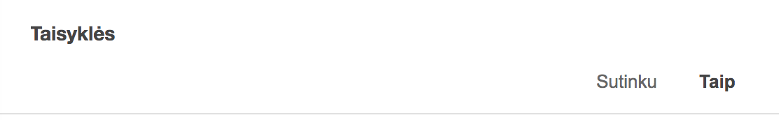 | Ši informacija yra nepakankama užsakymo peržiūroje. | Jeigu informacija tikrai reikalinga, peržiūroje turėtų būti aišku su kuo sutinka naudotojas.
 | 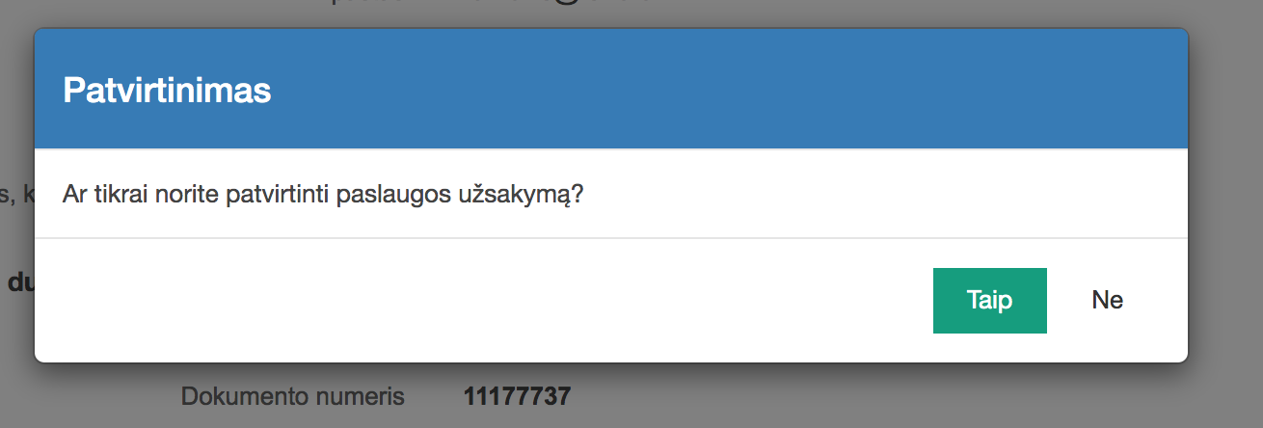 |  | Šioje vietoje galėtų būti rodoma geltono pranešimo informacija apie tai, kiek paslauga gali užtrukti, kur pažiūrėti būseną, kokiu el. paštu naudotojas bus informuojamas ir pan.
 | 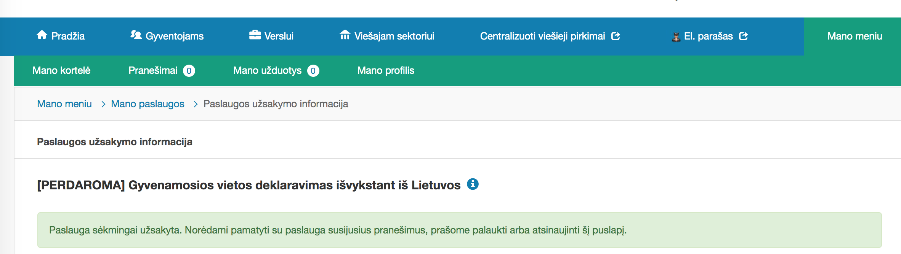 | Neaiški navigacija - nei vienas žalios juostos meniu punktas nėra pažymėtas. Nueitas kelias sako „Mano paslaugos” - bet meniu tokio punkto nėra. | Rekomenduojama meniu atnaujinime žalioje juostoje įtraukti „Mano paslaugos” punktą.
 | 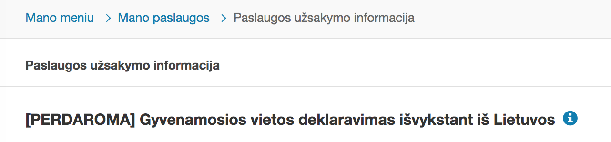 | „Paslaugos užsakymo informacija” yra perteklinė informacija nueito kelio žymėjime ir atskiroje puslapio juostoje. | Jeigu būtų aiškus meniu punktas „Mano paslaugos” žalioje juostoje, vietoje „Paslaugos užsakymo informacija” būtų galima tiesiog rodyti paslaugos pavadinimą.
 | 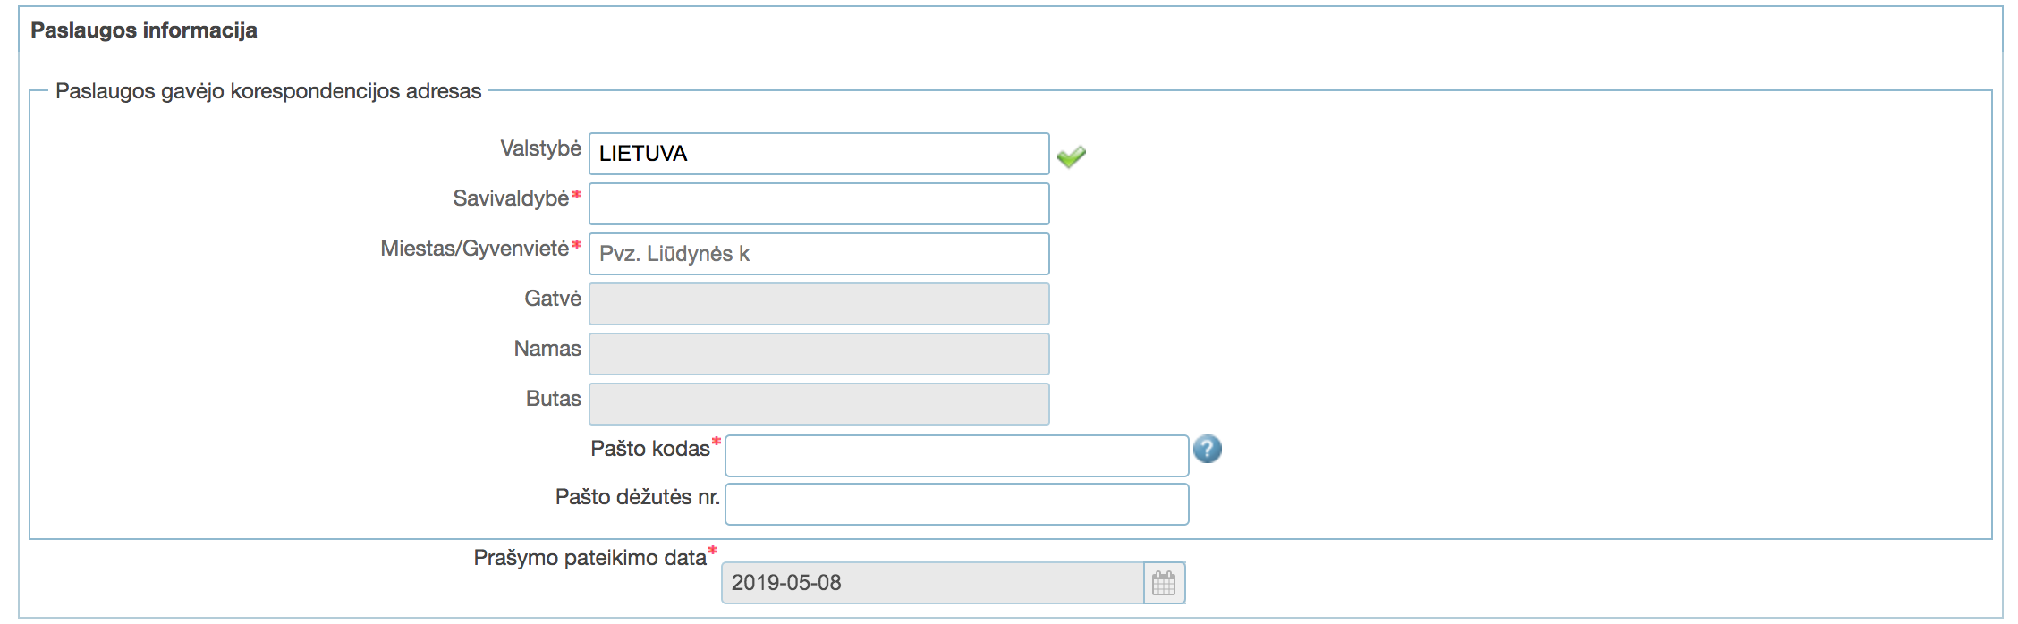 | Netvarkingai ir sudėtingai išdėliota forma, nereikalingas antras grupavimo lygmuo.  Neaišku, kodėl pašto kodo ir pašto dėžutės laukas pastumtas į dešinę.  Nevieningas formos elgesys: kitose paslaugose pastebėta, kad papildomi laukai yra paslėpti tol, kol jų negalima pildyti (šiuo atveju jie rodomi pažymėti pilkai). | Formos išdėstymas turėtų būti kuo paprastesnis: grupuojantis pavadinimas, po juo išdėstomi susiję laukai, tada kitas grupuojantis pavadinimas ir vėl susiję laukai.  Formos elgesys turėtų būti vieningas visose paslaugose.
 | 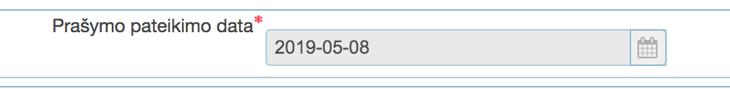 | Jeigu informacijos negalima įvesti, ji neturėtų būti pateikiama kaip formos laukas.  Jeigu sistema gali šį lauką užpildyti automatiškai ir naudotojas negali jo keisti, formoje jis visai galėtų būti nerodomas, nes nekeičia paslaugos užsakymo esmės. | Nerodyti nereikalingų laukų.  Naudoti formos lauko įvedimo formatą tik tada, kai naudotojui leidžiama įvesti informaciją.
 | 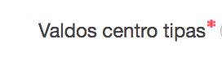 | Neaiški sąvoka nespecializuotam naudotojui. | Tikslinti pavadinimą į paprastesnį arba pateikti kontekstinę pagalbą.
 | 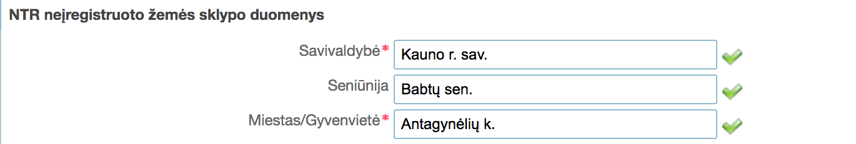 | Paslauga buvo pasirinkta užsakyti iš Ignalinos rajono sav., bet sklypo duomenis leidžia vesti iš kitos savivaldybės. | Įvertinti ar toks duomenų įvedimas yra korektiškas paslaugos teikimo procese.
 | 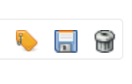 | Netvarkingas įkelto dokumento atvaizdavimas.  Sunku suprasti piktogramų paskirtį - neaišku, ką jos vaizduoja (išsaugojimo piktogramą vyresni naudotojai gali suprasti, tačiau jaunesnė karta, niekada nenaudojusi tokių diskelių, taip pat gali nesuprasti, kas čia vaizduojama). | Naudoti aiškias, grafiškai ne tokias sudėtingas piktogramas. Įvertinti ar visos trys piktogramos yra reikalingos (pvz. gal užtenka vien „Pašalinti” prisegtą failą).
 | 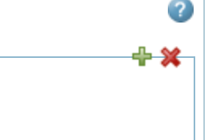 | Šio funkcionalumo (ypač ką reiškia pliusas), naudotojai gali nesuprasti.  Pirmas iš kelių blokų, rodo raudoną X, bet jis neveikia. | Geriau naudoti tekstinę nuorodą „Pridėti naują sutartį” po pirmuoju bloku.  X rodyti tik tada, kai veiksmas yra leidžiamas
 | 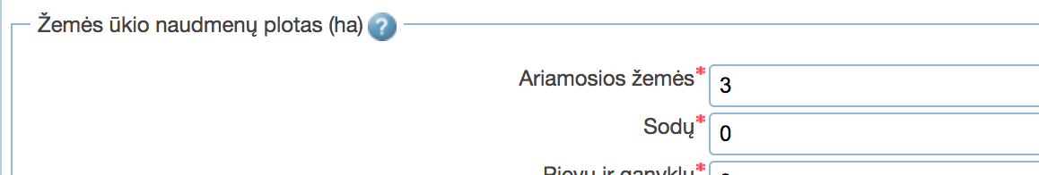 | Nevieningai išdėstyti „?” informaciniai pranešimai. | „?” informaciniai pranešimai turėtų būti išdėstyti vieningai, kuo arčiau teksto/funkcionalumo, kurį paaiškina.
 | 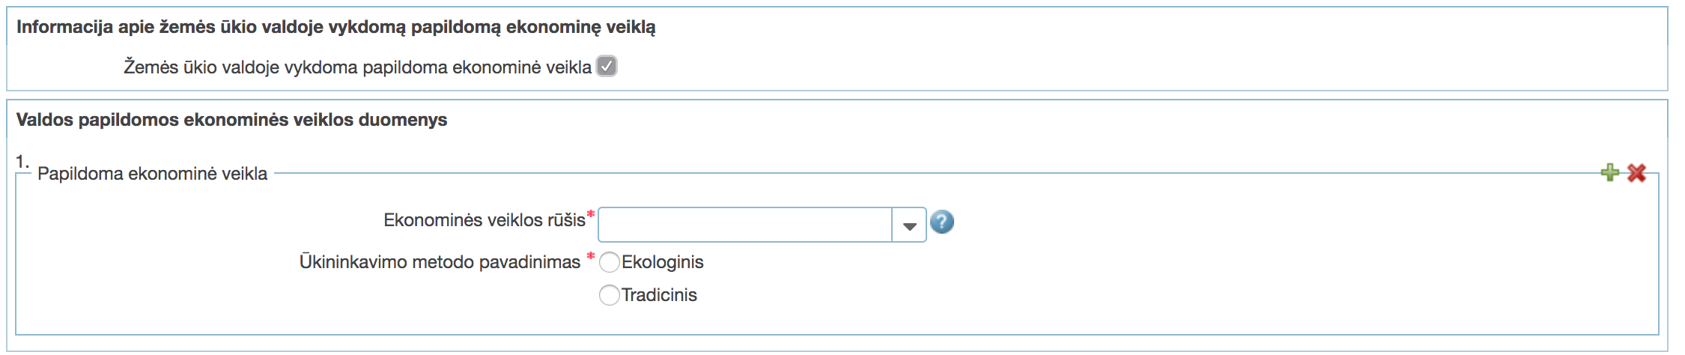 | Sudėtingai konstruojama forma: pažymėjus pasirinkimą, nauji laukai atidaromi kaip papildomas blokas, o ne pridedami ankstesniame bloke. | Forma turėtų būti kuo aiškiau ir paprasčiau sugrupuota. Nereikėtų be reikalo didinti blokų kiekio.
 |  | Neaiški sąvoka nespecializuotam naudotojui (šiaip trąšos yra naudojamos standartiškai kas metai, todėl neaišku ar čia klausiama apie kažkokius išskirtinius atvejus). | Tikslinti pavadinimą, kokios informacijos laukiama iš naudotojo.
 | 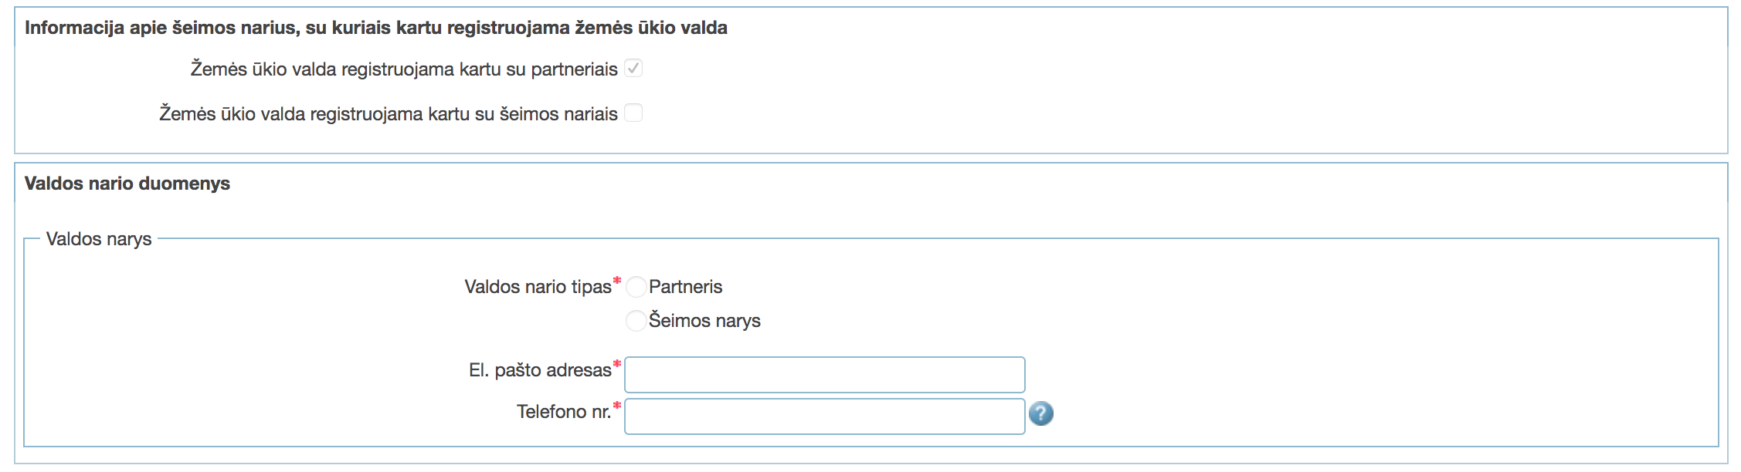 | Painiai išdėstyta forma: ši informacija jau buvo prašoma pirmame žingsnyje. Ta pati situacija kartojasi ir su sutarčių informacija.  Keista, kad neleidžiama pasirinkti „Partneris” ar „Šeimos narys”. | Visą reikalingą informaciją viena tema reikėtų surinkti vienoje formos vietoje, o ne skirtinguose žingsniuose.
 | 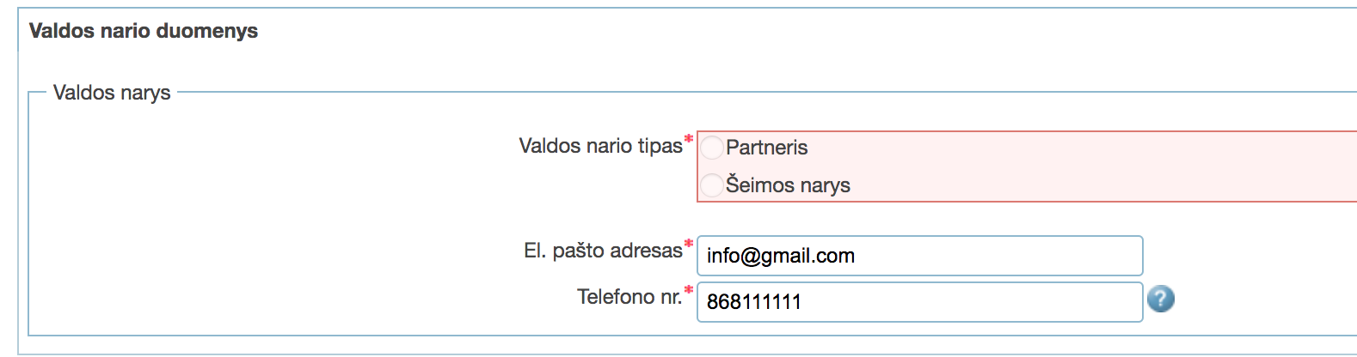 | Nėra įmanoma pereiti į trečią žingsnį, nes šis pasirinkimas yra užrakintas sistemos (tokių pasirinkimų yra dar du šiame žingsnyje). Jeigu naudotojas turi atvejį su papildomais nariais ir sutartimis, nepavyktų užsakyti paslaugos. | Įvertinti ar yra įmanomi sudėtingesni el. paslaugos panaudojimo scenarijai.
 | 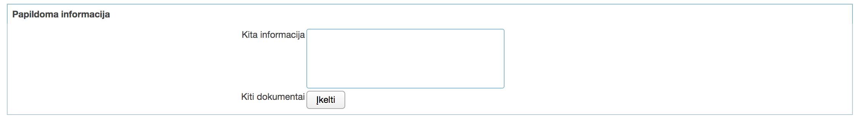 | Jeigu naudotojas pamiršta prisegti reikalingus dokumentus pateikiant pirmąjį užsakymą ir užsakymas atmetamas dėl informacijos trūkumo, šie laukai užsakymo koregavime būna nerodomi, todėl nelieka kaip prisegti papildomus dokumentus koreguojant užsakymą. | Tvarkyti užsakymo taisymo/pildymo procesą pagal realius e. paslaugų poreikius (papildomų dokumentų pateikimas yra dažnas atvejis).
 |  | Netvarkingai išdėstytas laukas, jame sunku pastebėti, kur yra varnelės žymėjimo laukelis. | Laikytis vieningos formų išdėstymo tvarkos.

Paslaugos užsakymas pagal gyvenimo įvykius
Paslaugos suradimo funkcionalumas analizuojamas realioje sistemoje. Užsakymo funkcionalumas testuojamas testinėje sistemoje. Naudojama kompleksinė paslauga „Su vaiko gimimu susijusių paslaugų užsakymas”.

6.2 lentelė. Pastabos paslaugos užsakymui pagal gyvenimo įvykius
Nr. | Sistemos vaizdas | Problema | Rekomendacija
 | 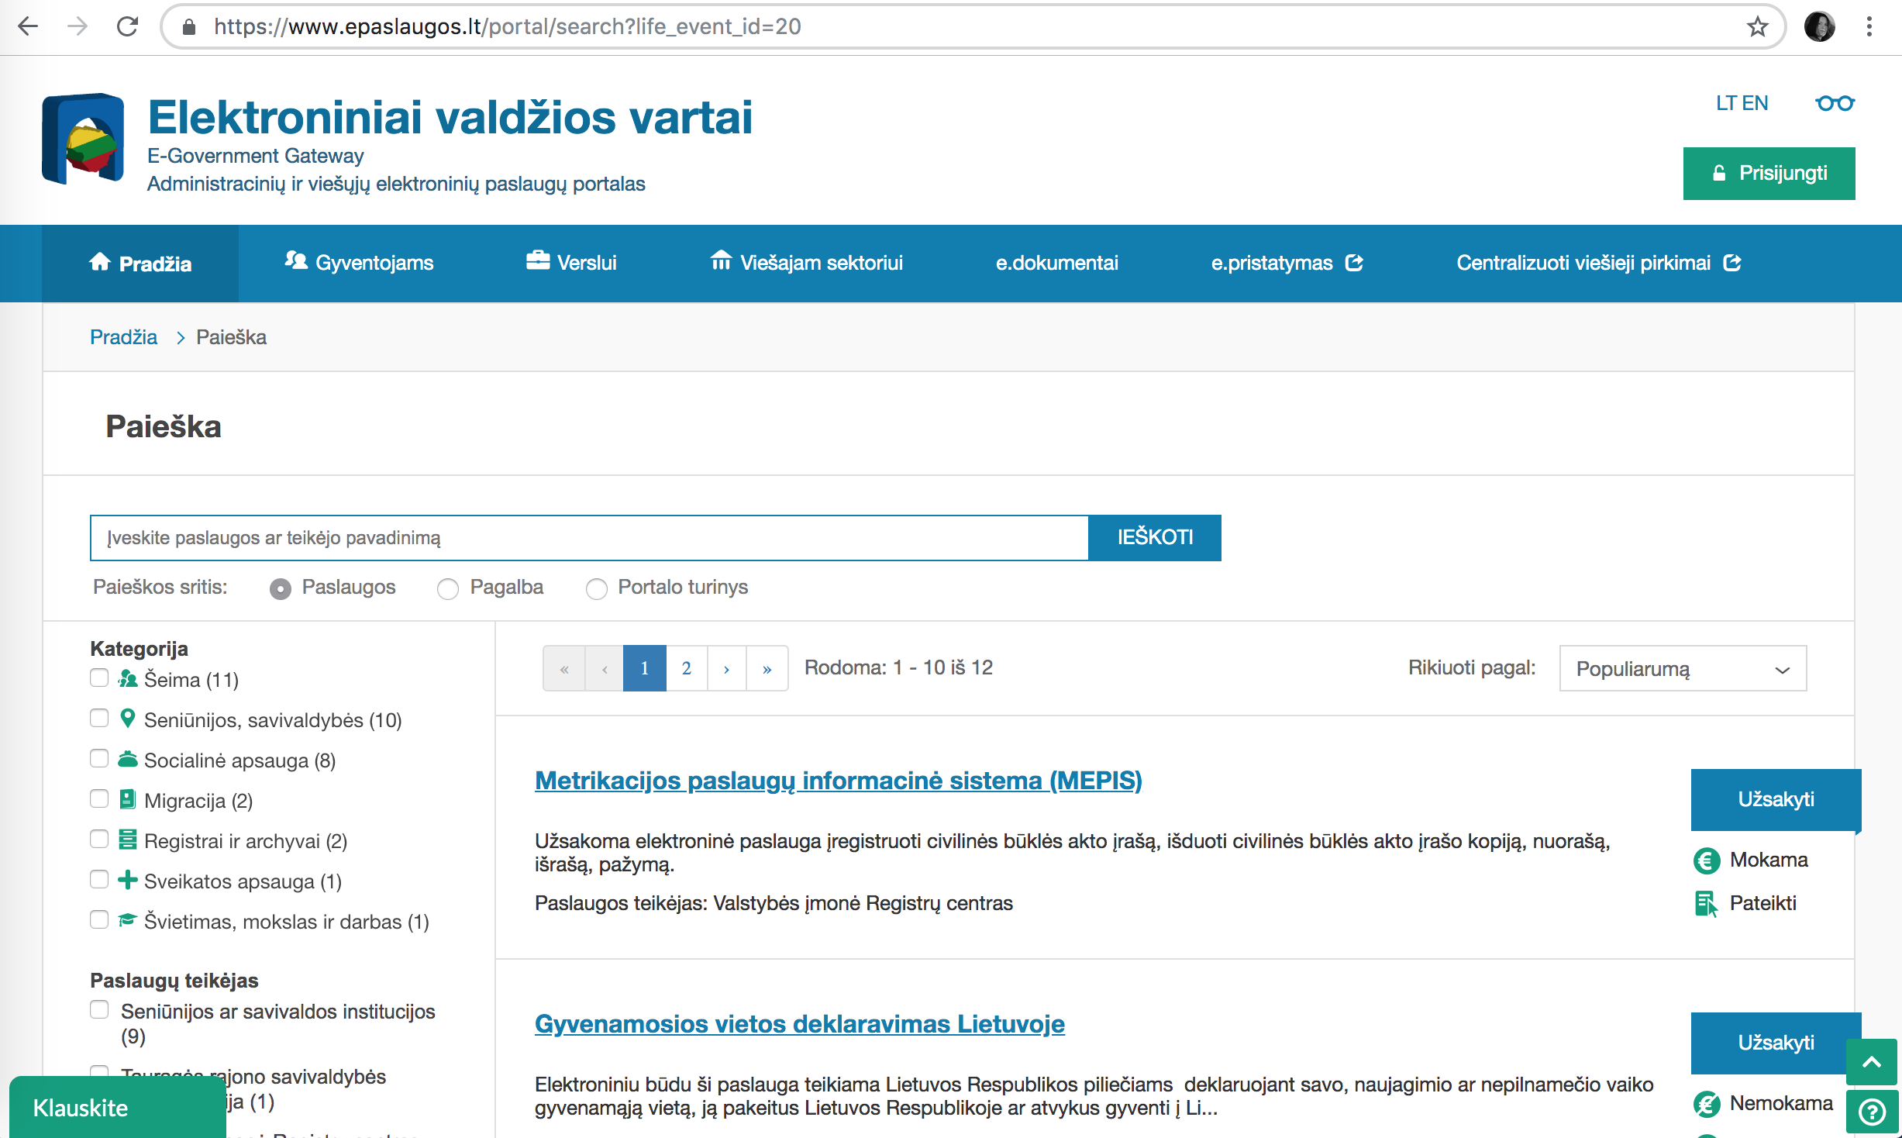  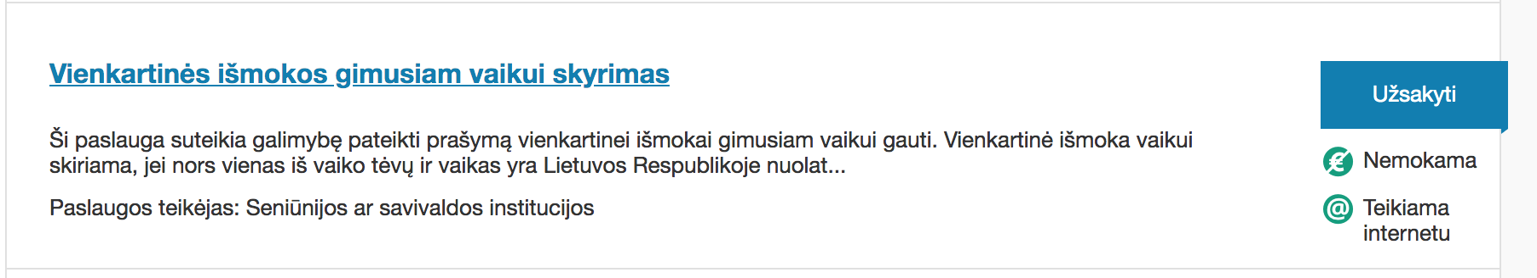  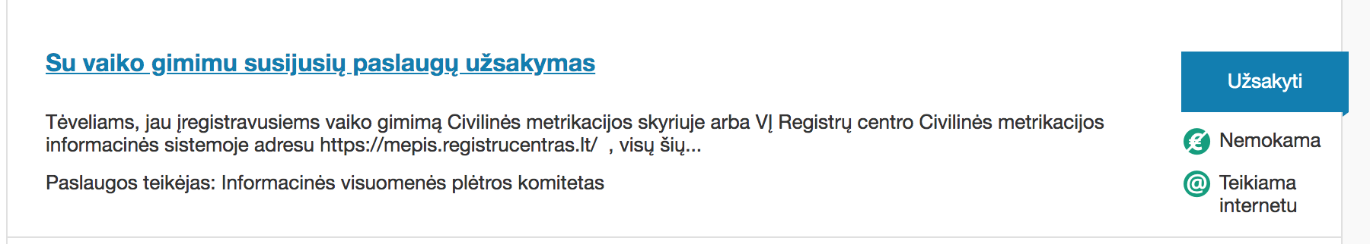 | Pradžios puslapyje paspaudus ant „Gimus vaikui” blokelio, gauti tokie rezultatai kaip parodyta paveikslėlyje. Iš pirmo įspūdžio atrodo, kad tarp pirmų dviejų paslaugų nėra vaiko registravimui reikalingos paslaugos. „Vienkartinė išmoka gimus vaikui” yra trečioje vietoje.  „Su vaiko gimimu susijusių paslaugų užsakymas” - paslauga kurios šiame kontekste labiausiai reikia - yra tik penktoje vietoje.  Taip pat painu, kai „Mokinių nemokamo maitinimo skyrimo” ir panašios paslaugos rodomos prie „Gimus vaikui” įvykio. | Paslaugų katalogas nepakankamai gerai atspindi grupavimą pagal gyvenimo įvykius - turėtų būti aiški paslaugų išdėstymo tvarka (pvz. pagal eiliškumą, ką tėvai turėtų daryti gimus vaikui); turėtų būti aišku, kuri paslauga yra kompleksinė, o kurios atskiros; neturėtų būti rodomos paslaugos, tiesiogiai nesusijusios su tuo gyvenimo įvykiu.
 | 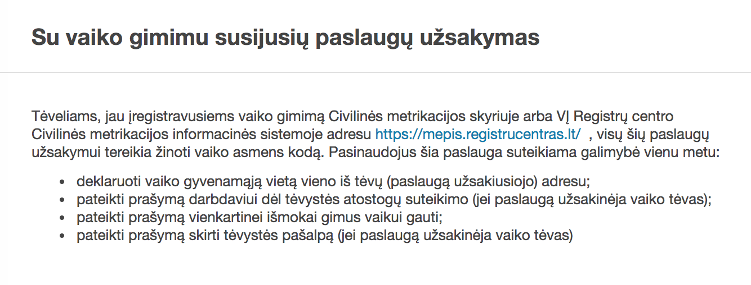  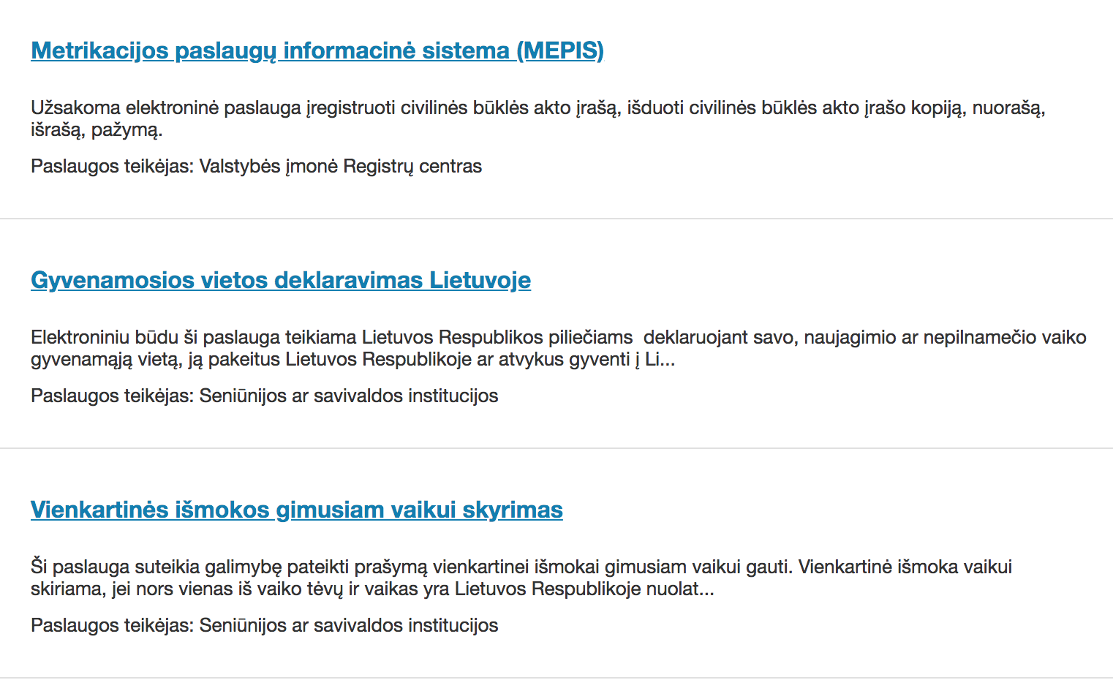 | Tik perskaičius „Su vaiko gimimu susijusių paslaugų užsakymas” aprašą, paaiškėjo, kad kataloge rodytos paslaugos buvo tos pačios paslaugos, tik pavienės. Iš paslaugų katalogo nebuvo aišku kokios paslaugos kam yra skirtos ir kodėl būtent tame sąraše rodomos. | Rekomenduojama svarstyti kitokią naudotojo supažindinimo su gyvenimo atvejais architektūrą - paspaudus gyvenimo atvejo blokelį, turėtų būti rodomas ne paslaugų katalogas, o specialus puslapis (angl. „Landing page”) aiškiai pristatantis to gyvenimo įvykio paslaugas (bei jų eiliškumą) ir leidžiantis užsakyti po vieną arba visas iš karto.  Neblogas tokio informacinio puslapio pavyzdys turinio požiūriu: https://sites.google.com/site/gimusvaikui/  Beje, tokie puslapiai būtų labai patogus kelias atvesti naujus naudotojus iš pvz. Google į Portalą.
 | 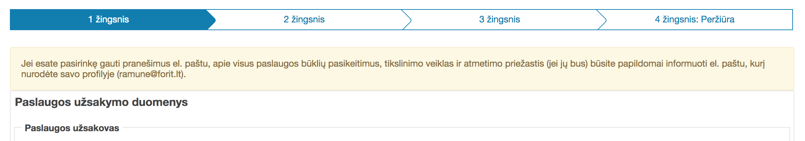 | Visa informacija įvedama užsakant paslaugą gali būti vadinama „paslaugos užsakymo duomenys”, todėl toks pavadinimas formos vienai skilčiai yra netikslus. | Formos dalių pavadinimai turi tiksliai atspindėti turinį. Jei tas neįmanoma, geriau visai nenaudoti pavadinimų.
 | 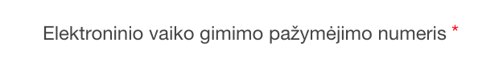 | Neaiškus terminas: „elektroninio vaiko” ar „elektroninio pažymėjimo”. | Tikslinti naudojamą terminą.
 | 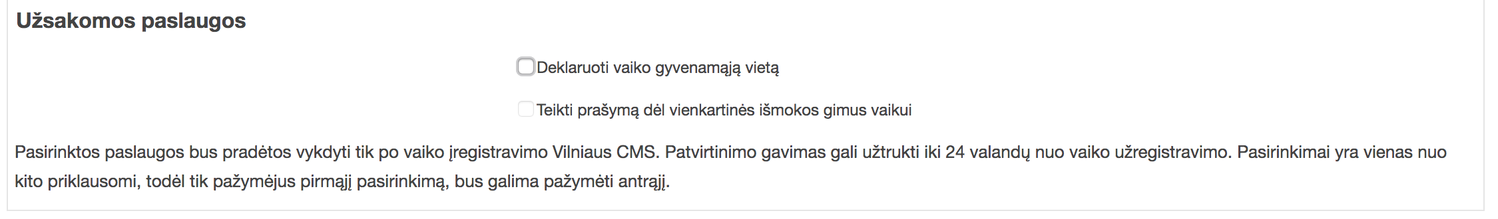 | Iš pirmo žvilgsnio (nepabandžius pažymėti pasirinkimų), atrodė kad informacijos yra per mažai, vienam atskiram žingsniui.  Pranešimo informacija atrodo „nesupranta” konteksto, nes turint asmens kodą vaikas jau yra registruotas Vilniaus Civilinės metrikacijos skyriuje. | Rekomenduojama tobulinti paslaugų užsakymo skaidymą į žingsnius. Pvz. vienas galimas variantas, kad viena el. paslauga sudarytų vieną žingsnį (tada struktūra būtų aiškesnė ir naudotojui būtų lengviau suprasti, ką užsako).
 | Pradinė versija:  Išskleista versija:  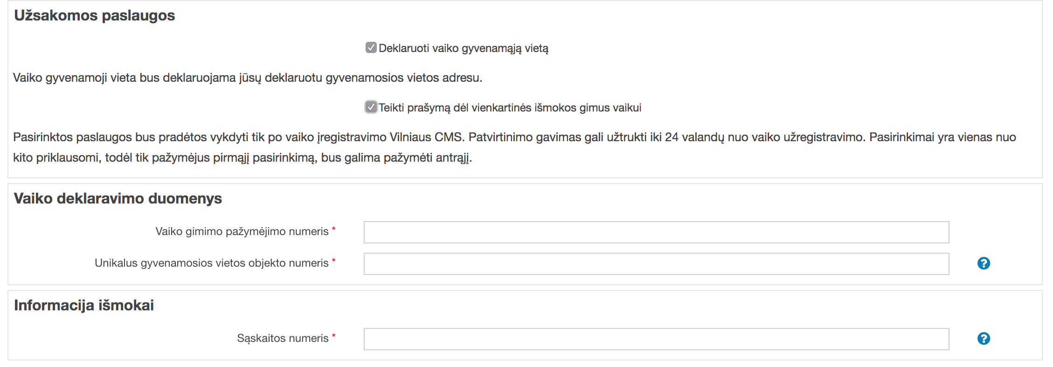 | Papildomų blokų su formomis atidarymas tame pačiame puslapyje nėra labai intuityvus - pasirinkimo („checkbox”) rezultatas rodomas toli nuo pasirinkimo vietos. | Rekomenduojama tobulinti paslaugų užsakymo skaidymą į žingsnius. Pvz. vienas galimas variantas, kad viena el. paslauga sudarytų vieną žingsnį (tada struktūra būtų aiškesnė ir naudotojui būtų lengviau suprasti, ką užsako).
 |  | Pranešimas „Vaiko gyvenamoji vieta bus deklaruojama jūsų deklaruotu gyvenamosios vietos adresu” rodomas labai toli nuo formos, kur įvedama susijusi informacija. | Jeigu paslaugų užsakymo išdėstymas nebus keičiamas, paaiškinamieji pranešimai turėtų būti rodomi šalia formos, kurią paaiškina, šiuo atveju šalia „Vaiko deklaravimo duomenys”.
 | 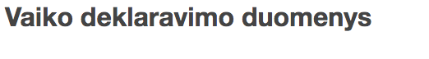 | Netiksli sąvoka. | Turėtų būti “Vaiko gyvenamosios vietos deklaravimo duomenys”.
 | 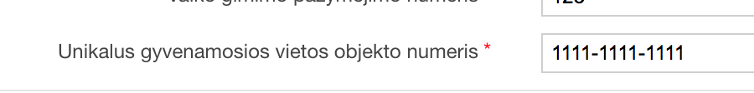 | Formatas nėra aiškus neperskaičius paslėpto paaiškinimo (“?” nuoroda). Nepatogu įvesti numerį su “-” skirtukais. | XXXX-XXXX… formatas turėtų būti rodomas kaip užuomina informacijos įvedimo lauke.  Sistema galėtų automatiškai formatuoti įvedamą informaciją.
 | 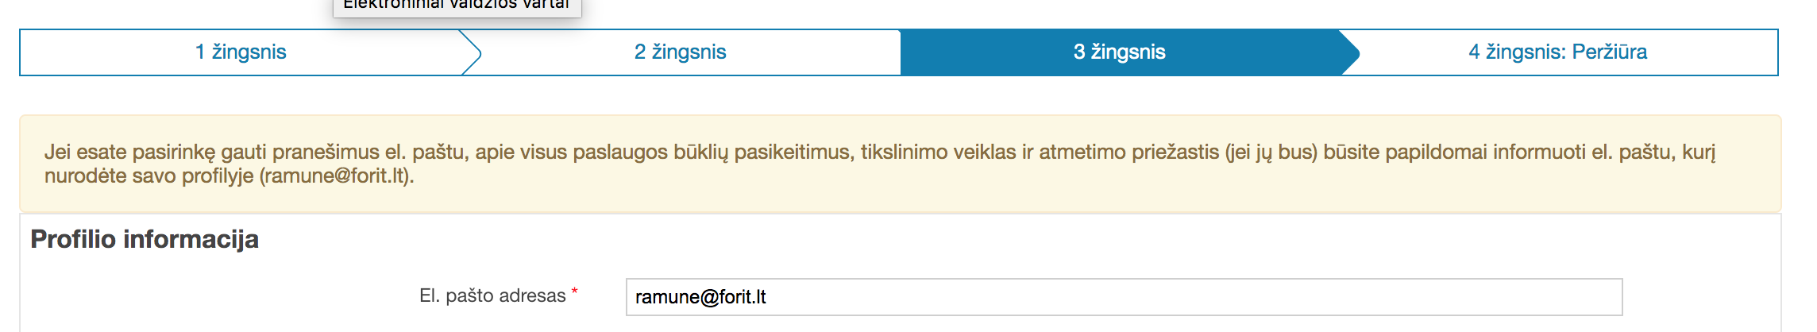 | Neaišku, kodėl procese yra šis žingsnis apie profilio informaciją.  Skirtingoms paslaugoms trūksta vieningo konstravimo proceso. | Supaprastinti paslaugos procesą.  Suvienodinti skirtingų paslaugų užsakymo procesus.
 | 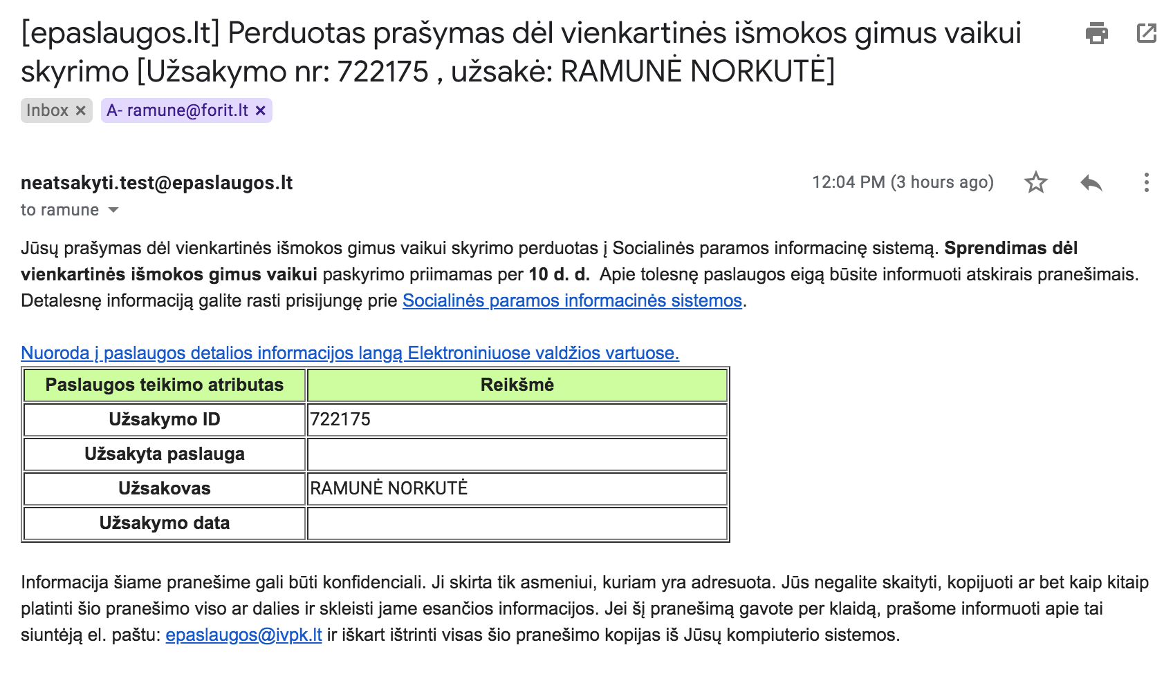  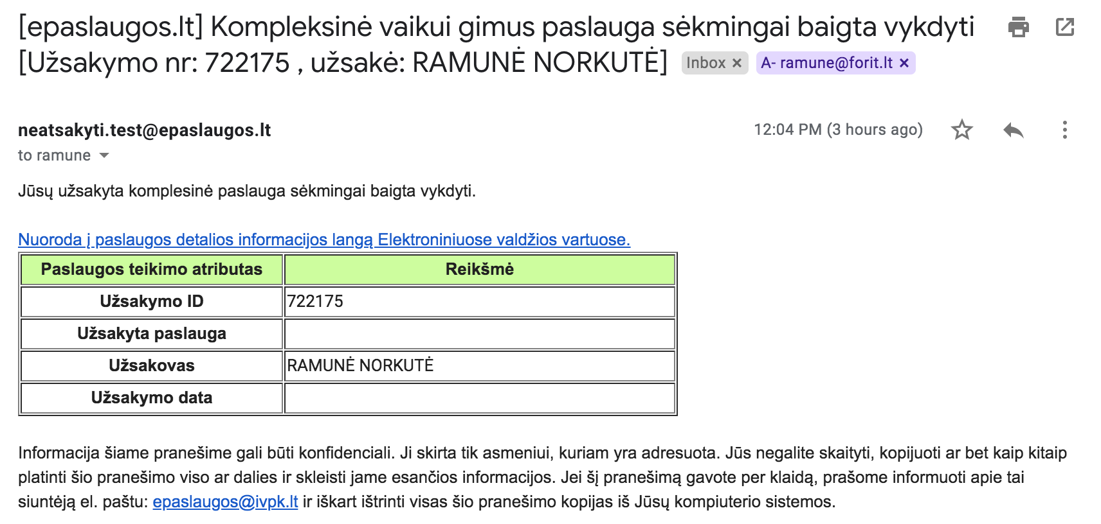 | Iš gautų pranešimų (abu gauti vienu metu), nėra aišku, kas įvykdyta: Ar prašymo perdavimas yra laikomas pilnu paslaugos suteikimu? Ar sėkmingas įvykdymas reiškia, kad išmoka jau yra paskirta ir išmokėta? Naudotojui gali atrodyti, kad paslauga yra užbaigta tada, kai gaunama išmoka (ar bent ji yra paskirta). | Įvertinti galimybę per sąsajas iš SPIS gauti paslaugos rezultatą (būseną, sprendimą).
 | 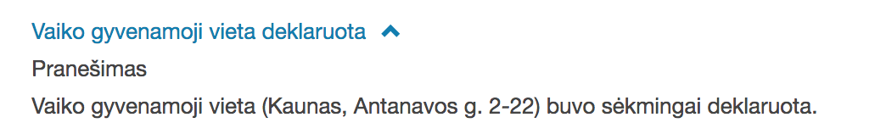 | Vaiko vardas/pavardė niekur neminima nei paslaugos užsakyme, nei būsenos pranešime. Naudotojui gali būti keista ir neaišku, ar tikrai viskas teisingai deklaruota. | Paslaugos užsakyme rodyti vaiko vardą/pavardę. Taip pat rodyti šią informaciją ir pranešime apie deklaravimą.
 | 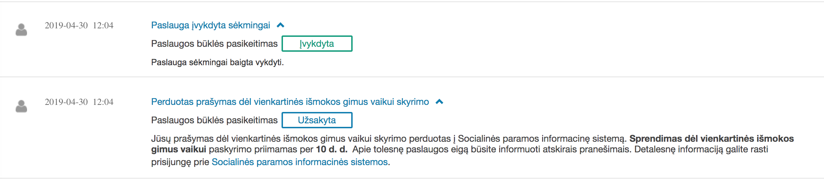 | Neaiški būsenos informacija istorijoje – „Užsakyta” ir „Įvykdyta” įrašai yra su ta pačia laiko žyma ir paskutinis „Įvykdyta” įrašas nepaaiškina, kas įvykdyta. | Rekomenduojama akcentuoti svarbiausią informaciją istorijoje, ją pateikti aiškiai. Diegimo metu rekomenduojama atlikti platesnį tyrimą su tikslinėmis grupėmis apie jų poreikius tokiai informacijai.
 | 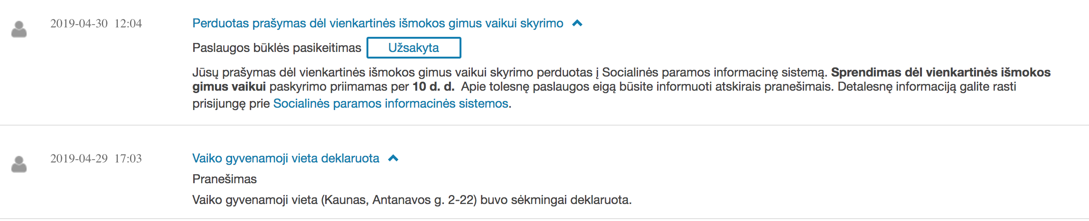 | Nevienodai formuojami istorijos įrašai – „Vaiko gyvenama vieta deklaruota” neturi būklės pasikeitimo informacijos, o naujesnis įrašas ją turi. Naudotojui gali būti sunku suprasti vykdymo istorijos informaciją. | Istorijos įrašai turėtų turėti vieningą formatą.
 |  | Neaišku, kas turima mintyje rašant „Apie tolesnę paslaugos eigą būsite informuoti atskirais pranešimais” - ar apie tai, kas vyksta Socialinės paramos informacinėje sistemoje bus informuojama Portalo pranešimais? | Tikslinti įrašo tekstą.
 | 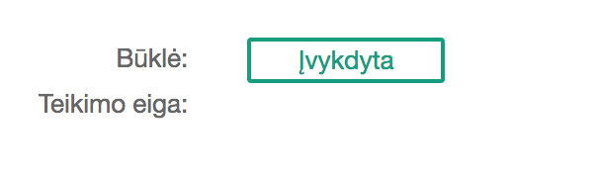 | Nei paprastoje, nei kompleksinėje paslaugoje „Teikimo eiga” informacijos laukas nebuvo naudojamas. | Nerodyti tuščių laukų.

Užsakytos paslaugos peržiūra
Funkcionalumas testuojamas testinėje sistemoje.
6.3 lentelė. Pastabos užsakytos paslaugos peržiūrai
Nr. | Sistemos vaizdas | Problema | Rekomendacija
 | Po pirmos paslaugos užsakymo (paprastos):  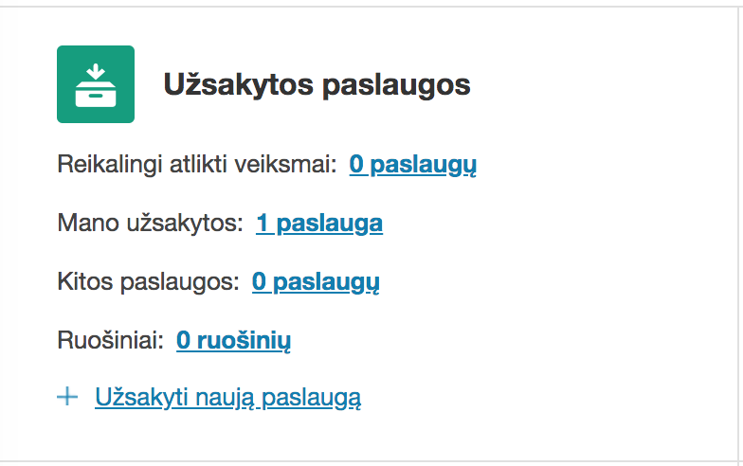  Po antros paslaugos užsakymo (kompleksinės):  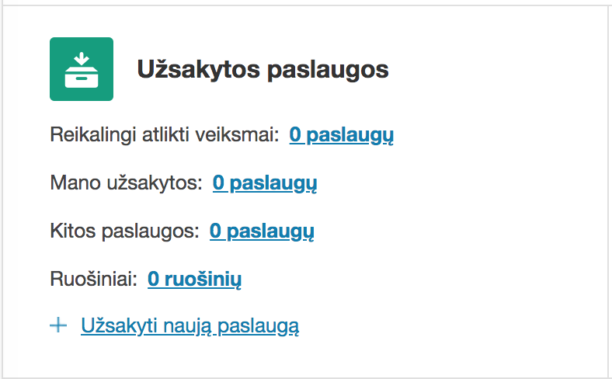  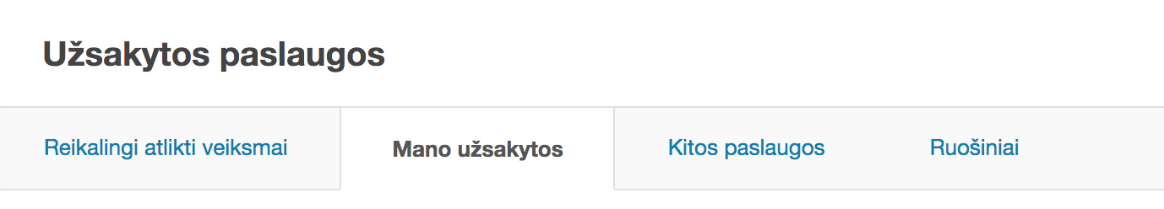  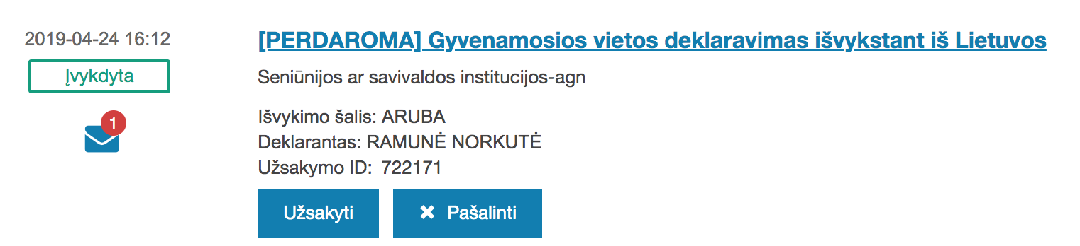 | Po pirmos paslaugos užsakymo, prisijungus į sistemą, matosi viena užsakyta paslauga, bet iš tikro ji buvo užsakyta jau prieš kelias dienas ir buvo įvykdyta tą pačią dieną (paspaudus nuorodą, matosi, kad paslauga yra įvykdyta). Iš šio vaizdo būtų galima klaidingai suprasti, kad paslauga yra užsakyta, bet neįvykdyta.  Po to, kai buvo užsakytos ir įvykdytos dvi paslaugos, visos kortelės nuorodos rodo 0 ir naudotojui gali būti neaišku, kur rasti seniau užsakytas ir jau įvykdytas paslaugas.  Paspaudus ant “Mano užsakytos: 0 paslaugų”, atsidaro puslapis kuriame matomos ir dvi įvykdytos paslaugos.  Kai kuriems naudotojams gali būti neaiškus „+” ženklo naudojimas nuorodoje „+ Užsakyti naują paslaugą“, nes gali būti suprantamas kaip elementas, skirtas išskleisti daugiau pasirinkimų. | Reikėtų el. paslaugas atskirti pagal būsenas: užsakyta, įvykdyta ir pan.  Kita alternatyva būtų visą bloką vadinti “Mano paslaugos”, o nuorodas skirstyti pagal būseną: užsakyta, įvykdyta ir t.t.  Paslaugų skaičiavimas mano kortelėje turėtų veikti vieningai, nepriklausomai nuo to, kiek paslaugų užsakoma.  „Užsakyti naują paslaugą“ nuoroda galėtų būti pateikiama be „+” ženklo.
 | 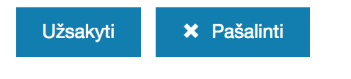 | Neaiški mygtukų paskirtis - neaišku kas įvyks juos paspaudus. Pvz. „Pašalinti” tik ištrins šį užsakymo įrašą iš sąrašo ar įvykdys paslaugos atšaukimą?  „Užsakyti” mygtukas gali klaidinti dėl paslaugos būsenos, nes jis pateikiamas jau užsakytų paslaugų sąraše. | Tikslinti mygtukų pavadinimus: „Užsakyti dar vieną paslaugą“, „Pašalinti įrašą“.  Mygtukai neturėtų būti labai ryškūs, jeigu jie nėra dažnai naudojami, (galėtų būti vaizduojami kaip nuorodos).
 |   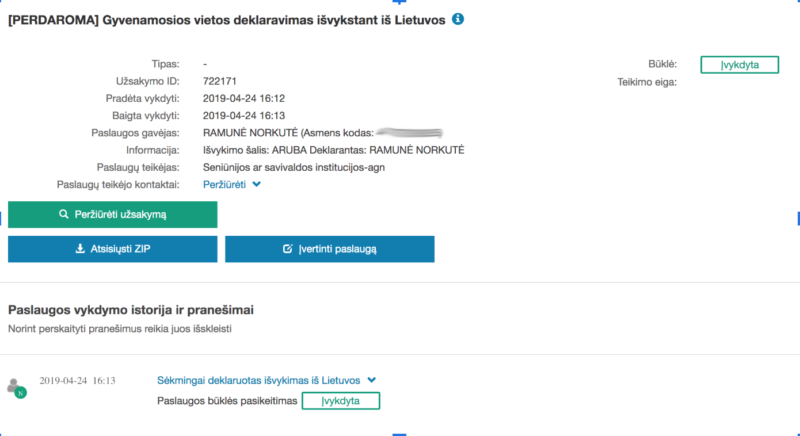 | Ši informacija apie žinutes matoma tik atsidarius sąrašą, bet ne mano kortelėje.  Paspaudus nuorodą atsidaro užsakymo informacijos puslapis, bet nesimato jokio naujo pranešimo. | Jei informacija yra svarbi rekomenduojama ją rodyti ir „Mano kortelėje“.  Nuoroda turėtų vesti tiesiai į pranešimą.
 | 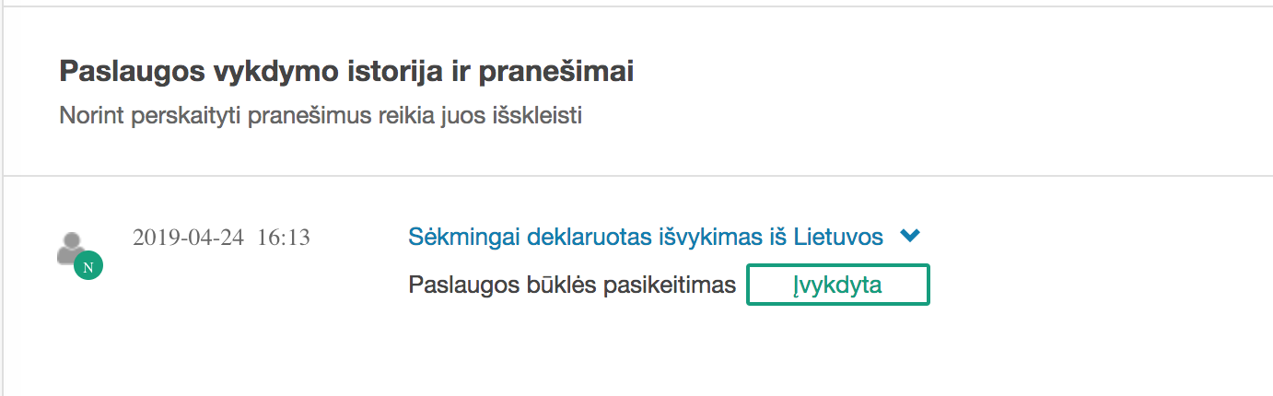 | Neaiški instrukcija „Norint perskaityti pranešimus reikia juos išskleisti”. Neaišku, ką būtent išskleisti, nes niekur nesimato pavadinimo „Pranešimas” ar „Pranešimai”. | Tikslinti, instrukcijos tekstą.
 |    | Paslaugos užsakymo informacijoje vaizduojami tušti informacijos laukai. | Tušti laukai neturėtų būti rodomi naudotojui. Turi būti rodomi tik tiek laukai, kurie turi informacijos.
 |    | Neaiškus mygtuko pavadinimas, nes naudotojas jau yra paslaugos užsakymo informacijos puslapyje.  Neaiški piktograma, nes primena paieškos piktogramą.  Paspaudus mygtuką, atsidaro panaši informacija kaip ir paslaugos užsakymo informacijos puslapyje, tik jos yra daugiau. Veiksmų mygtukai atsidariusiame modale taip pat iš dalies kartojasi palyginus su užsakymo informacijos puslapyje esančiais mygtukais. Neaišku, kodėl informacijos atvaizdavimas taip skaidomas į dvi dalis. | Rekomenduojama keisti funkcionalumą: visai nerodyti peržiūros mygtuko. Paslaugos užsakymo informacijos formą rodyti iš karto tokiu formatu, koks dabar yra naudojamas detalios informacijos modale, tik mažiau reikalingą informacijos dalį palikti išskleidžiamą per nuorodą „Daugiau” arba „Visa informacija”.  Visi veiksmų mygtukai taip pat būtų matomi iš karto: „Atsisiųsti ZIP”, „Atsisiųsti PDF”, „Spausdinti”, „Įvertinti paslaugą”. Galima svarstyti ar jie turi būti tokie dideli.
 |  | Neaiški šios piktogramos reikšmė. Netyčia išskleidus įrašą, „N” raidė dingo; ekspertei tik taip pavyko suprasti, kad čia žymimas naujas įrašas. | Naudoti vieningą naujų pranešimų žymėjimą sistemoje. Kitose ataskaitos dalyse yra daugiau pastabų apie pranešimų perprojektavimo poreikį.
 | 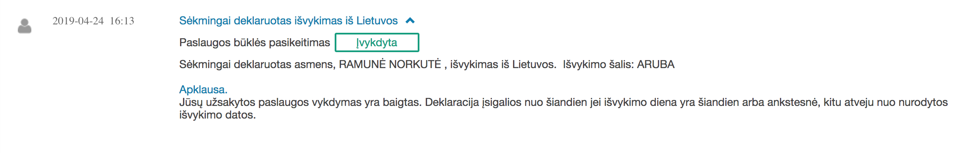 | Netvarkingas pranešimo išdėstymas.  „Paslaugos būklės pasikeitimas „Įvykdyta” “ yra labai sudėtinga sakinio konstrukcija.  Neaišku, kas yra nuoroda „Apklausa” ir kodėl eina prieš informacinį tekstą; pati nuoroda veda į paslaugos įvertinimą, todėl atrodo, kad terminai vartojami nenuosekliai.  Nėra aišku, kuo skiriasi „Vykdymo istorija” ir “Teikimo eiga”, ir ar tai negalėtų būti viena puslapio dalis. | Šiame puslapyje (paslaugos užsakymo informacija) ir būtent šioje jo dalyje (paslaugos vykdymo istorija), turėtų būti aiškiai struktūrizuota trumpa ir lengvai skaitoma esminė informacija, atitinkanti žingsnius: pirmas istorijoje fiksuotas žingsnis visada turėtų būti užsakymas (kas, kada, ką užsakė), kitas įrašas šiuo atveju būtų sėkmingas paslaugos įvykdymas.  Įvertinti ar būtų galima vietoje „Vykdymo istorija” ir „Teikimo eiga” turėti tik vieną bendrą skiltį.
 | 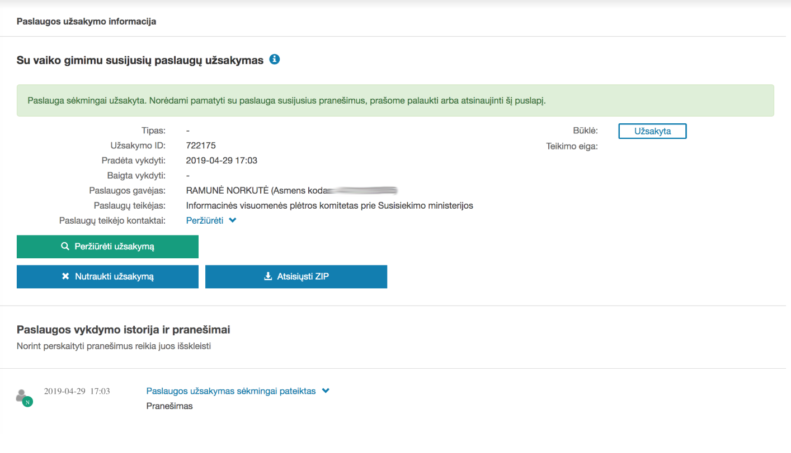  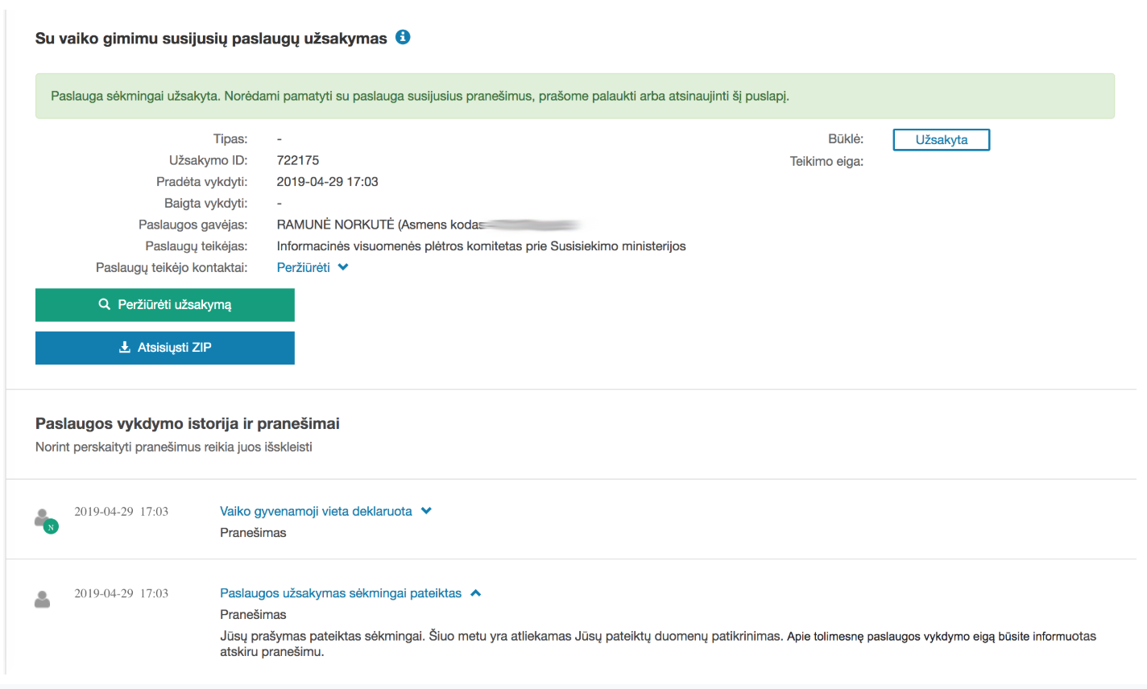 | Netvarkingai naujinasi paslaugos užsakymo informacijos puslapis. Istorijoje automatiškai užsikrauna naujas įrašas, kad viena paslaugos dalis yra įvykdyta, tačiau puslapio viršuje būsena vis dar rodoma „Užsakyta” ir „Teikimo eiga” jokios informacijos nevaizduoja. „Nutraukti užsakymą” mygtukas dingsta, tačiau išlieka žalias pranešimas, kuris buvo matomas tik užsakius paslaugą (jis dingsta tik perkrovus puslapį). | Visame puslapyje paslaugos vykdymo informacija turėtų atsinaujinti kartu.
 | 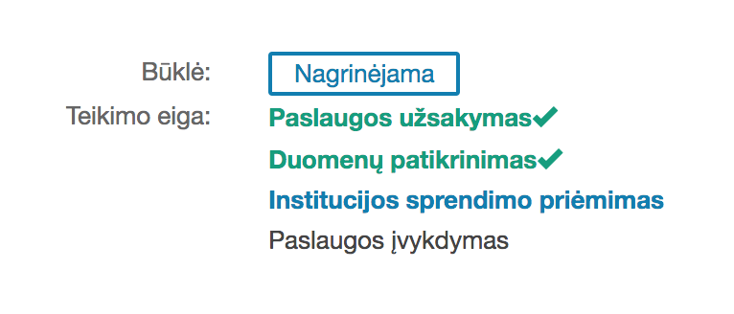  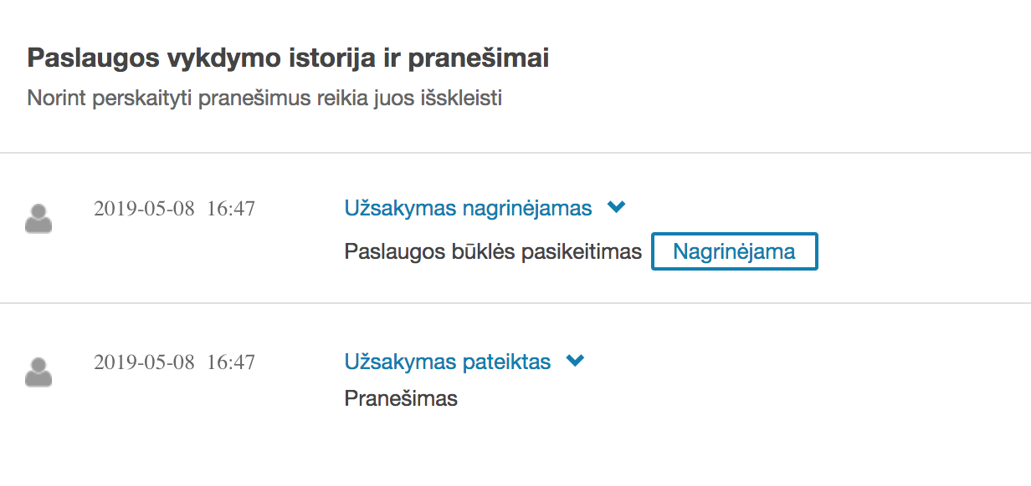 | „Teikimo eiga” ir „Vykdymo istorija” skiriasi savo žingsnių struktūra. Neaišku kodėl taip yra ir kam reikia dviejų struktūrų. Pvz. „Duomenų tikrinimas” žingsnis neatsispindi vykdymo istorijoje. | Rekomenduojama naudoti vieną aiškią vykdymo istoriją.
 | 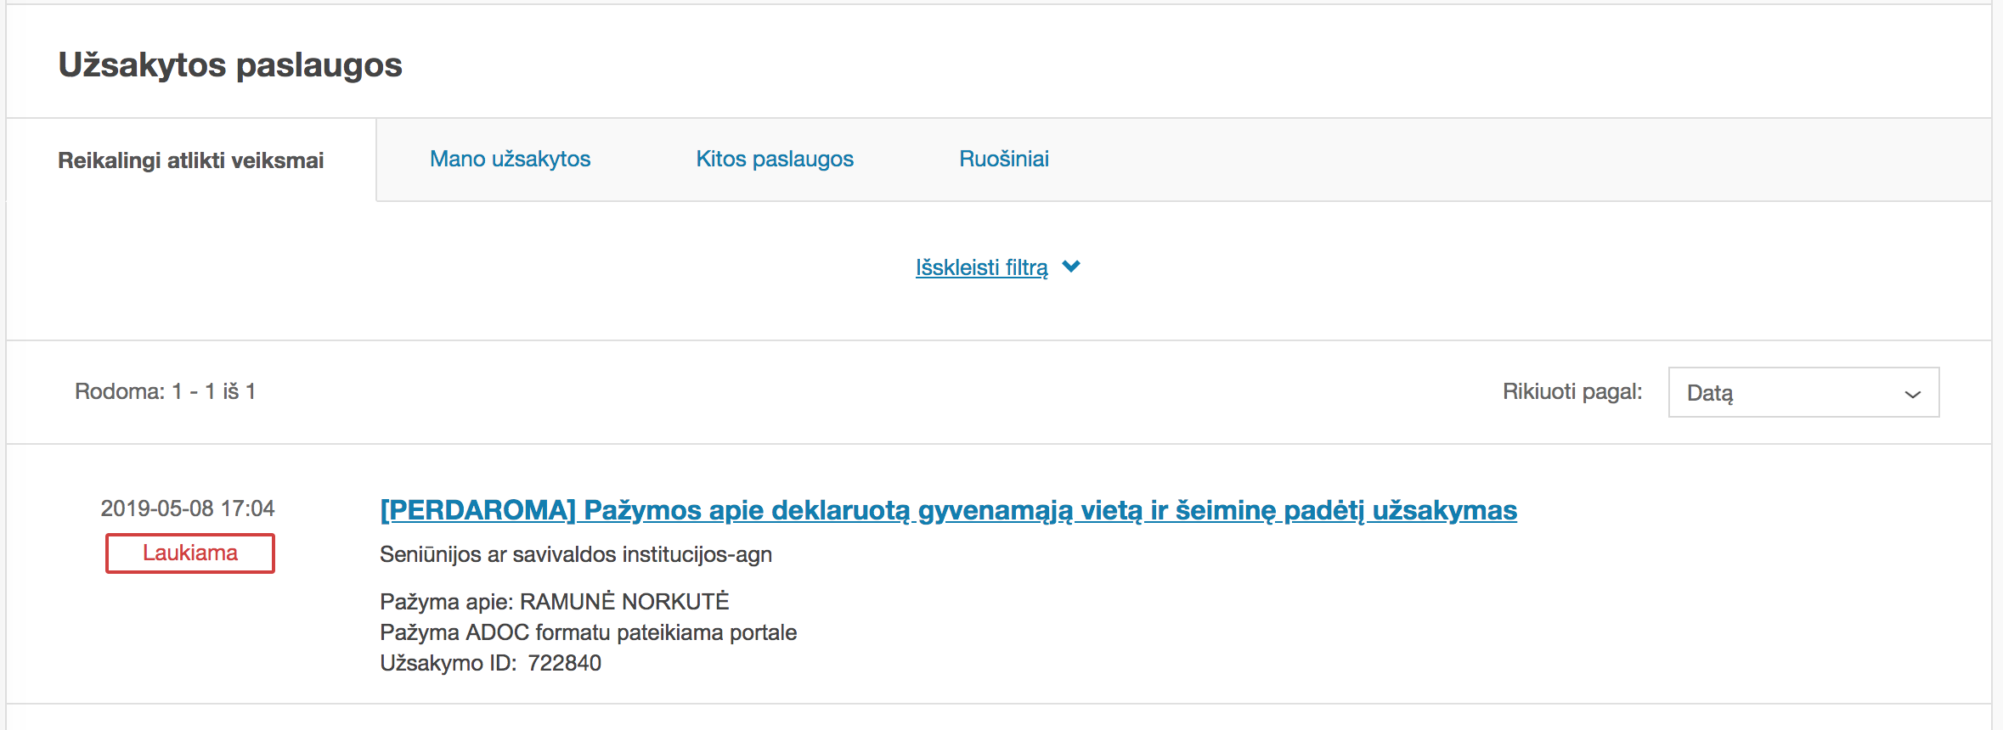 | Netinkama informacijos architektūra: „Reikalingi atlikti veiksmai” rodo ne veiksmus, o paslaugas. | Tikslinti meniu pavadinimus arba keisti sąraše rodomą informaciją.

Užsakytų paslaugų filtravimas
Funkcionalumas testuojamas testinėje sistemoje.

6.4 lentelė. Pastabos užsakytų paslaugų filtravimui
Nr. | Sistemos vaizdas | Problema | Rekomendacija
 | 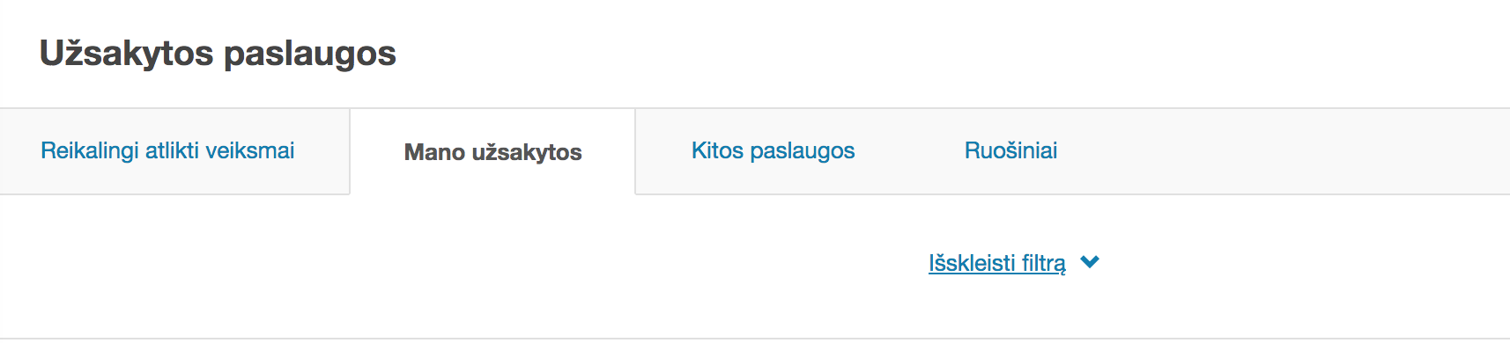 | Neefektyviai naudojama ekrano erdvė: filtro išskleidimo ir suskleidimo nuoroda užima visą „juostą”. | Ši nuoroda galėtų būti ant skirtukų juostos arba ant puslapio pavadinimo juostos. Tik tokiu atveju filtro turinys turėtų būti vienodas ir pasirinktas filtras vis dar turėtų veikti pakeitus pasirinktą skirtuką.
 |  | Kai filtras yra suskleistas, nesimato ar jame yra pasirinkimų, ar jis tuščias. | Jeigu filtro funkcinis sprendimas naujoje versijoje liks toks, koks yra (t.y. suskleidžiamas), reikėtų suskleistoje būsenoje rodyti ar filtras yra aktyvus (pasirinkti nustatymai matomi iš karto irgi būtų naudingi).
 | 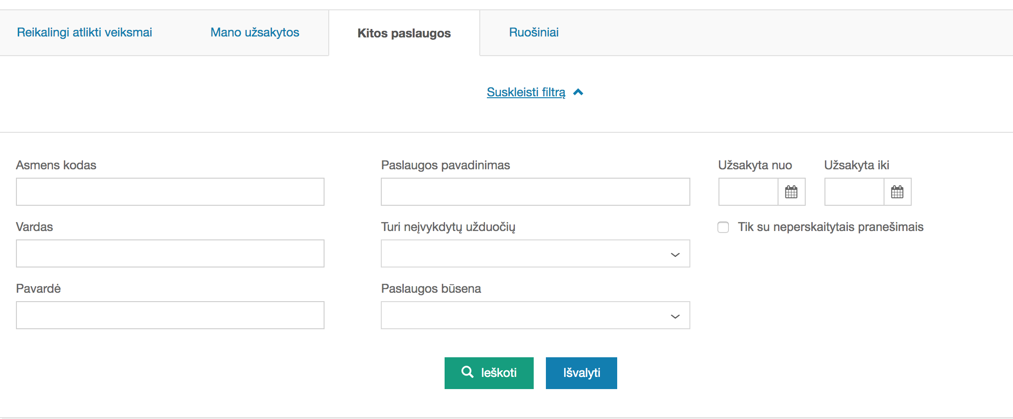 | Filtravimo funkcionalumas gan didelis palyginus su naudojimo kontekstu. Pvz. nebūtų patogu greitai įvesti vieną ar du raktinius žodžius paslaugai surasti (reikėtų išskleisti filtrą, perskaityti laukų pavadinimus, įvesti tekstą ir paspausti mygtuką). | Rekomenduojama įdiegti greitą vieno laukelio paiešką, kuri būtų visada matoma ir suprastų “nuo-iki” datos įvedimą bei kitokius paieškos parametrus. Jeigu tikrai reikalinga, didelis filtras galėtų būti papildomai išskleidžiamas.
 | 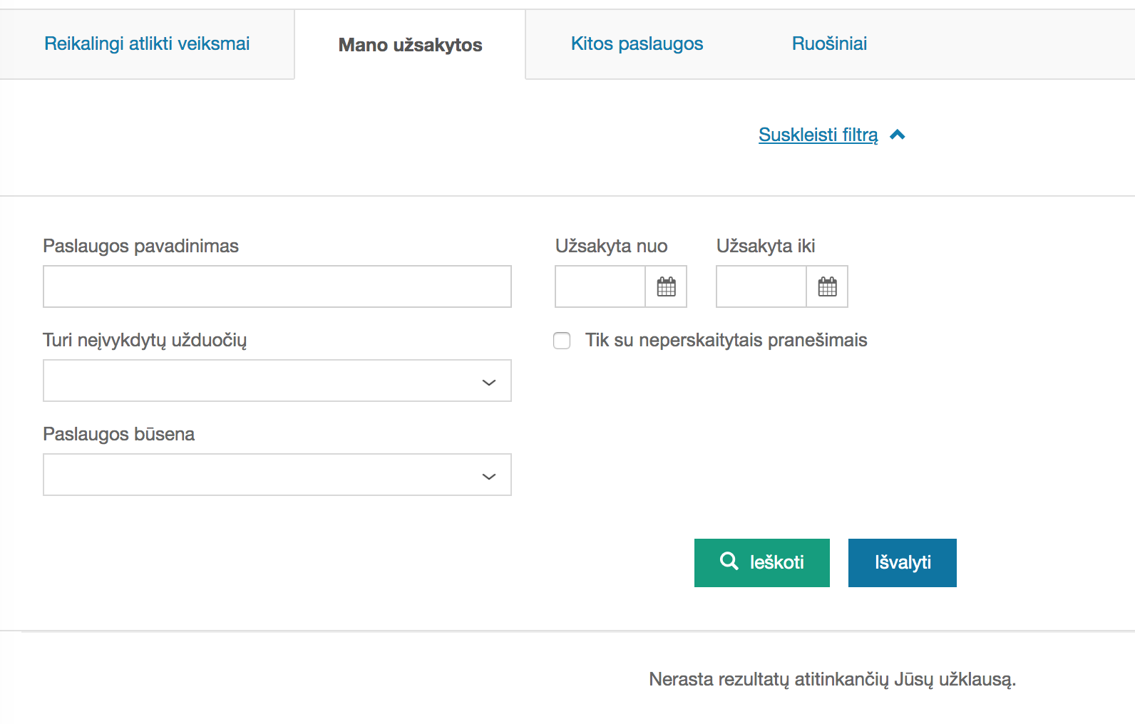 | Išvalius filtrą (paspaudus „Išvalyti”) rezultatai vis dar matomi pagal senąjį filtrą. Tenka dar kartą paspausti „Ieškoti” su tuščiu filtru, norint pasiekti pilną paslaugų sąrašą. | Filtro išvalymas turėtų suveikti vieno mygtuko paspaudimu.

Paslaugos užsakymas iš ruošinio
Funkcionalumas testuojamas testinėje sistemoje. Testavimui naudojama e. paslauga „Žemės ūkio valdų įregistravimas, atnaujinimas, išregistravimas, duomenų keitimas mirus valdos valdytojui Lietuvos Respublikos žemės ūkio ir kaimo verslo valdų registre arba partnerio išregistravimas iš žemės ūkio valdos”.

6.5 lentelė. Pastabos paslaugos užsakymui iš ruošinio
Nr. | Sistemos vaizdas | Problema | Rekomendacija
 |  | Paslaugos užsakymo formoje ekspertė ne iš karto pastebėjo, kad yra mygtukas „Išsaugoti ruošinį”. | Mygtukas būtų aiškiau pastebimas, jeigu jis būtų šalia „Tęsti”, tik pateikiamas kaip antraeilės svarbos nuoroda (mėlynas tekstas, baltas fonas).
 | 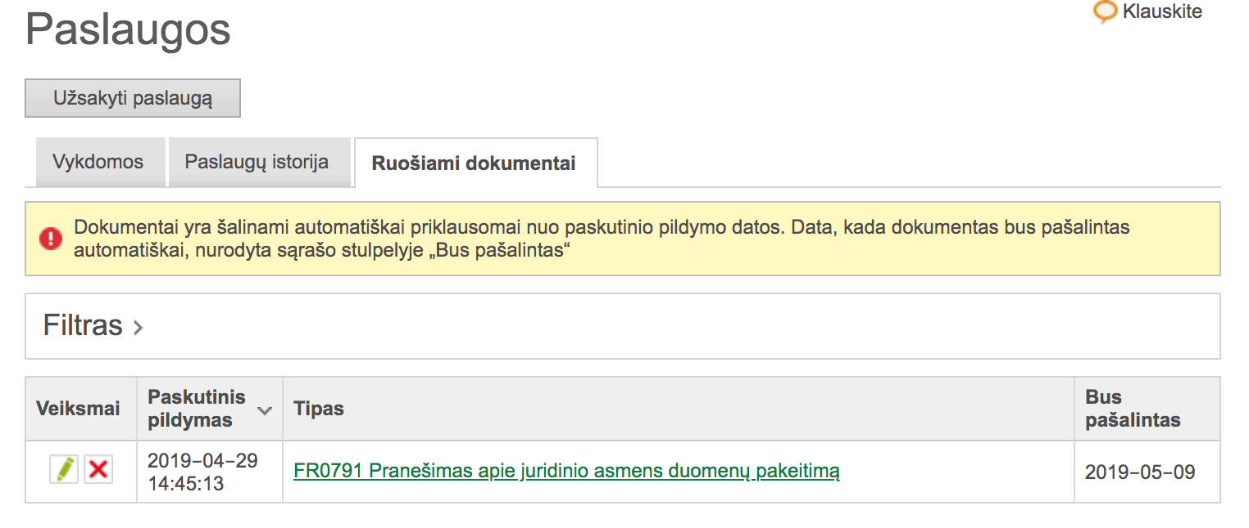 | „Ruošinio” terminas gali būti neaiškus naudotojui, nes jis ne visur yra taip naudojamas kaip Portale. Kitose sistemose (pvz. interneto bankuose) ruošinys reiškia išsaugotą formą, kurią naudotojas naudoja pakartotinai daug kartų. Portalo atveju „ruošinys” naudojamas įvardinti vienkartinį neužbaigtą paslaugos užsakymą. | Rekomenduojama keisti „ruošinio” sąvoką. Gali būti, kad „nebaigtas užsakymas” arba „pradėtas užsakymas” būtų aiškesnė formuluotė (pvz. VMI naudoja „Ruošiamas dokumentas” sąvoką).
 |  | Dėl to, kad ruošinio terminas naudojamas kitaip negu daugumoje sistemų, naudotojas gali nesuprasti, kad reikia spausti „Išsaugoti ruošinį” norint vėliau tęsti užsakymo pildymą. Pvz. ManoVMI naudoja mygtuką „Tęsti pildymą vėliau”. Bet ir nepaspaudus to mygtuko, o naudotojui išėjus iš pildomos formos, ManoVMI pakeitimai yra išsaugomi ir nebaigtas paslaugos užsakymas pasiekiamas kaip ruošiamas dokumentas, kurio pildymą galima tęsti 10 dienų (sąraše vėliau rodoma data, kada bus pašalintas). | Nebaigto užsakymo išsaugojimas galėtų vykti automatiškai, jeigu naudotojas įvedė nors kiek informacijos į paslaugos užsakymo formą.
 | 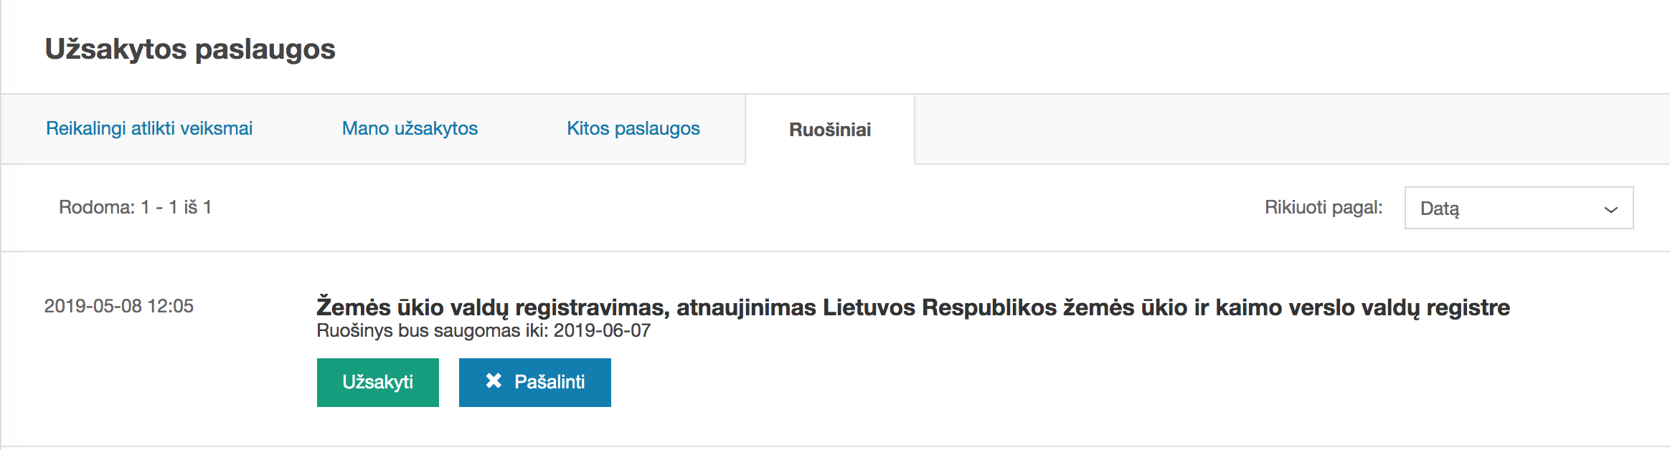 | Nelogiška meniu struktūra, nes ruošinys dar nėra užsakyta paslauga, o meniu struktūroje „Ruošiniai” yra po „Užsakytos paslaugos”.  „Užsakyti” mygtukas nėra aiškus šiame kontekste. | Peržiūrėti meniu išdėstymą ir keisti pavadinimus.  „Užsakyti” mygtukas turėtų vadintis „Tęsti pildymą”, „Užbaigti užsakymą” ar pan., kad labiau atitiktų kontekstą.

FUNKCIONALUMAS „ĮGALIOJIMAI“

Apibendrinimas
Atstovavimo puslapį galima tobulinti iš karto rodant, kokias įmones turi teisę pagal įstatymą atstovauti naudotojas. Taip pat reikėtų optimizuoti puslapio užimamą vietą, elementų išdėstymą.

Įgaliojimo sudarymas juridiniam asmeniui
7.1 lentelė. Pastabos įgaliojimo sudarymui juridiniam asmeniu
Nr. |  | Sistemos vaizdas | Problema | Rekomendacija
 | 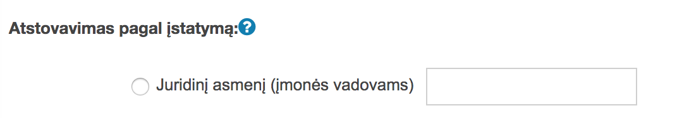 |  | Nepatogu, kad savo įmonės įgaliojimą pagal įstatymą turintis naudotojas, pirmą kartą bandydamas atstovauti tą įmonę nemato jos sąraše.  Nepakanka instrukcijų, ką toliau daryti norint atstovauti juridinį asmenį. | Iš karto rodyti, kokius juridinius asmenis turi teisę atstovauti naudotojas pagal įstatymą.
 | 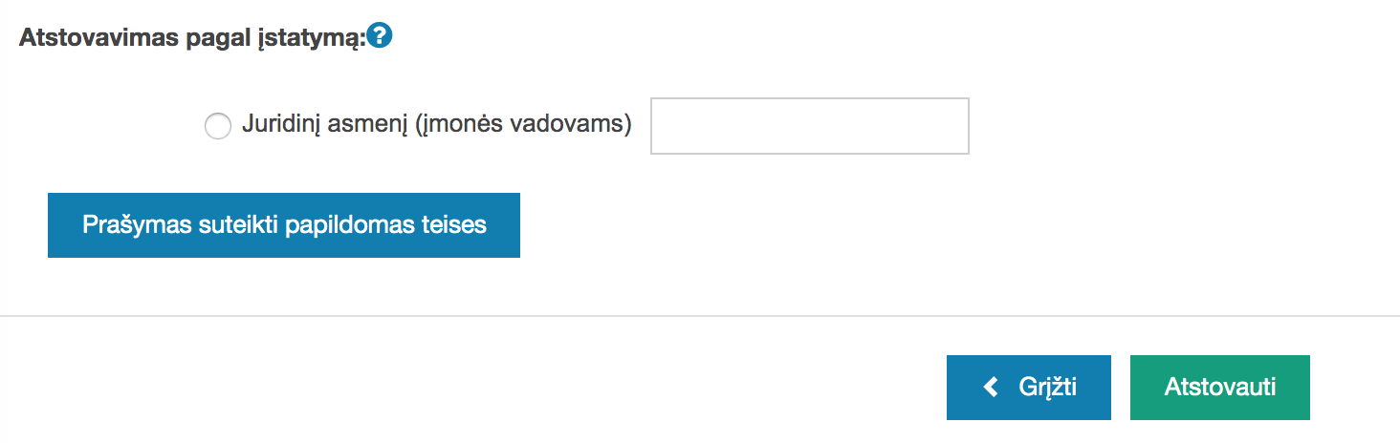 |  | Painiai išdėstyti mygtukai. Pagal išdėstymą atrodo, kad norint įvesti juridinio asmens kodą, reikia spausti „Prašymas suteikti papildomas teises”.
 | 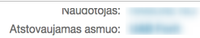 |  | Įvedus įmonės kodą (pirmą kartą atstovaujant įmonę) ir paspaudus „Atstovauti”, ekranas iš karto persikrovė ir automatiškai grįžo į mano kortelę su parinkta įmone. Naudotojas gali nesuprasti kas įvyko ir nepastebėti, kad pasikeitė atstovaujamas asmuo, nes nėra jokio sėkmės pranešimo. | Jeigu išlieka techninis sprendimas, kuriame naudotojas turi susirasti savo įmonę pagal įmonės kodą, susiradimo veiksmas turi būti atskirtas nuo atstovo perjungimo. Pvz.: Šalia įmonės kodo įvedimo lauko turėtų būti „Ieškoti” arba „Pridėti” mygtukas, o kai įmonė jau yra sąraše, puslapio apačioje esantis mygtukas būtų reikalingas „Pakeisti atstovaujamą asmenį”. Galimi ir kitokie detalūs naudotojo sąsajos sprendimai, pasirinktas sprendimas turi būti testuojamas su naudotojais.
 | 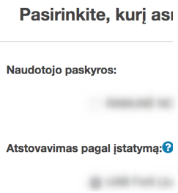 |  | Sąrašas užima daug vietos, nereikalingi grupavimai, neaišku ką reiškia „Naudotojo paskyros” šiame kontekste. | Tikslinti naudojamas sąvokas, paprastai paaiškinti pasirinkimo galimybes.
 |   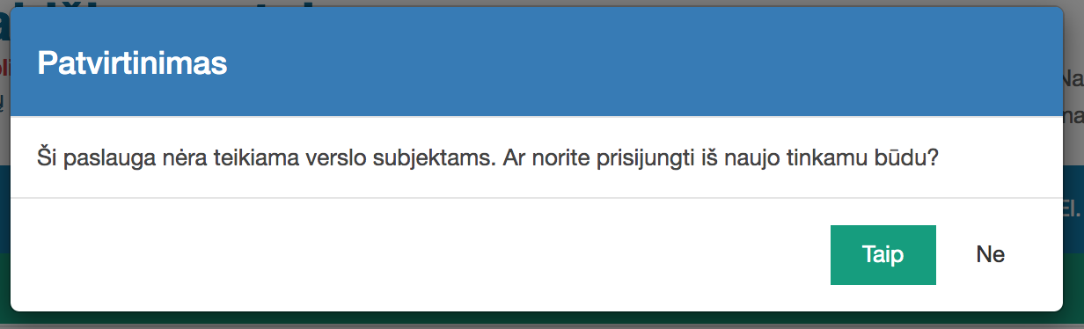 |  | Neaiškus funkcijos pavadinimas, funkcija neatitinka naudotojo grupės, nes paspaudus mygtuką, neleidžiama pateikti prašymo. | Nerodyti tokių funkcijų mygtukų, kurių tikslinė grupė neturi teisės naudoti.  Tinkamai tikslinei grupei gali reikėti tikslinti funkcijos pavadinimą ir analizuoti ar čia tinkama vieta tokiai funkcijai iškviesti (gal labiau tinkamas yra pvz. „Naudotojo profilis”).
 |  |  | Žalio ir mėlyno mygtukų vietos kaitaliojasi VIISP sistemoje, tai gali klaidinti naudotoją. | Reikėtų vieningos struktūros, kurioje vietoje pateikiamas „svarbiausias” mygtukas.

FUNKCIONALUMAS „MOKĖJIMAI“

Apibendrinimas
Funkcionalumas „Mokėjimai“ neatitinka įprastų šiuo metu tokio funkcionalumo standartų el. prekybos sistemose: procesas ir pateikiama informacija Portale yra labai painūs.

Mokėjimas už išorinės sistemos paslaugas
Funkcionalumas analizuojamas realioje https://alis.am.lt/ sistemoje. Bandoma užsakyti žvejo bilietą.

8.1 lentelė. Pastabos funkcionalumui „Mokėjimai“ už išorinės sistemos paslaugas
Nr. | Sistemos vaizdas | Problema | Rekomendacija
 | 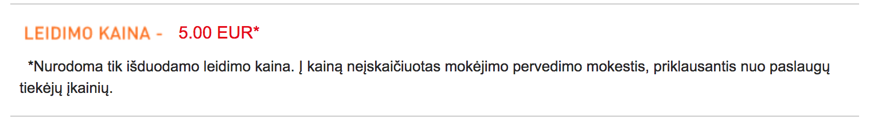  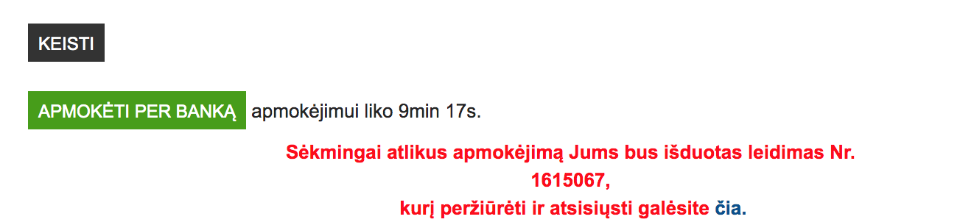 | Prie mygtuko „Apmokėti per banką” trūksta informacijos, kad apmokėjimui naudotojas bus nukreiptas į VIISP sistemą. | Paslaugos teikėjui, kuris naudoja VIISP mokėjimų komponentą, turi būti teikiamos rekomendacijos, kaip patogiai ir aiškiai realizuoti apmokėjimo komponento panaudojimą. Šiuo atveju reikėtų rodyti informaciją, kad naudotojas apmokėjimui bus nukreiptas į VIISP sistemą.
 | 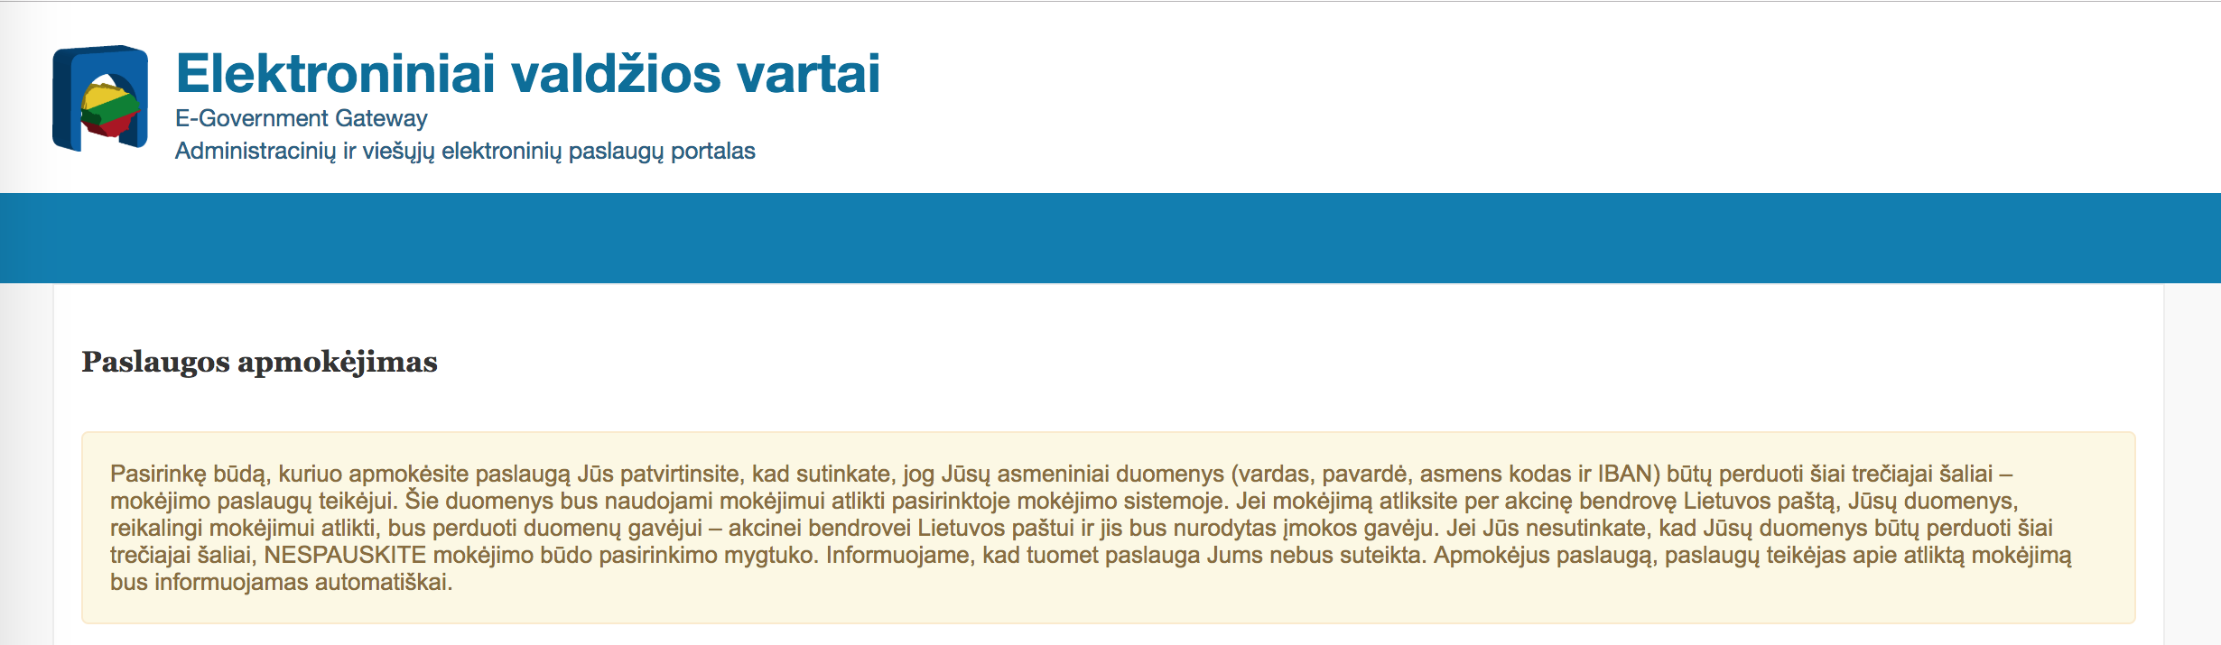  Alternatyvos pavyzdys:  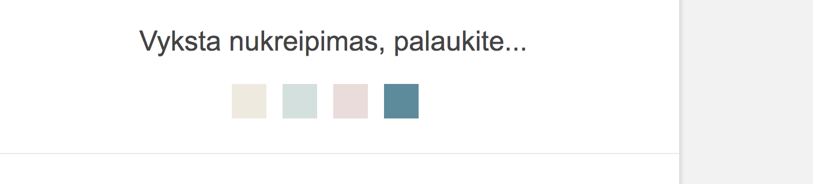 | Šis sistemos aplinkos pasikeitimas gali būti netikėtas naudotojui. Pateikiamas paaiškinimas labai ilgas ir painus. | Rodyti kuo trumpesnę aiškią informaciją, kad naudotojas yra nukreiptas į VIISP sumokėti už užsakomą paslaugą: naudotojo vardas, paslaugos pavadinimas, suma, kurią reikia sumokėti. Gali būti rodomas trumpas paaiškinimas, kad elektroniniai valdžios vartai yra techninis paslaugos teikėjas (reikia tikslaus termino).  Kartais nukreipimo metu būna rodomas dinaminis indikatorius, kaip parodyta pvz. (galima rodyti ir daugiau informacijos apie tai, į kur naudotojas yra nukreipiamas). Tokį indikatorių gali būti verta rodyti porą sekundžių, kad naudotojas spėtų perskaityti informaciją, netgi jei pats nukreipimas techniškai vyksta labai greitai.
 | 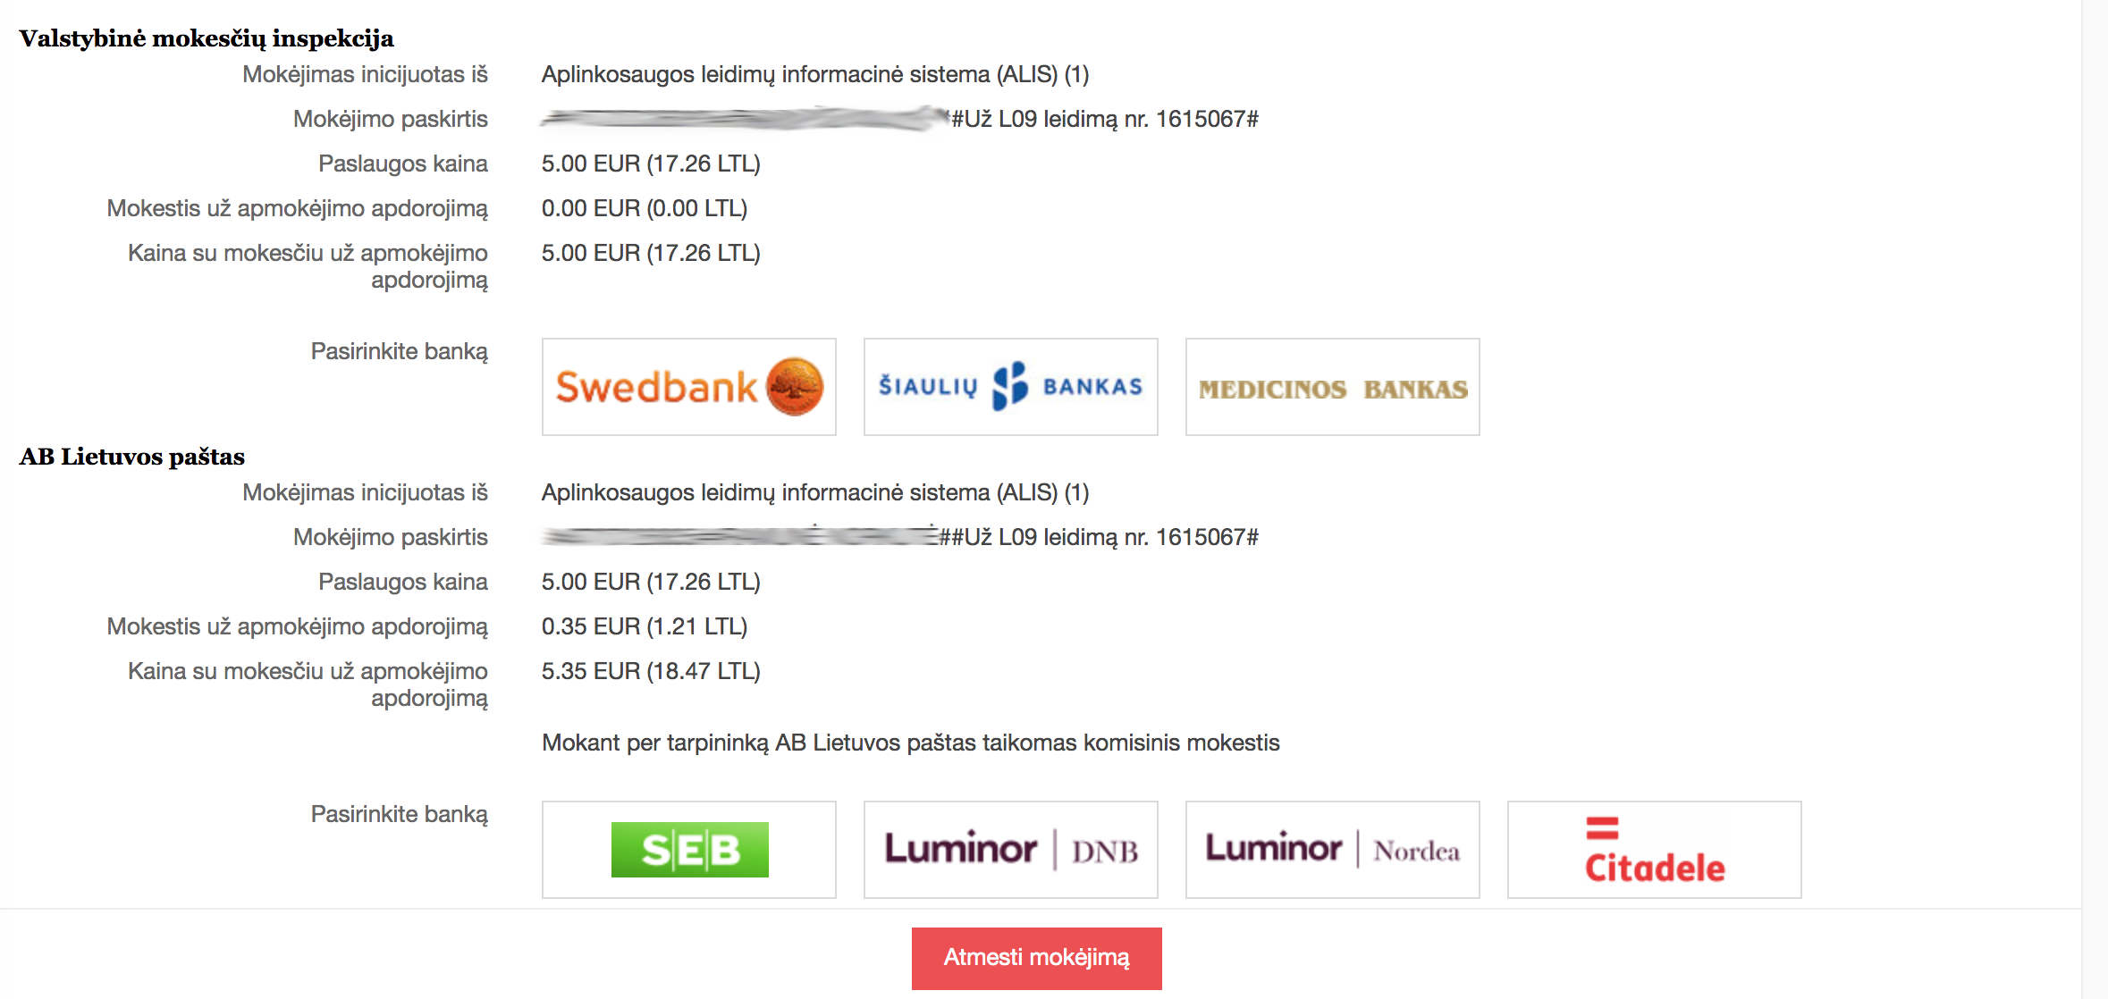  Alternatyvos pavyzdys:  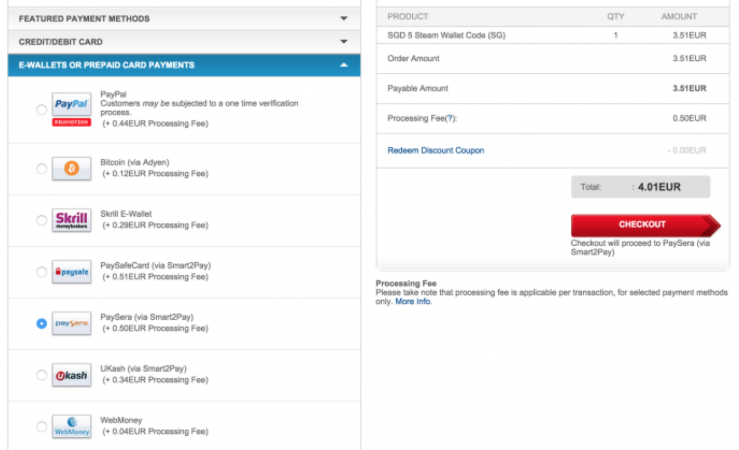  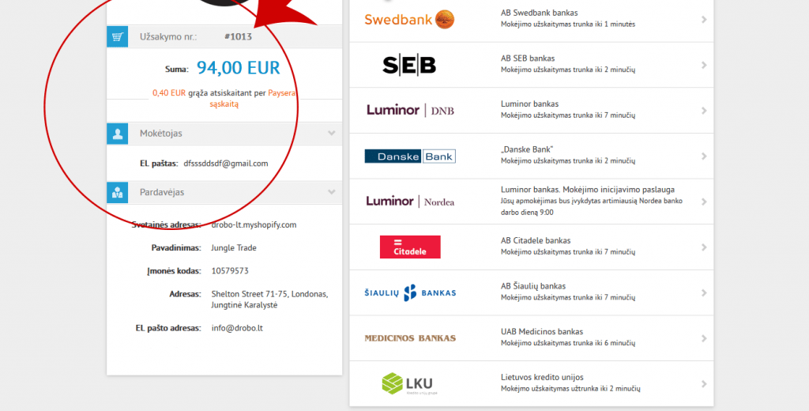 | Mokėjimo informacija labai paini, nes du kartus kartojama ta pati informacija ir naudotojui gali būti neaišku, ką reiškia Valstybinė mokesčių inspekcija bei AB Lietuvos paštas. | Rekomenduojama naudoti informacijos pateikimą dalimis: būtų galima pirmiausiai leisti naudotojui pasirinkti banką (kol nepasirinko banko, daugiau jokios informacijos nerodyti). Kai naudotojas pasirenka banką, tada pradėti rodyti susijusią informaciją apie apmokėjimą per tą banką (kartu pateikti ir informaciją apie Valstybinę mokesčių inspekciją arba AB Lietuvos paštą kaip tarpininkus). Pateikiama alternatyvių išdėstymų pvz.

Mokėjimas iš karto užsakant paslaugą
Funkcionalumas testuojamas testinėje sistemoje. Testuojama naudojant paslaugą „Ūkininko ūkio registravimas”.

8.2 lentelė. Pastabos funkcionalumui „Mokėjimai“ iš karto užsakant paslaugą
Nr. | Sistemos vaizdas | Problema | Rekomendacija
 | 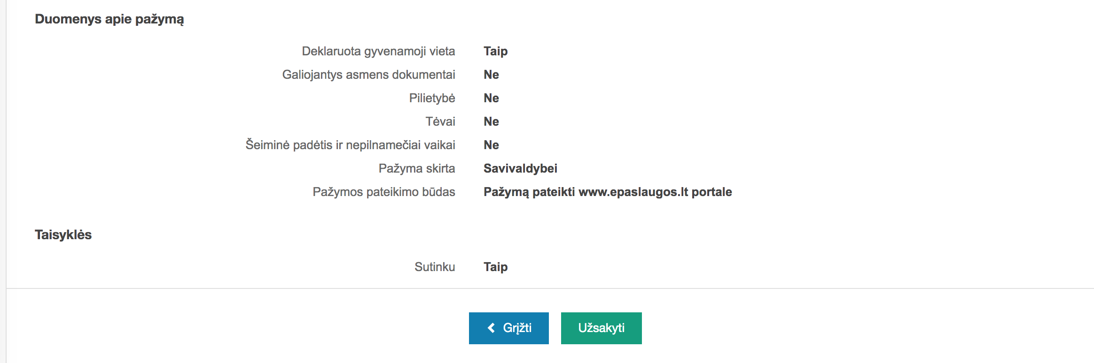  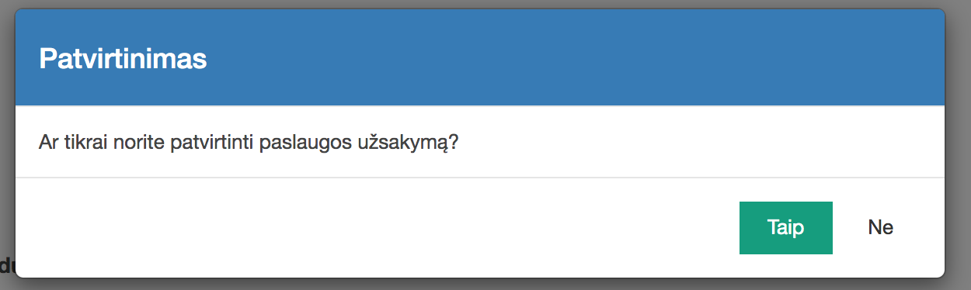 | Prieš pat užsakant paslaugą trūksta informacijos apie tai, kad toliau reikės apmokėti už paslaugą. | Kai iš karto žinoma paslaugos kaina, mokėjimas turėtų būti dalis užsakymo proceso.
 | 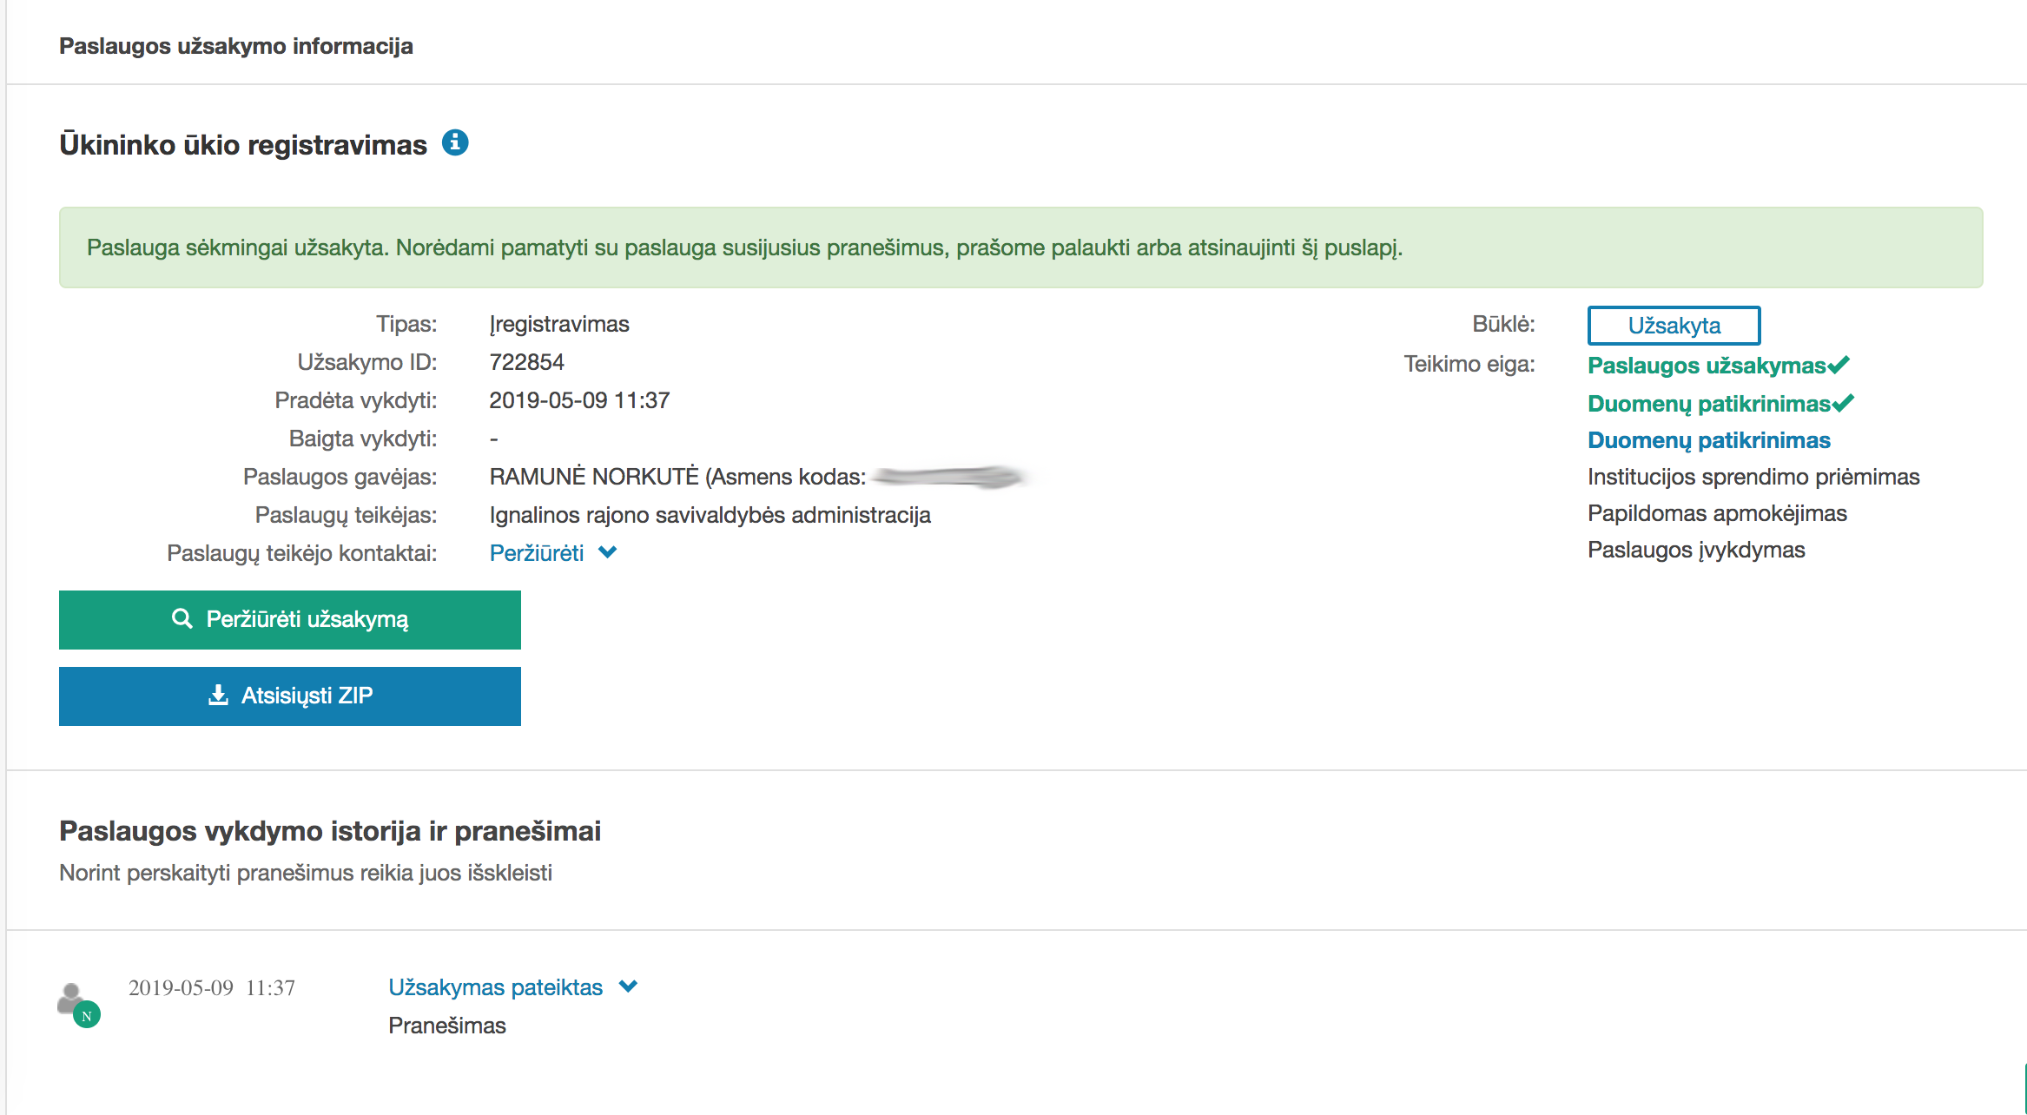  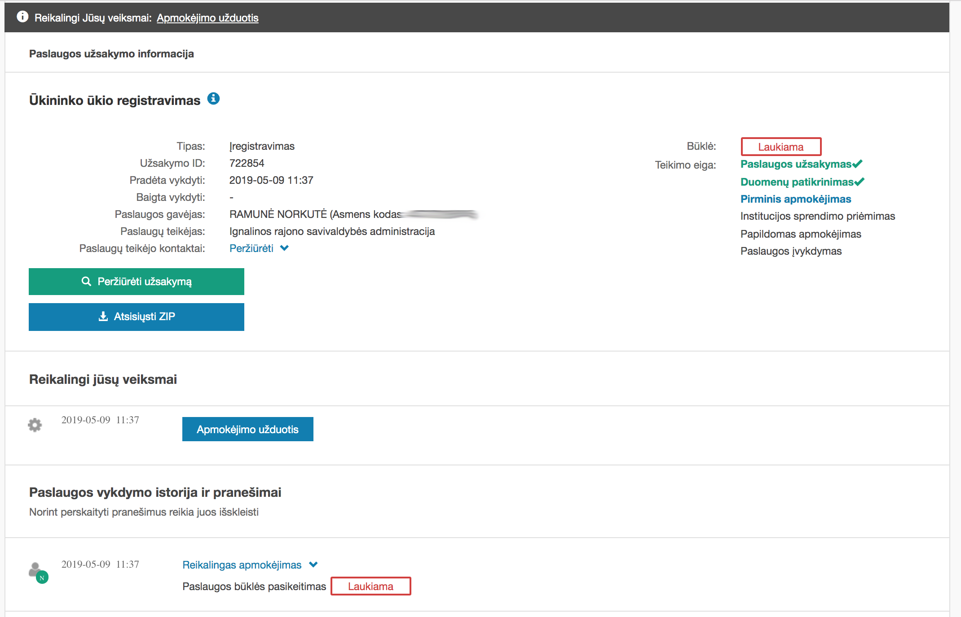 | Šis apmokėjimo procesas gali būti neaiškus naudotojui.  Po užsakymo atsidariusiame ekrane nėra iš karto aišku, kad reikia apmokėti už paslaugą.  Tik atnaujinus naršyklės turinį pasimato pranešimai apie apmokėjimą.  „Reikalingi jūsų veiksmai” blokas nesimato nepaslinkus naršyklės ekrano žemyn.  Teikimo eigoje pradžioje „Duomenų patikrinimas” rodomas du kartus, o vėliau antras įrašas pasikeičia į „Pirminis apmokėjimas”. Neaišku, ką reiškia „Pirminis” šiame kontekste. | Kai iš karto žinoma paslaugos kaina, mokėjimas turėtų būti dalis užsakymo proceso, o ne atskira užduotis.
 | 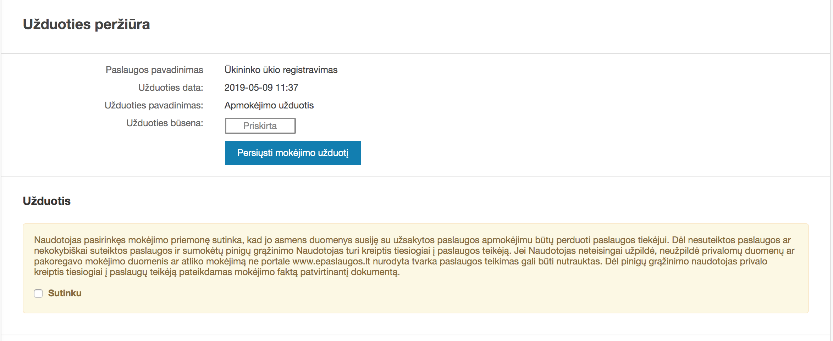 | Paspaudus „Apmokėti” atsidaro šis ekranas. Neaišku, ką daryti toliau – „Persiųsti mokėjimo užduotį” yra labiausiai matomas mygtukas. | Atsižvelgiant į aukščiau pateiktą rekomendaciją – apmokėjimas turi būti realizuotas kaip nuoseklus paslaugos užsakymo procesas. Atskiros apmokėjimo užduotys neturėtų būti kuriamos. Realizavus tokį pakeitimą ši konkreti patogumo problema būtų išspręsta.
 | 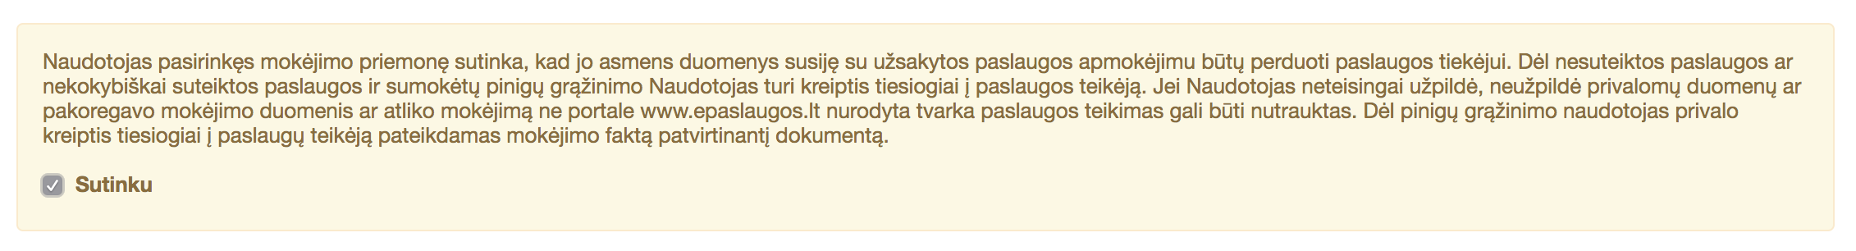 | Tik bandymų ir klaidų metodu pavyko pažymėjus šį pasirinkimą prieiti prie mokėjimo informacijos. | Atsižvelgiant į aukščiau pateiktą rekomendaciją – apmokėjimas turi būti realizuotas kaip nuoseklus paslaugos užsakymo procesas. Atskiros apmokėjimo užduotys neturėtų būti kuriamos. Realizavus tokį pakeitimą ši konkreti patogumo problema būtų išspręsta.

Mokėjimas po paslaugos užsakymo
Funkcionalumas testuojamas testinėje sistemoje. Testuojama naudojant paslaugą „Energetikos įrenginių techninės būklės patikrinimas ir pažymų apie energetikos įrenginių techninę būklę išdavimas.

8.3 lentelė. Pastabos funkcionalumui „Mokėjimai“ po paslaugos užsakymo
Nr. | Sistemos vaizdas | Problema | Rekomendacija
 |  | Galioja tokios pat pastabos kaip ir išorinio mokėjimo, bei vidinio apmokėjimo iš karto po užsakymo atvejais.
 |  | Netikslus pavadinimas – „Papildomas” būtų tikslu, jeigu anksčiau būtų atliktas kitas apmokėjimas. | Pavadinti tiesiog „Apmokėjimas”.
 | 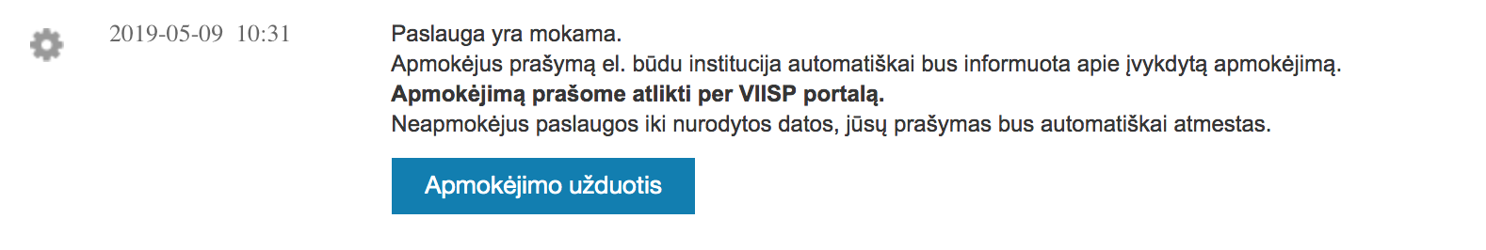 | Nevieninga užduoties informacija palyginus su apmokėjimu iš karto po užsakymo (ankstesniu atveju nebuvo jokio teksto).  Nesimato informacijos apie mokėjimo sumą ir datą (tokios, kaip buvo el. pašto žinutėje). | Apmokėjimo informacija turėtų būti pateikiama vieningai visais naudojimo atvejais ir visais informavimo kanalais.
 | 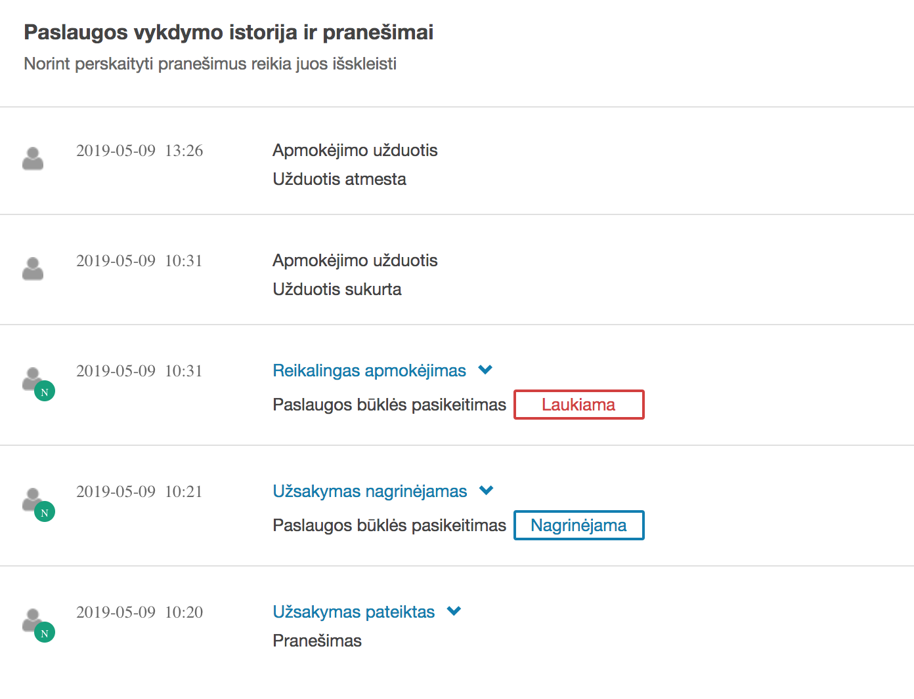 | Painus procesas naudojant „užduoties” koncepciją apmokėjimui. Apmokėjimo puslapyje buvo mygtukas „Nutraukti užduotį”, kurio prasmė paaiškėjo tik išbandžius - paaiškėjo, kad nutraukiamas ne tas konkretus bandymas apmokėti, o visa apmokėjimo užduotis panaikinama.  Nutraukus mokėjimą, vykdymo istorija atrodo painiai - neaišku kam tiek daug įrašų, kas yra kiekvieno iš jų „veikėjas” ir ką toliau daryti. | Rekomenduojama naudoti paprastesnes sąvokas: „Apmokėjimas“ arba „Reikalingas apmokėjimas“ yra lengiau suprasti negu „Apmokėjimo užduotis“.  Svarstyti galimybę neleisti naudotojui nutraukti apmokėjimo iš jo pusės (mokėjimas būtų tiesiog įvykdomas arba neįvykdomas per nurodytą laikotarpį).  Rekomenduojama optimizuoti istorijos įrašų kiekį ir supaprastinti jų turinį.

FUNKCIONALUMAS „PRANEŠIMAI“

Apibendrinimas
Bendroji pranešimų aplinka (atskirame meniu punkte) gali būti per sudėtinga Portalo tipiškų paslaugų užsakymo atvejams:
- Per daug skaidymo į pranešimų tipus, neaiškus skaidymo principas.
- Skirtukai, filtrai, bendro žinučių skaičiaus rodymas naudoja ekrano erdvę ir vertikaliai ilgina puslapį.

El. paštu gaunamų pranešimų turinys dažnai yra neaiškus, naudojama sudėtinga kalba.

Tikėtina, kad pranešimai apie paslaugas yra pagrindinis pranešimų naudojimo atvejis, tačiau bendroji pranešimų aplinka nėra pritaikyta jiems peržiūrėti - naudotojas yra nukreipiamas į paslaugų užsakymo puslapius, kur sunku atskirti pranešimą nuo vykdymo istorijos įrašo.

Detalios pastabos
Funkcionalumas testuojamas testinėje sistemoje.
Pastaba: testinėje sistemoje užsakant paslaugas, el. paštu nebuvo siunčiami pranešimai sistemingai visoms paslaugoms, todėl pastabos gali būti nepilnos (pvz. negauta pranešimų užsakius gyvenamosios vietos deklaravimo išvykstant iš Lietuvos Respublikos paslaugą).

9.1 lentelė. Pastabos funkcionalumui „Pranešimai“
Nr. | Sistemos vaizdas | Problema | Rekomendacija
 | 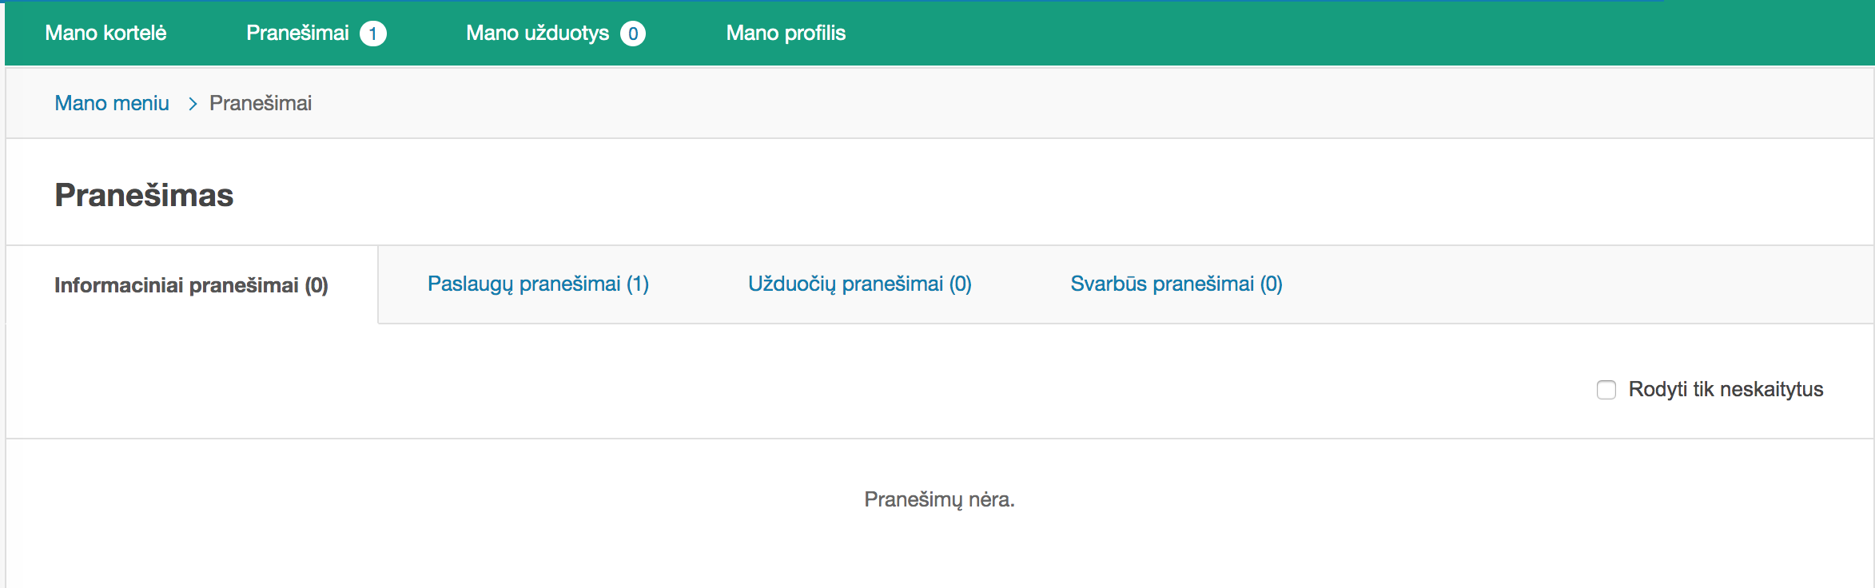 | Pranešimų puslapio išdėstymas neišnaudoja ekrano erdvės optimaliai:  - „Pranešimas” pavadinimas užima visą “juostą”.  - „Rodyti tik neskaitytus” užima visą “juostą”, tačiau kyla abejonių ar tas funkcionalumas yra labai daug naudojamas ir ar jis iš viso reikalingas. | „Juostų” kiekį būtų galima mažinti. Jeigu pasirinktas meniu punktas būtų pažymėtas, nebereikėtų juostos su užrašu “Pranešimas”.  „Rodyti tik neskaitytus” - rekomenduojama svarstyti ar toks funkcionalumas reikalingas.
 |  | „Pranešimai” meniu juostoje rodo kad yra 1 pranešimas, tačiau paspaudus meniu, atsidaro puslapis, kuriame pirmas skirtukas yra „Informaciniai pranešimai” ir jis tuščias. Todėl nėra patogu greitai pasiekti naujus pranešimus. | Rekomenduojama įvesti bendrą skirtuką „Visi pranešimai”, kuris apimtų visų kitų skirtukų pranešimus ir jis būtų rodomas pirmas.
 |  | Pranešimų skirtukų grupavime naudojama informacijos architektūra nėra aiški. Nėra aišku, kokie pranešimai yra svarbūs (ar jie nebus apie paslaugas ar užduotis?). Taip pat būtų galima teigti, kad paslaugų ir užduočių pranešimai irgi yra informaciniai. | Rekomenduojama svarstyti pranešimų funkcionalumo supaprastinimą, kad naudotojas visus pranešimus matytų be skirtukų – diegimo metu analizuojant reikėtų atsižvelgti, kiek pranešimų gauna tipiškas vidutinis naudotojas ir kaip dažnai. Pvz. net interneto banko pranešimų sistemos dažniausiai neskaido pranešimų į tipus.
 | 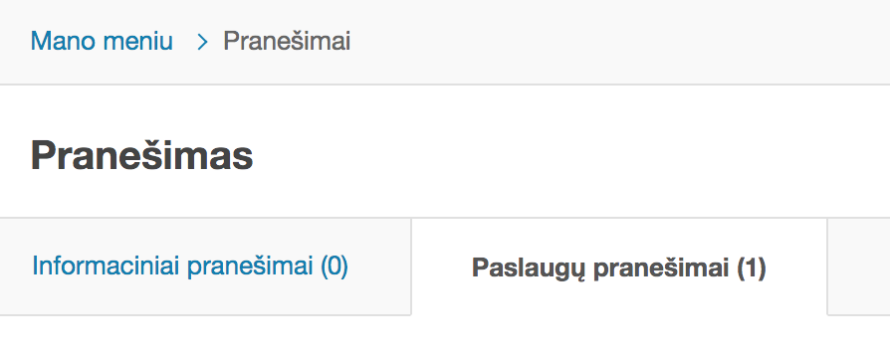 | Nueitas kelias neatspindi skirtuko pasirinkimo (trūksta žingsnio „Paslaugų pranešimai”). | Nueitas kelias turi žymėti visą kelią iki dabar ekrane matomos informacijos.
 |  | Pranešimo pavadinimas nėra informatyvus, nes nieko nepasako apie žinutės turinį: „Paslauga "[PERDAROMA] Gyvenamosios vietos deklaravimas išvykstant iš Lietuvos" turi naujų pranešimų.” | Pranešimo pavadinimas turėtų apibendrinti tai, kas yra pranešime.
 | 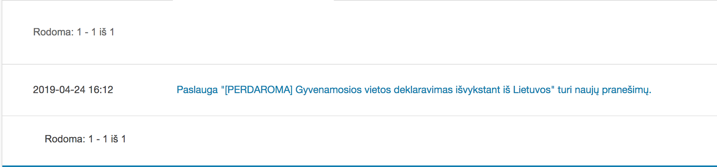 | Neefektyviai išnaudojama ekrano erdvė. | Sistema turėtų labiau atsižvelgti į kontekstą - kai yra tik tiek turinio, nereikalingos juostos „Rodoma 1 iš 1”.
 | 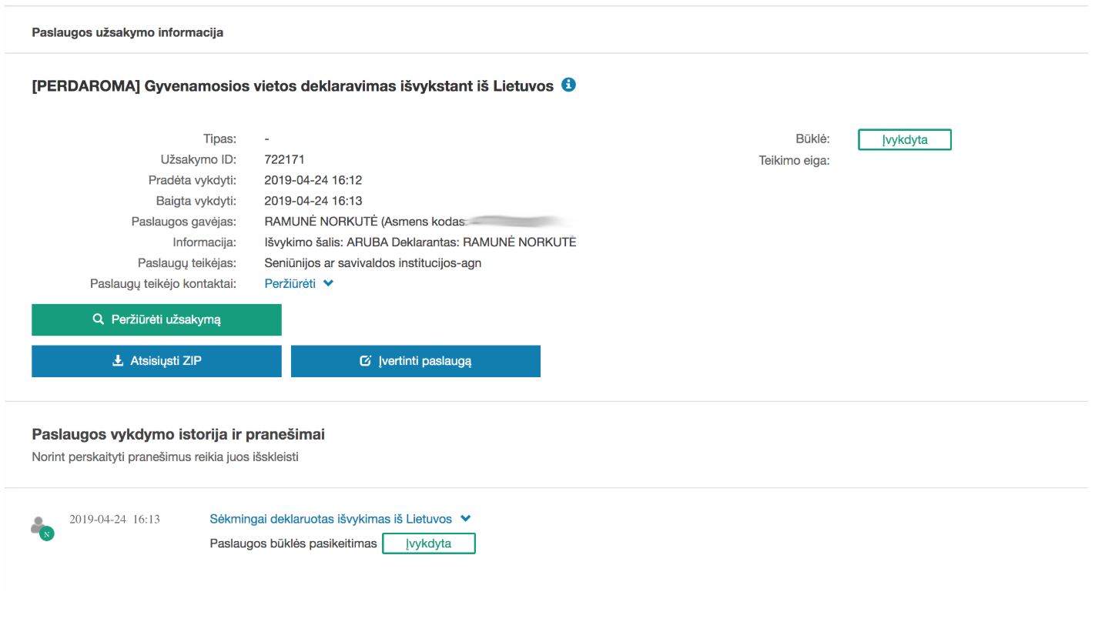 | Paspaudus „Paslauga „[PERDAROMA] Gyvenamosios vietos deklaravimas išvykstant iš Lietuvos" turi naujų pranešimų” atsidaro ne pranešimo turinys, o paslaugos užsakymo informacija. Naudotojui gali būti neaišku, kas įvyko, nes tipiškai naudotojas tikėtųsi pamatyti paprastą tekstinį pranešimą, kuris pasako, kad paslauga yra įvykdyta.  Papildoma pastaba: iš šio puslapio grįžus atgal į pranešimus, vis dar rodoma, kad pranešimas yra neskaitytas, tačiau neaišku kodėl. | Reikia tikslinti nuorodos veikimą, kad būtų atveriami el. paslaugos pranešimai ar keisti funkcionalumo logiką, kad tokia nuoroda nebūtų naudojama arba aiškiai vestų į paslaugos užsakymo informaciją.
 | 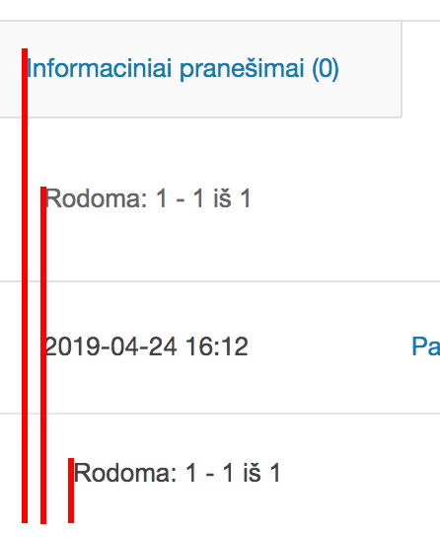 | Trūksta tvarkingo lygiavimo. | Sistemos elementai turėtų būti lygiuojami pagal aiškias taisykles.
 | 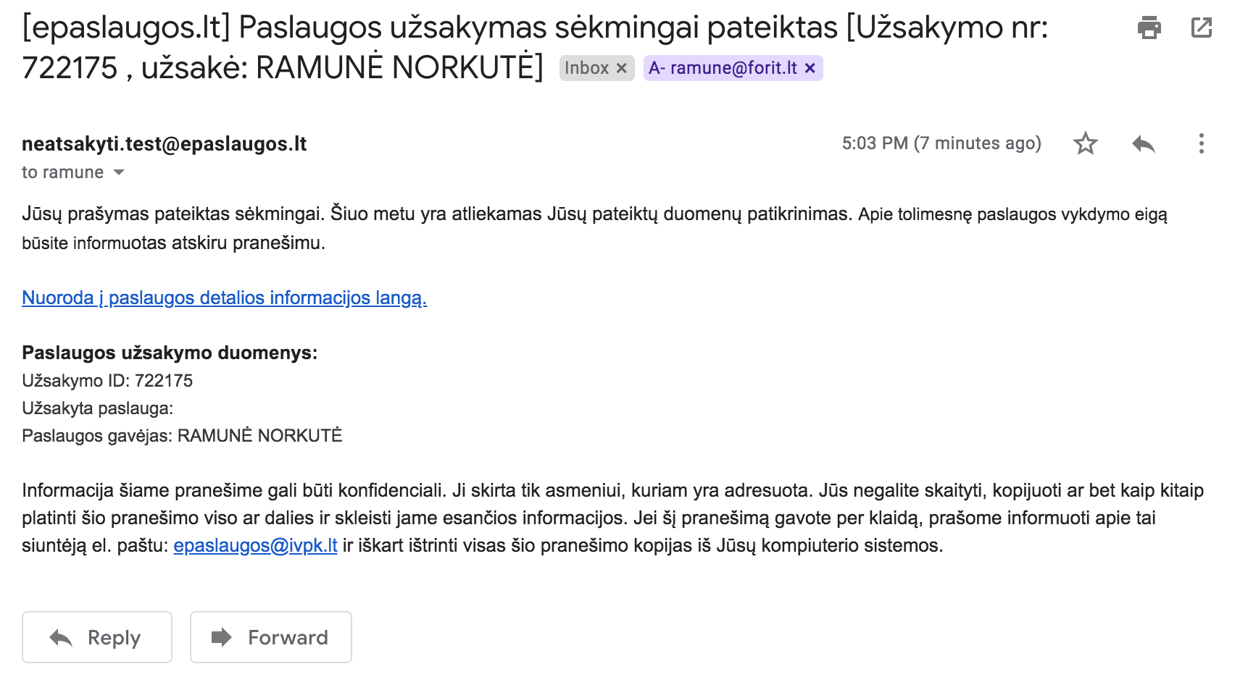 | El. paštu atsiųstame pranešime nėra aišku, kokia paslauga buvo užsakyta, yra tik numeris. | Užsakytos paslaugos pavadinimas turėtų būti aiškiai matomas.
 | 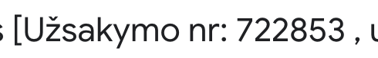 | Viename pranešime naudojami skirtingi terminai. | Reikia naudoti vieningą terminą tai pačiai informacijai.
 |  | El. pašto pranešime naudojami sudėtingi techniniai terminai. | Nenaudoti techninių terminų ir nerodyti nereikalingos informacijos.
 | 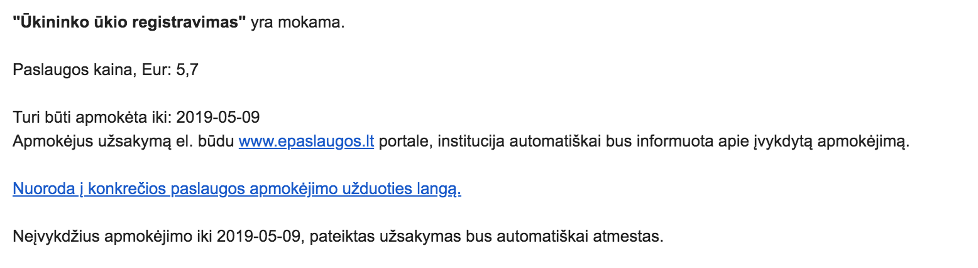 | Netvarkingas/neaiškus el. pašto pranešimas:  - Pirmas sakinys gramatiškai netaisyklingas.  - “Eur: 5,7” neįprastas formatas.  - Sudėtinga formuluotė „Turi būti apmokėta iki” (paprastesnė forma būtų tiesiog „Apmokėti iki”).  - Nurodoma šiandienos data (ta pati data, kurią užsakyta paslauga), neaišku ar čia tik testinės sistemos klaida, ar iš tikro apmokėti reikia tą pačią dieną. Jeigu apmokėti reikia tą pačią dieną, reikalingas aiškesnis tekstas apie tai.  - Informacija, apie tai, kas atsitiks neapmokėjus, pateikiama toli nuo apmokėjimo datos.  - Informacija apie tai, kad „institucija bus automatiškai informuota” nėra reikalinga naudotojui šiame kontekste (net neaišku, kokia ta institucija). | Tikslinti ir optimizuoti pranešimo tekstus, struktūrą, informaciją.
 | 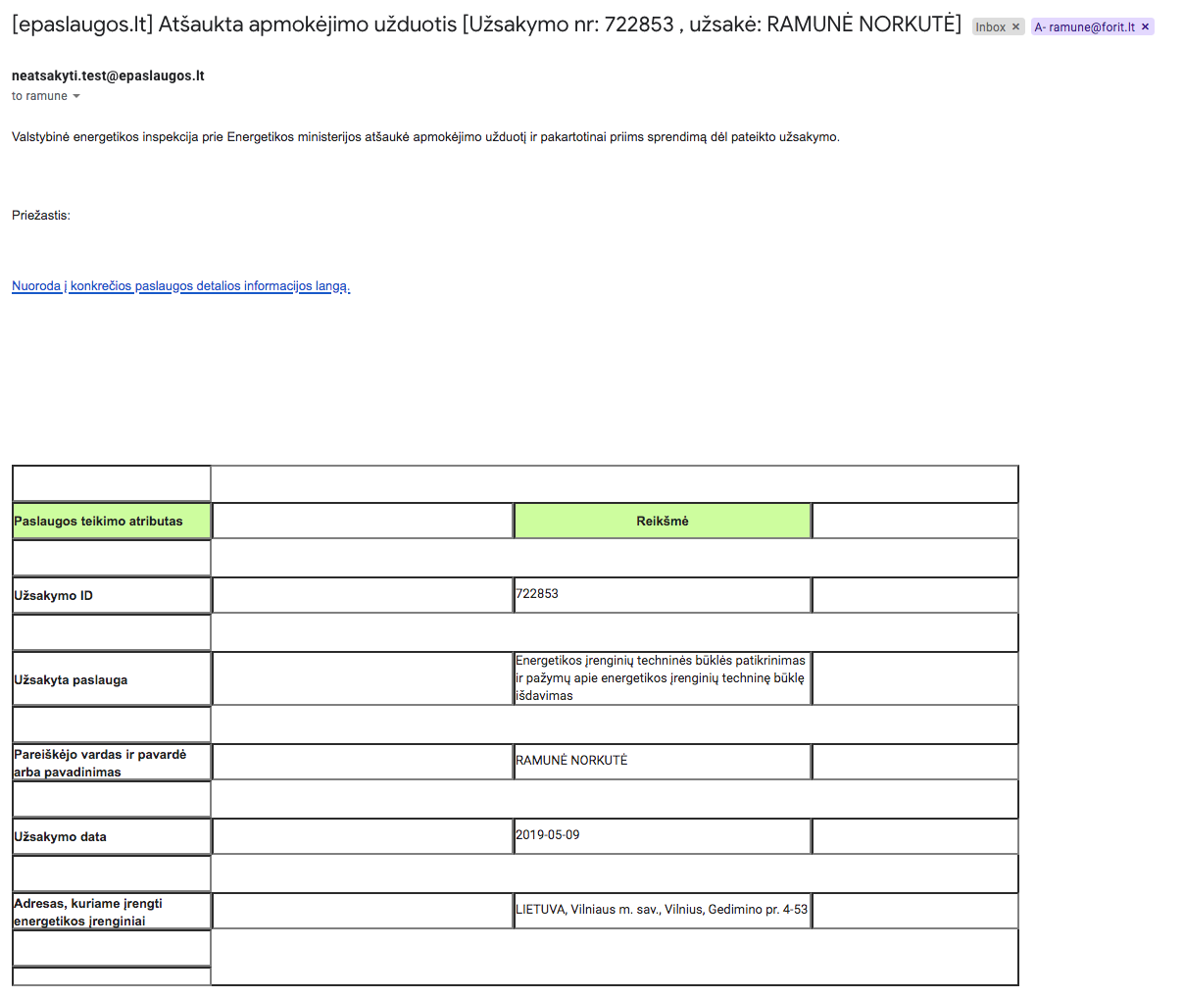 | Atšaukus mokėjimo užduotį gautas netvarkingas el. pašto pranešimas. | Visi pranešimai turėtų būti vieningo formato.

